**TRƯỜNG ĐẠI HỌC CÔNG NGHIỆP HÀ NỘI**

**KHOA CÔNG NGHỆ THÔNG TIN**

–––––––––––––––––––––––

****

**ĐỒ ÁN TỐT NGHIỆP ĐẠI HỌC**

**CHUYÊN NGÀNH: KỸ THUẬT PHẦN MỀM**

**ĐỀ TÀI:**

**XÂY DỰNG WEBSITE BÁN MỸ PHẨM**

**VAN SHOP SỬ DỤNG NGÔN NGỮ PHP VÀ FRAMEWORK LARAVEL**

|  |  |
| --- | --- |
| **GVHD:** | **TS. Trần Hùng Cường** |
| **Sinh viên:** | **Nguyễn Đức Vân** |
| **Mã sinh viên:** | **2018604644** |

Hà Nội - 2022

|  |  |
| --- | --- |
| NGUYỄN ĐỨC VÂN | **BỘ CÔNG THƯƠNG**  **TRƯỜNG ĐẠI HỌC CÔNG NGHIỆP HÀ NỘI**  **---------------------------------------**        ĐỒ ÁN TỐT NGHIỆP  *Ngành Kỹ Thuật Phần Mềm*    **ĐỀ TÀI:**  **XÂY DỰNG WEBSITE BÁN MỸ PHẨM VAN SHOP SỬ DỤNG**  **NGÔN NGỮ PHP VÀ FRAMEWORK LARAVEL** |
| KỸ THUẬT PHẦN MỀM | |  |  | | --- | --- | | GVHD: | TS. Trần Hùng Cường | | Sinh viên: | Nguyễn Đức Vân | | Mã sinh viên: | 2018604644 |             **Hà Nội – 2022** |

MỤC LỤC

[MỤC LỤC i](#_Toc113216506)

[DANH MỤC HÌNH ẢNH v](#_Toc113216507)

[DANH MỤC BẢNG ix](#_Toc113216508)

[LỜI CẢM ƠN x](#_Toc113216509)

[MỞ ĐẦU 1](#_Toc113216510)

[CHƯƠNG 1. TỔNG QUAN 3](#_Toc113216511)

[1.1 Tình trạng thực tế 3](#_Toc113216512)

[1.1.1 Thương mại điện tử - Lĩnh vực tiên phong 3](#_Toc113216513)

[1.1.2 Ngành mỹ phẩm tại Việt Nam 5](#_Toc113216514)

[1.1.3 Lợi ích khi thiết kế website bán mỹ phẩm 6](#_Toc113216515)

[1.2 Ngôn ngữ thiết kế 6](#_Toc113216516)

[1.2.1 Bootstrap 6](#_Toc113216517)

[1.2.2 PHP 7](#_Toc113216518)

[1.3 Công cụ phát triển 8](#_Toc113216519)

[1.3.1 Visual Studio Code 8](#_Toc113216520)

[1.3.2 Xampp 8](#_Toc113216521)

[1.3.3 PHP Framework Laravel 9](#_Toc113216522)

[CHƯƠNG 2. PHÂN TÍCH - THIẾT KẾ HỆ THỐNG 18](#_Toc113216523)

[2.1. Mô tả hệ thống website 18](#_Toc113216524)

[2.2. Cơ cấu các bộ phận và chức năng của từng bộ phận 18](#_Toc113216525)

[2.3. Quy trình xử lý 18](#_Toc113216526)

[2.4. Biểu đồ usecase và phân rã một số usecase 19](#_Toc113216527)

[2.4.1. Biểu đồ usecase tổng quan 19](#_Toc113216528)

[2.4.2. Usecase quản lý giỏ hàng 20](#_Toc113216529)

[2.4.3. Usecase tìm kiếm 20](#_Toc113216530)

[2.4.4. Usecase quản lý sản phẩm 21](#_Toc113216531)

[2.4.5. Usecase quản lý thông tin cá nhân 21](#_Toc113216532)

[2.4.6. Usecase quản lý tài khoản 22](#_Toc113216533)

[2.4.7. Usecase quản lý hóa đơn 22](#_Toc113216534)

[2.4.8. Usecase quản lý đánh giá 23](#_Toc113216535)

[2.4.9. Usecase quản lý phí vận chuyển 23](#_Toc113216536)

[2.4.10. Usecase quản lý tin tức 24](#_Toc113216537)

[2.4.11. Usecase quản Lý Slide 24](#_Toc113216538)

[2.4.12. Usecase lịch sử mua hàng 25](#_Toc113216539)

[2.4.13. Usecase thống kê – báo cáo 25](#_Toc113216540)

[2.5. Đặc tả usecase 25](#_Toc113216541)

[2.5.1. Usecase đăng nhập 25](#_Toc113216542)

[2.5.2. Usecase đăng kí 26](#_Toc113216543)

[2.5.3. Usecase xem sản phẩm 27](#_Toc113216544)

[2.5.4. Usecase quản lý giỏ hàng 28](#_Toc113216545)

[2.5.5. Usecase tìm kiếm 29](#_Toc113216546)

[2.5.6. Usecase quản lý sản phẩm 30](#_Toc113216547)

[2.5.7. Usecase quản lý thông tin cá nhân 31](#_Toc113216548)

[2.5.8. Usecase quản lý tài khoản 32](#_Toc113216549)

[2.5.9. Usecase quản lý đơn hàng 33](#_Toc113216550)

[2.5.10. Usecase quản lý đánh giá 34](#_Toc113216551)

[2.5.11. Usecase quản lý phí vận chuyển 35](#_Toc113216552)

[2.5.12. Usecase quản lý tin tức 36](#_Toc113216553)

[2.5.13. Usecase quản lý slide 37](#_Toc113216554)

[2.5.14. Usecase lịch sử mua hàng 38](#_Toc113216555)

[2.5.15. Usecase thống kê – báo cáo 39](#_Toc113216556)

[2.6. Biểu đồ hoạt động 40](#_Toc113216557)

[2.6.1. Usecase đăng nhập 40](#_Toc113216558)

[2.6.2. Usecase đăng ký 40](#_Toc113216559)

[2.6.3. Usecase xem sản phẩm 41](#_Toc113216560)

[2.6.4. Usecase quản lý giỏ hàng 41](#_Toc113216561)

[2.6.5. Usecase tìm kiếm sản phẩm 42](#_Toc113216562)

[2.6.6. Usecase quản lý sản phẩm 42](#_Toc113216563)

[2.6.7. Usecase quản lý thông tin cá nhân 43](#_Toc113216564)

[2.6.8. Usecase quản lý tài khoản 43](#_Toc113216565)

[2.6.9. Usecase quản lý đơn hàng 44](#_Toc113216566)

[2.6.10. Usecase quản lý đánh giá 44](#_Toc113216567)

[2.6.11. Usecase quản lý phí vận chuyển 45](#_Toc113216568)

[2.6.12. Usecase quản lý tin tức 45](#_Toc113216569)

[2.6.13. Usecase quản lý slide 46](#_Toc113216570)

[2.6.14. Usecase lịch sử mua hàng 47](#_Toc113216571)

[2.6.15. Usecase thông kê – báo cáo 48](#_Toc113216572)

[2.7. Biểu đồ trình tự 49](#_Toc113216573)

[2.7.1. Usecase đăng nhập 49](#_Toc113216574)

[2.7.2. Usecase đăng ký 50](#_Toc113216575)

[2.7.3. Usecase xem sản phẩm 50](#_Toc113216576)

[2.7.4. Usecase quản lý giỏ hàng 51](#_Toc113216577)

[2.7.5. Usecase tìm kiếm sản phẩm 52](#_Toc113216578)

[2.7.6. Usecase quản lý sản phẩm 53](#_Toc113216579)

[2.7.7. Usecase quản lý thông tin cá nhân 54](#_Toc113216580)

[2.7.8. Usecase quản lý tài khoản 55](#_Toc113216581)

[2.7.9. Usecase quản lý đơn hàng 56](#_Toc113216582)

[2.7.10. Usecase quản lý đánh giá 57](#_Toc113216583)

[2.7.11. Usecase quản lý phí vận chuyển 58](#_Toc113216584)

[2.7.12. Usecase quản lý tin tức 59](#_Toc113216585)

[2.7.13. Usecase quản lý slide 60](#_Toc113216586)

[2.7.14. Usecase lịch sử mua hàng 61](#_Toc113216587)

[2.7.15. Usecase thông kê – báo cáo 62](#_Toc113216588)

[2.8. Quan hệ giữa các bảng 62](#_Toc113216589)

[2.8.1. Biểu đồ lớp 62](#_Toc113216590)

[2.8.2. Thiết kế bảng Cơ sở dữ liệu 63](#_Toc113216591)

[CHƯƠNG 3. KẾT QUẢ 69](#_Toc113216592)

[3.1. Cài đặt chương trình 69](#_Toc113216593)

[3.1.1. Cài đặt Xampp 69](#_Toc113216594)

[3.1.2. Cài đặt mã nguồn 72](#_Toc113216595)

[3.2 Kết quả thu được 75](#_Toc113216596)

[3.2.1. Giao diện người dùng 75](#_Toc113216597)

[3.2.2. Giao diện người quản trị 86](#_Toc113216598)

[KẾT LUẬN 98](#_Toc113216599)

[TÀI LIỆU THAM KHẢO 99](#_Toc113216600)

[LINK MÃ NGUỒN 99](#_Toc113216601)

DANH MỤC HÌNH ẢNH

[Hình 1.3.3.4.1. Hình ảnh mô hình Laravel 11](#_Toc113216617)

[Hình 2.4.1. Biểu đồ usecase tổng quan 19](#_Toc113216618)

[Hình 2.4.2. Usecase quản lý giỏ hàng 20](#_Toc113216619)

[Hình 2.4.3. Usecase tìm kiếm 20](#_Toc113216620)

[Hình 2.4.4. Usecase quản lý sản phẩm 21](#_Toc113216621)

[Hình 2.4.5. Usecase quản lý thông tin cá nhân 21](#_Toc113216622)

[Hình 2.4.6. Usecase quản lý tài khoản 22](#_Toc113216623)

[Hình 2.4.7. Usecase quản lý hóa đơn 22](#_Toc113216624)

[Hình 2.4.8. Usecase quản lý đánh giá 23](#_Toc113216625)

[Hình 2.4.9. Usecase quản lý phí vận chuyển 23](#_Toc113216626)

[Hình 2.4.10. Usecase quản lý tin tức 24](#_Toc113216627)

[Hình 2.4.11. Usecase quản lý slide 24](#_Toc113216628)

[Hình 2.4.12. Usecase lịch sử mua hàng 25](#_Toc113216629)

[Hình 2.4.13. Usecase thống kê báo cáo 25](#_Toc113216630)

[Hình 2.6.1. Biểu đồ hoạt động usecase đăng nhập 40](#_Toc113216631)

[Hình 2.6.2. Biểu đồ hoạt động usecase đăng ký 40](#_Toc113216632)

[Hình 2.6.3. Biểu đồ hoạt động usecase xem sản phẩm 41](#_Toc113216633)

[Hình 2.6.4. Biểu đồ hoạt động usecase quản lý giỏ hàng 41](#_Toc113216634)

[Hình 2.6.5. Biểu đồ họa động usecase tìm kiếm sả phẩm 42](#_Toc113216635)

[Hình 2.6.6. Biểu đồ hoạt động usecase quản lý sản phẩm 42](#_Toc113216636)

[Hình 2.6.7. Biểu đồ hoạt động usecase quản lý thông tin cá nhân 43](#_Toc113216637)

[Hình 2.6.8. Biểu đồ hoạt động usecase quản lý tài khoản 44](#_Toc113216638)

[Hình 2.6.9. Biểu đồ hoạt động usecase quản lý đơn hàng 44](#_Toc113216639)

[Hình 2.6.10. Biểu đồ hoạt động usecase quản lý đánh giá 45](#_Toc113216640)

[Hình 2.6.11. Biểu đồ hoạt động usecase quản lý phí vận chuyển 45](#_Toc113216641)

[Hình 2.6.12. Biểu đồ hoạt động usecase quản lý tin tức 46](#_Toc113216642)

[Hình 2.6.13. Biểu đồ hoạt động usecase quản lý slide 46](#_Toc113216643)

[Hình 2.6.14. Biểu đồ hoạt động usecase lịch sử mua hàng 47](#_Toc113216644)

[Hình 2.6.15. Biểu đồ hoạt động usecase thống kê – báo cáo 48](#_Toc113216645)

[Hình 2.7.1. Biểu đồ trình tự usecase đăng nhập 49](#_Toc113216646)

[Hình 2.7.2. Biểu đồ trình tự usecase đăng ký 50](#_Toc113216647)

[Hình 2.7.3. Biểu đồ trình tự usecase xem sản phẩm 51](#_Toc113216648)

[Hình 2.7.4. Biểu đồ trình tự usecase quản lý giỏ hàng 52](#_Toc113216649)

[Hình 2.7.5. Biểu đồ trình tự usecase tìm kiếm sản phẩm 53](#_Toc113216650)

[Hình 2.7.6. Biểu đồ trình tự usecase quản lý sản phẩm 54](#_Toc113216651)

[Hình 2.7.7. Biểu đồ trình tự usecase quản lý thông tin cá nhân 54](#_Toc113216652)

[Hình 2.7.8. Biểu đồ trình tự usecase quản lý tài khoản 55](#_Toc113216653)

[Hình 2.7.9. Biểu đồ trình tự usecase quản lý đơn hàng 56](#_Toc113216654)

[Hình 2.7.10. Biểu đồ trình tự usecase quản lý đánh giá 57](#_Toc113216655)

[Hình 2.7.11. Biểu đồ trình tự usecase quản lý phí vận chuyển 58](#_Toc113216656)

[Hình 2.7.12. Biểu đồ trình tự usecase quản lý tin tức 59](#_Toc113216657)

[Hình 2.7.13. Biểu đồ trình tự usecase quản lý slide 60](#_Toc113216658)

[Hình 2.7.14. Biểu đồ trình tự usecase lịch sử mua hàng 61](#_Toc113216659)

[Hình 2.7.15. Biểu đồ trình tự usecase thống kê – báo cáo 62](#_Toc113216660)

[Hình 2.8.1. Biểu đồ lớp 62](#_Toc113216661)

[Hình 3.1.1.1. Hoàn thành cài đặt XAMPP trên Windows 10 69](#_Toc113216662)

[Hình 3.1.1.2. Vị trí cài đặt XAMPP 70](#_Toc113216663)

[Hình 3.1.1.3. Trình hướng dẫn cài đặt XAMPP trên Windows 10 70](#_Toc113216664)

[Hình 3.1.1.4. XAMPP Control Panel 71](#_Toc113216665)

[Hình 3.1.2.1. Download trên Github 72](#_Toc113216666)

[Hình 3.1.2.2. Giải nén file .zip 73](#_Toc113216667)

[Hình 3.1.2.3. Tạo database 73](#_Toc113216668)

[Hình 3.1.2.4. Import database 74](#_Toc113216669)

[Hình 3.1.2.5. Cấu hình file .env 74](#_Toc113216670)

[Hình 3.2.1.1. Giao diện đăng nhập 75](#_Toc113216671)

[Hình 3.2.1.2. Giao diện đăng ký 75](#_Toc113216672)

[Hình 3.2.1.3. Giao diện trang quên mật khẩu 76](#_Toc113216673)

[Hình 3.2.1.4. Giao diện trang chủ 77](#_Toc113216674)

[Hình 3.2.1.5. Giao diện giỏ hàng 78](#_Toc113216675)

[Hình 3.2.1.6. Giao diện trang lịch sử mua hàng 79](#_Toc113216676)

[Hình 3.2.1.7. Giao diện trang chi tiết đơn hàng 79](#_Toc113216677)

[Hình 3.2.1.8. Giao diện trang hủy đơn hàng 80](#_Toc113216678)

[Hình 3.2.1.9. Giao diện tìm kiếm 80](#_Toc113216679)

[Hình 3.2.1.10. Giao diện menu 81](#_Toc113216680)

[Hình 3.2.1.11. Giao diện trang chi tiết sản phẩm 82](#_Toc113216681)

[Hình 3.2.1.12. Giao diện trang tin tức 83](#_Toc113216682)

[Hình 3.2.1.13. Giao diện trang liên hệ 84](#_Toc113216683)

[Hình 3.2.1.14. Giao diện trang cập nhật thông tin cá nhân 85](#_Toc113216684)

[Hình 3.2.2.1. Giao diện trang đăng nhập admin 86](#_Toc113216685)

[Hình 3.2.2.2. Giao diện trang quản trị admin 86](#_Toc113216686)

[Hình 3.2.2.3. Giao diện trang danh sách loại sản phẩm 87](#_Toc113216687)

[Hình 3.2.2.4. Giao diện trang thêm loại sản phẩm mới 87](#_Toc113216688)

[Hình 3.2.2.5. Giao diện trang danh sách sản phẩm 88](#_Toc113216689)

[Hình 3.2.2.6. Giao diện trang thêm sản phẩm mới 89](#_Toc113216690)

[Hình 3.2.2.7. Giao diện trang danh sách đơn hàng 90](#_Toc113216691)

[Hình 3.2.2.8. Giao diện trang chi tiết đơn hàng 90](#_Toc113216692)

[Hình 3.2.2.9. Giao diện trang quản lý đánh giá 91](#_Toc113216693)

[Hình 3.2.2.10. Giao diện cập nhập thành viên 91](#_Toc113216694)

[Hình 3.2.2.11. Giao diện trang cập nhập loại sản phẩm 92](#_Toc113216695)

[Hình 3.2.2.12. Giao diện cập nhập sản phẩm 92](#_Toc113216696)

[Hình 3.2.2.13. Giao diện trang danh sách slide 93](#_Toc113216697)

[Hình 3.2.2.14. Giao diện trang thêm slide 93](#_Toc113216698)

[Hình 3.2.2.15. Giao diện trang cập nhập slide 93](#_Toc113216699)

[Hình 3.2.2.16. Giao diện trang danh sách tin tức 94](#_Toc113216700)

[Hình 3.2.2.17. Giao diện trang thêm tin tức 94](#_Toc113216701)

[Hình 3.2.2.18. Giao diện trang cập nhật tin tức 95](#_Toc113216702)

[Hình 3.2.2.19. Giao diện trang danh sách người dùng 95](#_Toc113216703)

[Hình 3.2.2.20. Giao diện trang thêm người dùng 96](#_Toc113216704)

[Hình 3.2.2.21. Giao diện trang sửa người dùng 96](#_Toc113216705)

[Hình 3.2.2.22. Giao diện trang danh sách phí vận chuyển 96](#_Toc113216706)

[Hình 3.2.2.23. Giao diện trang thêm phí vận chuyển 97](#_Toc113216707)

DANH MỤC BẢNG

[Bảng 2.8.2.1. Bảng User 63](#_Toc113216602)

[Bảng 2.8.2.2. Bảng Customer 63](#_Toc113216603)

[Bảng 2.8.2.3.Bảng Social 64](#_Toc113216604)

[Bảng 2.8.2.4. Bảng Silde 64](#_Toc113216605)

[Bảng 2.8.2.5. Bảng Products 65](#_Toc113216606)

[Bảng 2.8.2.6. Bảng Type\_Products 65](#_Toc113216607)

[Bảng 2.8.2.7. Bảng News 65](#_Toc113216608)

[Bảng 2.8.2.8. Bảng Comment 66](#_Toc113216609)

[Bảng 2.8.2.9. Bảng Bills 66](#_Toc113216610)

[Bảng 2.8.2.10. Bảng Bill\_Details 67](#_Toc113216611)

[Bảng 2.8.2.11. Bảng Phi\_Ship 67](#_Toc113216612)

[Bảng 2.8.2.12. Bảng Devvn\_ThanhPho 67](#_Toc113216613)

[Bảng 2.8.2.13. Bảng Devvn\_QuanHuyen 68](#_Toc113216614)

[Bảng 2.8.2.14. Bảng Devvn\_PhuongThiTran 68](#_Toc113216615)

[Bảng 2.8.2.15. Bảng Statistical 68](#_Toc113216616)

LỜI CẢM ƠN

Trước hết em xin được gửi lời cảm ơn tới trường Đại học Công nghiệp Hà Nội và khoa Công nghệ thông tin đã tạo điều kiện cho em được học tập và nghiên cứu để hoàn thành đồ án tốt nghiệp của mình. Em xin gửi lời cảm ơn chân thành đến các thầy cô trong khoa Công nghệ thông tin đã giảng dạy bằng tất cả tâm huyết, sự nhiệt tình, truyền đạt cho em những tri thức, kinh nghiệm quý báu của mình để từ đó em có một hành trang tốt nhất bước vào con đường lập nghiệp của riêng mình. Đặc biệt em xin gửi lời cảm ơn sâu sắc đến thầy giáo TS. Trần Hùng Cường, người đã luôn tận tình chỉ dạy, định hướng và giúp đỡ trong trong suốt quá trình nghiên cứu và thực hiện đồ án tốt nghiệp.

Em đã cố gắng hoàn thiện báo cáo đồ án tốt nghiệp một cách tốt nhất, tuy nhiên không thể tránh được những thiếu sót. Em rất mong nhận được sự góp ý của các thầy cô để đồ án tốt nghiệp này của em được hoàn thiện hơn nữa. Lời cuối cùng em xin chúc thầy cô luôn dồi dào sức khỏe và thành công trong cuộc sống.

Em xin chân thành cảm ơn!

MỞ ĐẦU

1. **Lý do chọn đề tài**

Nhu cầu của người tiêu dùng luôn là động cơ chính thức đẩy sản xuất. Việc thiếu thông tin cho công đoạn đáp ứng cung cầu sẽ làm việc đưa sản phẩm đến tay người tiêu dùng trở nên khó khăn và gây lãng phí. Bên cạnh đó việc phổ biến sử dụng Internet đã tạo ra một bước tiến mới trong sự phát triển của ngành Công Nghệ Thông Tin. Từ thực tế đó việc trao đổi thông tin qua internet sẽ đáp ứng các nhu cầu mua bán của mọi người và hỗ trợ cho việc mua bán diễn ra một cách nhanh chóng, tiết kiệm. Vì vậy thương mại điện tử là một mảnh đất mới cho thị trường hàng tiêu dùng trong giai đoạn phát triển kinh tế ở nước ta.

Trong số các hàng hóa được mua bán qua internet thì mỹ phẩm được xem là một trong những mặt hàng nổi bật nhất hiện nay. Bởi vì xã hội ngày càng phát triển mà nhu cầu làm đẹp của con người ngày càng tăng lên. Do đó, mỹ phẩm sẽ là một mặt hàng rất cần thiết cho phái đẹp và với công nghệ hiện nay thì khách hàng có thể đặt mặt hàng mình thích bất cứ lúc nào thông qua Internet sau đó sẽ được đến tận nhà qua các dịch vụ vận chuyển.

Do đặc điểm mua bán trên Internet là người mua và người bán không hề gặp mặt nhau và người mua không thể kiểm tra trực tiếp hàng hóa. Vì thế cần phải xây dụng một website cung cấp đầy đủ thông tin về sản phẩm cũng như các chức năng mua hàng, …

1. **Mục đích của đề tài**

* ***Thiết kế website mỹ phẩm sẽ nâng cao tỷ lệ chuyển đổi khách hàng:*** Thiết kế website bán mỹ phẩm đang chính là “mảnh đất màu mỡ” của các chủ shop. Theo đánh giá của các chuyên gia, khách hàng đang có dấu hiệu chuyển hướng sang tham khảo website và hành trình mua hàng trên kênh web rất nhanh chóng. Sở hữu một thiết kế web mỹ phẩm đẹp, chuyên nghiệp, chủ shop có thể tiến hành thực hiện những chiến dịch quảng cáo, gắn pop-up chương trình khuyến mãi, ... ngay trên [website mỹ phẩm](https://www.sapo.vn/blog/mau-website-my-pham-thiet-ke-dep) của mình để khách hàng nắm bắt được thông tin. Và đây chính là cơ hội của của chủ shop tiếp cận với tệp khách hàng tiềm năng và nâng cao doanh số của mình.
* ***Thiết kế website bán mỹ phẩm giúp tăng tỷ lệ khách hàng quay lại mua hàng:*** Có 2 điều thành công nhất đối với một người kinh doanh: một là khách hàng lựa chọn mình; hai là khách hàng quay lại với mình. Và vấn đề này sẽ được giải quyết một cách đơn giản khi bạn lựa chọn thiết kế website mỹ phẩm. Những trải nghiệm mang tính quyết định rằng khách hàng có quay lại với bạn không sẽ gồm: Sự đa dạng sản phẩm, thao tác tìm kiếm đơn giản, chương trình khuyến mãi, dịch vụ chăm sóc khách hàng… Tất cả đều hiện hữu trên [thiết kế website bán hàng](https://www.sapo.vn/thiet-ke-website-ban-hang.html?utm_campaign=cpn:blog_ref-plm:&utm_source=blog&utm_medium=referral&utm_content=fm:text_link-km:-sz:&utm_term=&campaign=blog_ref_web" \t "_blank). Chính vì vậy, nếu những chủ shop website mỹ phẩm có thể đưa đến cho khách hàng những cảm xúc tích cực trong suốt quá trình mua hàng tại web của mình, chắc chắn tỷ lệ khách hàng quay lại của shop sẽ tăng một cách kể.
* ***Thiết kế website mỹ phẩm chuyên nghiệp giúp tối ưu hóa chi phí:*** Website mỹ phẩm giúp các chủ shop tiết kiệm chi phí chạy quảng cáo khi họ có lượt tìm kiếm tự nhiên cao nhờ tối ưu hóa công cụ tìm kiếm tốt. Xây dựng nội dung trên website mỹ phẩm, chẳng hạn về các tip hướng dẫn sử dụng mỹ phẩm, review sản phẩm, hướng dẫn phân biệt mỹ phẩm thật giả, ... giúp tư vấn khách hàng hiệu quả mà không cần mất thời gian, tiền bạc thuê nhân viên tư vấn riêng.

CHƯƠNG 1. TỔNG QUAN

## Tình trạng thực tế

### Thương mại điện tử - Lĩnh vực tiên phong

Trong thời đại công nghệ số 4.0 cùng với sự phát triển không ngừng của Internet thì xu hướng kinh doanh trực tuyến hay còn gọi là bán hàng online đã đem lại hiệu quả kinh tế cho rất nhiều ngành nghề kinh doanh tại Việt Nam.

Những năm gần đây, thương mại điện tử đã không còn là khái niệm xa lạ trong xã hội hay là một lĩnh vực mới mẻ tại nước ta. Năm 2020, đại dịch COVID-19 đã đem lại nhiều biến động đối với nền kinh tế và từ đó sự tăng trưởng bứt phá của thương mại điện tử đã góp phần đưa Việt Nam trở thành một trong những thị trường tiềm năng nhất khu vực ASEAN. Tuy nhiên, song hành với những cơ hội phát triển thì thương mại điện tử ở Việt Nam cũng gặp không ít những thách thức trong việc xây dựng một thị trường lành mạnh, bền vững.

Thị trường thương mại điện tử đang ngày càng rộng mở với nhiều mô hình, chủ thể tham gia. Các chuỗi cung ứng cũng đang dần thay đổi theo hướng hiện đại hơn khi có sự hỗ trợ từ số hóa và công nghệ thông tin. Đặc biệt, trong bối cảnh bị ảnh hưởng bởi dịch bệnh COVID-19, thị trường thương mại điện tử đã trở nên sôi động hơn và việc ứng dụng công nghệ số, xây dựng kênh phân phối sản phẩm mới đã trở thành một phương án hữu hiệu cho các doanh nghiệp Việt vượt qua khó khăn. Từ đó, các cơ hội mới từ phía thị trường tiêu dùng trên cơ sở làm thay đổi thói quen mua hàng của người tiêu dùng, chuyển từ thói quen mua hàng truyền thống sang mua hàng trực tuyến.

Thị trường thương mại điện tử tại Việt Nam trong năm 2019 tăng trưởng khá nhanh với 35,4 triệu người dùng và tạo ra doanh thu hơn 2,7 tỷ đô la do lượng người giao dịch thương mại điện tử trên smartphone nhiều. Báo cáo Thương mại điện tử các nước Đông Nam Á năm 2019 của Google, Temasek và Brain & Company dự đoán, tốc độ tăng trưởng trung bình cho cả giai đoạn 2015-2025 của thương mại điện tử Việt Nam là 29%. Dự báo đến năm 2025, quy mô thương mại điện tử của Việt Nam sẽ vươn tới ngưỡng 43 tỷ USD và đứng thứ 3 trong khối ASEAN.

Những lợi ích mà thương mại điện tử mang đến được thể hiện rất rõ ràng như giúp doanh nghiệp mở rộng thị trường, giảm chi phí, tăng lợi nhuận, thanh toán nhanh. Tuy nhiên các hạn chế trong việc mua bán trên thị trường trực tuyến cũng là những vẫn đề gây quan ngại, đó là vấn nạn hàng giả, hàng lậu, hàng xâm phạm quyền sở hữu trí tuệ trên các sàn giao dịch thương mại điện tử và mạng xã hội; hoạt động thương mại điện tử có yếu tố nước ngoài phát sinh dưới nhiều hình thức; tranh chấp với đối tác trong thương mại điện tử, đặc biệt các mạng xã hội đang nổi lên là một phương thức giao dịch TMĐT phổ biến nhưng chưa được điều chỉnh, v.v… Các hành vi vi phạm trong thương mại điện tử diễn ra ngày càng phức tạp khiến người tiêu dùng còn nhiều lo ngại trong việc mua hàng và thanh toán trực tuyến.

Theo như Kế hoạch tổng thể phát triển thương mại điện tử quốc gia giai đoạn 2021-2025 tại Quyết định số 645/QĐ-TTg của Thủ tướng Chính phủ ngày 15 tháng 5 năm 2020, Chính phủ đã đặt các mục tiêu tổng quát đến năm 2025 gồm:  Hỗ trợ, thúc đẩy việc ứng dụng rộng rãi thương mại điện tử trong doanh nghiệp và cộng đồng; Thu hẹp khoảng cách giữa các thành phố lớn và các địa phương về mức độ phát triển thương mại điện tử; Xây dựng thị trường thương mại điện tử lành mạnh, có tính cạnh tranh và phát triển bền vững; Mở rộng thị trường tiêu thụ cho hàng hóa Việt Nam trong và ngoài nước thông qua ứng dụng thương mại điện tử; đẩy mạnh giao dịch, thương mại điện tử xuyên biên giới; Trở thành quốc gia có thị trường thương mại điện tử phát triển thuộc nhóm 3 nước dẫn đầu khu vực Đông Nam Á.

Sự phát triển của thương mại điện tử đã và đang tạo ra những thách thức không nhỏ cho việc xây dựng một thị trường trực tuyến lành mạnh ở Việt Nam. Dựa trên mục tiêu đã đề ra trong Kế hoạch tổng thể phát triển thương mại điện tử quốc gia giai đoạn 2021-2025, một thị trường thương mại điện tử an toàn, lành mạnh là điều hoàn toàn có thể thực hiện khi có sự vào cuộc đồng bộ của Chính phủ, các Bộ ngành Trung ương, địa phương và những doanh nghiệp đã, đang và sẽ tham gia vào thị trường trực tuyến.

### Ngành mỹ phẩm tại Việt Nam

Người tiêu dùng Việt Nam đang ngày càng chú trọng tới thẩm mỹ và chăm sóc sức khỏe. Điều này làm cho do nhu cầu sử dụng mỹ phẩm và các sản phẩm chăm sóc da đang tăng cao. Theo Mintel - công ty nghiên cứu thị trường toàn cầu, thị trường mỹ phẩm tại Việt Nam đang có giá trị khoảng 2,3 tỷ USD. Trong đó, các sản phẩm chăm sóc da được ưa chuộng nhất, với hơn 60% người tiêu dùng sử dụng mỗi ngày.

Tương tự, nghiên cứu của Statista cho thấy, tốc độ gia tăng số lượng cửa hàng mỹ phẩm toàn quốc tăng 40% (từ 87% trong năm 2021 lên đến 124% trong năm nay). Phần lớn cửa hàng tập trung tại Hà Nội và TP.HCM.

Năm 2019, chi tiêu cho chăm sóc sức khỏe của Việt Nam đạt 6,6% GDP. Chỉ số này dự kiến sẽ đạt tỷ lệ tăng trưởng kép là 10,7% vào năm 2022. Trong đó, dẫn đầu về doanh thu là các sản phẩm chăm sóc da. Điều này là do người Việt Nam đang có xu hướng chăm sóc da nhiều hơn, đặc biệt là đối với phái nam. Bên cạnh đó, với bản chất tiêu dùng hàng ngày, khối lượng tiêu thụ sản phẩm sẽ gia tăng tương xứng với nhu cầu của khách hàng.

Các thương hiệu mỹ phẩm quốc tế lớn đang dành nhiều sự quan tâm cho thị trường nội địa. Nhiều doanh nghiệp mỹ phẩm hàng đầu châu Âu và châu Á đang tích cực tìm kiếm cơ hội gia nhập và mở rộng hoạt động kinh doanh tại Việt Nam. Với các chiến lược kinh doanh khác nhau, các thương hiệu sẽ đưa ra những mô hình kinh doanh phù hợp nhằm khai thác hiệu quả tiềm năng từ nguồn khách hàng Việt. Sự bùng nổ của tầng lớp trung lưu trẻ quan tâm tới vấn đề sức khỏe đang là yếu tố thu hút các doanh nghiệp mỹ phẩm, đặc biệt là Châu Âu và Châu Á, gia nhập Việt Nam.

### Lợi ích khi thiết kế website bán mỹ phẩm

* Lợi ích đầu tiên khi thiết kế web bán mỹ phẩm. Dễ truyền tải những thông tin mới nhất về sản phẩm đến khách hàng không trong phạm vi địa lý không giới hạn với chi phí cực thấp.
* Tiết kiệm chi phí thuê, trang trí mặt bằng, thuê nhân viên.
* Giao diện web bán hàng mỹ phẩm đẹp. Chuyên nghiệp tạo nên ấn tượng tốt, sự tin tưởng vào sản phẩm mà bạn cung cấp ngay từ lần truy cập đầu tiên.
* Khách hàng dễ dàng tìm kiếm thông tin sản phẩm quan tâm đồng thời nhận được gợi ý các sản phẩm có liên quan phù hợp. Đôi khi, khách hàng quan tâm tới sản phẩm này nhưng lại mua sản phẩm khác hoặc mua cả tất cả.
* Với chức năng đăng ký nhận email khuyến mãi. Cửa hàng sẽ dễ dàng quảng bá những đợt khuyến mãi tới khách hàng tiềm năng, thúc đẩy tăng doanh số.
* Tích hợp các tính năng chat trực tiếp, bình luận, đánh giá sản phẩm giúp khách hàng dễ dàng tương tác thường xuyên và thuận tiện hơn với chủ cửa hàng.

## Ngôn ngữ thiết kế

### Bootstrap

#### Bootstrap là gì?

Bootstrap là một nền tảng (framework) miễn phí, mã nguồn mở, dựa trên HTML, CSS & Javascript, nó được tạo ra để xây dựng các giao diện Website tương thích với tất cả các thiết bị có kích thước màn hình khác nhau.

Bootstrap bao gồm những cái cơ bản có sẵn như: *typography, forms, buttons, tables, navigation, modals, image carousels* và nhiều thứ khác. Nó cũng có nhiều Component, Javascript hỗ trợ cho việc thiết kế Reponsive của bạn dễ dàng, thuận tiện và nhanh chóng hơn.

#### Lợi ích khi sử dụng Bootstrap

Hiện nay Bootstrap là một trong những framework được sử dụng nhiều nhất trên thế giới để tạo ra các Responsive Website. Bootstrap đã tạo ra một tiêu chuẩn riêng, và rất được các lập trình viên ưu chuộng. Về cơ bản Bootstrap có 3 ưu điểm:

* Dễ sử dụng: Vì Bootstrap được xây dựng trên HTML, CSS & Javascript.
* Responsive: Bootstrap đã xây dựng sẵn các "Responsive Css" tương thích với các thiết bị khác nhau, vì vậy bạn chỉ cần học cách sử dụng chúng. Tính năng này giúp tiết kiệm rất nhiều thời gian cho các người dùng khi tạo ra các Website thân thiện.
* Tương thích với các trình duyệt: Nó tương thích với tất cả các trình duyệt (Chrome, Firefox, Internet Explorer, Safari, Opera). Tuy nhiên, với IE, Bootstrap 4 chỉ hỗ trợ từ IE10 trở lên.

### PHP

PHP - HyperText Preprocessor, có nghĩa là bộ tiền xử lý siêu văn bản PHP.

PHP là một ngôn ngữ lập trình được tạo ra bởi Rasmus Lerdorf vào năm 1994, chủ yếu được dùng để phát triển các ứng dụng web chạy trên máy chủ. Cùng với sự hậu thuẫn của thế giới mã nguồn mở, liên minh LAMP (Linux, Apache, MySQL và PHP) đã nhanh chóng đánh bại nền tảng công nghệ web "thời thượng" của Microsoft, trở thành một nền tảng hàng đầu trong phát triển các ứng dụng web. Những website thuộc dạng top trên thế giới như Google, Facebook, Yahoo, YouTube, Wikipedia, ... được viết bằng PHP hoặc sử dụng PHP để phát triển các module bên trong chúng.

PHP trở thành một trong những ngôn ngữ lập trình phổ biến nhất trên thế giới vì những lý do sau:

* Dễ dùng, dễ học. PHP sử dụng chung các cú pháp điều khiển giống như các ngôn ngữ thuộc họ C/C++ nên rất dễ làm quen.
* Có một thư viện hỗ trợ phong phú. Đặc biệt, PHP là bệ phóng cho hàng loạt ứng dụng web mã nguồn mở được sử dụng trên hàng triệu website trên thế giới như: Các ứng dụng trang tin điện tử (wordpress, joomla, drupal...), các ứng dụng bán hàng online (magento, prestashop, ...), E-learning (Moodle, OpenLMS), các framework (nền tảng phát triển ứng dụng) như YII, CakePHP, ...
* Có cộng đồng sử dụng rộng lớn. Việc này sẽ giúp người học dễ dàng nhận được sự hỗ trợ từ cộng đồng các lập trình viên khác trên thế giới.
* Có thể chạy được trên nhiều hệ điều hành khác nhau như Linux, Windows, ...
* Nhiều cơ hội việc làm.
* Miễn phí hoàn toàn.

## Công cụ phát triển

### Visual Studio Code

Visual Studio Code(VS Code hay VSC) là một trong những trình soạn  
thảo mã nguồn phổ biến nhất được sử dụng bởi các lập trình viên. Nhanh, nhẹ,  
hỗ trợ đa nền tảng, nhiều tính năng và là mã nguồn mở chính là những ưu điểm  
vượt trội khiến VS Code ngày càng được ứng dụng rộng rãi.

Là một trình biên tập lập trình code miễn phí dành cho Windows, Linux  
và macOS, Visual Studio Code được phát triển bởi Microsoft. Nó được xem là  
một sự kết hợp hoàn hảo giữa IDE và Code Editor.

Visual Studio Code hỗ trợ chức năng debug, đi kèm với Git, có syntax  
highlighting, tự hoàn thành mã thông minh, snippets, và cải tiến mã nguồn.  
Nhờ tính năng tùy chỉnh, Visual Studio Code cũng cho phép người dùng thay  
đổi theme, phím tắt, và các tùy chọn khác.

### Xampp

Một công cụ nguồn mở miễn phí được viết bằng PHP để xử lý quản trị của MySQL thông qua một trình duyệt web. Nó có thể thực hiện nhiều  
tác vụ như tạo, sửa đổi hoặc xóa bỏ cơ sở dữ liệu, bảng, các trường hoặc bản  
ghi; thực hiện báo cáo SQL; hoặc quản lý người dùng và cấp phép.

***Chức năng:***

* Giao diện web.
* Quản lý cơ sở dữ liệu MySQL.
* nhập dữ liệu từ CSV và SQL.
* Xuất dữ liệu sang các định dạng khác nhau: CSV, SQL, XML, PDF  
  (thông qua thư viện TCPDF), ISO/IEC 26300 - OpenDocument văn bản  
  và bảng tính, Word, Excel, LaTeX và các định dạng khác.
* Quản lý nhiều máy chủ.
* Tạo PDF đồ họa của bố trí cơ sở dữ liệu.
* Tạo các truy vấn phức tạp bằng cách sử dụng Query-by-example (QBE).
* Tìm kiếm tổng quan trong cơ sở dữ liệu hoặc một tập hợp con của nó.
* Chuyển đổi dữ liệu được lưu trữ thành các định dạng bằng cách sử dụng  
  một tập hợp các chức năng được xác định trước, như hiển thị dữ liệu  
  BLOB như hình ảnh hoặc tải về liên kết.
* Giám sát các truy vấn (quy trình).

### PHP Framework Laravel

**Laravel** là một PHP Framework mã nguồn mở miễn phí, được phát triển bởi Taylor Otwell vào tháng 6 năm 2011 như một giải pháp thay thế cho Codelgniter. Với giải pháp này, lập trình viên (developer) đã được hỗ trợ nhiều tính năng mới mẻ với thao tác vô cùng đơn giản. Eloquent ORM mạnh mẽ, xác thực đơn giản, phân trang hiệu quả, ... là những tính năng thu hút sự chú ý của đông đảo người dùng của phiên bản đầu tiên này.

Laravel hỗ trợ phát triển các ứng dụng web, dựa trên mô hình MVC (Model– View– Controller). Laravel hiện được phát hành theo giấy phép MIT, với source code được lưu trữ tại Github. Tính đến thời điểm hiện tại, Laravel đã phát triển đến phiên bản 8. với nhiều cải tiến.

#### Đặc điểm của Framework Laravel

#### Ưu điểm của Laravel:

* ***Sử dụng các tính năng của PHP***

Sử dụng Laravel 5 giúp các lập trình viên tiếp cận những tính năng mới nhất mà PHP cung cấp, nhất là đối với Namespaces, Interfaces, Overloading, Anonymous functions và Shorter array syntax.

* ***Nguồn tài nguyên vô cùng lớn và sẵn có***

Nguồn tài nguyên củaLaravelrất thân thiện với các lập trình viên với đa dạng tài liệu khác nhau để tham khảo. Các phiên bản được phát hành đều có nguồn tài liệu phù hợp với ứng dụng của mình.

* ***Tích hợp với dịch vụ email***

Lavarel là framework được trang bị API sạch trên thư viện SwiftMailer, do đó, bạn có thể gửi thư qua các dịch vụ dựa trên nền tảng đám mây hoặc local.

* ***Tốc độ xử lý nhanh***

Laravel hỗ trợ hiệu quả cho việc tạo lập website hay các dự án lớn trong thời gian ngắn. Vì vậy, nó được các công ty công nghệ và lập trình viên sử dụng rộng rãi để phát triển các sản phẩm của họ.

* ***Dễ sử dụng***

Laravelđược đón nhận và trở nên sử dụng phổ biến vì nó rất d sử dụng. Thường chỉ mất vài giờ, bạn có thể bắt đầu thực hiện một dự án nhỏ với vốn [kiến thức](https://wiki.matbao.net/kien-thuc/" \o "kiến thức) cơ bản nhất về lập trình với PHP.

* ***Tính bảo mật cao***
* Sử dụng PDO – PHP Data Objects để chống lại tấn công SQL Injection.
* Sử dụng một field token ẩn để chống lại tấn công kiểu CSRF (Cross-site Request Forgery). Mặc định đều được Laravel escape các biến được đưa ra view mặc định, do đó có thể tránh được tấn công XSS (Cross-site Scripting).

#### Nhược điểm của Laravel:

* So với các PHP framework khác, Laravel bộc lộ khá ít nhược điểm. Vấn đề lớn nhất có thể kể đến của framework này là thiếu sự liên kết giữa các phiên bản, nếu cố cập nhật code, có thể khiến cho ứng dụng bị gián đoạn hoặc phá vỡ.
* Bên cạnh đó, Lavarel cũng quá nặng cho ứng dụng di động, khiến việc tải trang trở nên chậm chạp.

#### Kiến trúc và các thành phần của Framework Laravel

Laravel được phát triển từ Symfony Framework nên nó kế thừa mô hình MVC của Symfony, tương tự như các PHP Framework khác. Dưới đây là mô hình đầy đủ của Laravel:

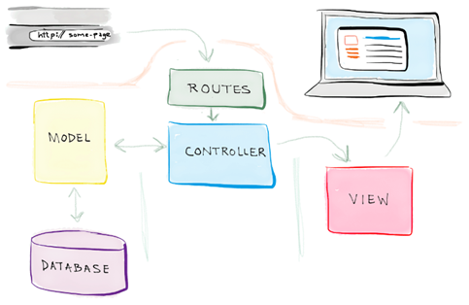

Hình 1.3.3.4.1. Hình ảnh mô hình Laravel

* Model: Gồm những Class, tạo ra các table của Database, nơi mà Eloquent ORM thao tác với CSDL.
* View: Chứa các template được thiết kế ra và được xử lý để output ra mã html/css cho trang web.
* Controller: Chứa các class, function để xử lý các request từ người dùng.

#### Cấu trúc mã nguồn mở của Framework Laravel

#### Giới thiệu

Cấu trúc ứng dụng Laravel mặc định nhằm cung cấp một điểm khởi đầu tuyệt vời cho cả các ứng dụng lớn và nhỏ. Nhưng bạn có thể tự do sắp xếp ứng dụng của mình theo cách bạn muốn. Laravel gần như không áp đặt bất kỳ hạn chế nào về vị trí của bất kỳ lớp nhất định nào - miễn là Composer có thể tự động tải lớp đó.

#### Thư mục gốc

* ***Thư mục app:***

Thư mục app chứa mã lõi của ứng dụng của bạn. Chúng tôi sẽ sớm khám phá thư mục này chi tiết hơn; tuy nhiên, hầu hết tất cả các lớp trong ứng dụng của bạn sẽ nằm trong thư mục này.

* ***Thư mục bootstrap:***

Thư mục bootstrapchứa app**.**php tệp khởi động khung. Thư mục này cũng chứa một cache thư mục chứa các tệp được tạo khung để tối ưu hóa hiệu suất, chẳng hạn như các tệp bộ nhớ cache của tuyến đường và dịch vụ. Bạn thường không cần phải sửa đổi bất kỳ tệp nào trong thư mục này.

* ***Thư mục config:***

Thư mục config, như tên của nó, chứa tất cả các tệp cấu hình ứng dụng của bạn. Bạn nên đọc qua tất cả các tệp này và tự làm quen với tất cả các tùy chọn có sẵn cho bạn.

* ***Thư mục database:***

Thư mục database chứa di chuyển cơ sở dữ liệu, nhà máy mô hình và hạt giống của bạn. Nếu muốn, bạn cũng có thể sử dụng thư mục này để chứa cơ sở dữ liệu SQLite.

* ***Thư mục public:***

Thư mục public chứa index.php tệp, là điểm nhập cho tất cả các yêu cầu nhập ứng dụng của bạn và cấu hình tự động tải. Thư mục này cũng chứa các nội dung của bạn như hình ảnh, JavaScript và CSS.

* ***Thư mục resources:***

Thư mục resources chứa các views của bạn cũng như các nội dung thô, chưa được biên dịch của bạn, chẳng hạn như CSS hoặc JavaScript. Thư mục này cũng chứa tất cả các tệp ngôn ngữ của bạn.

* ***Thư mục routes:***

Thư mục routes chứa tất cả các định nghĩa tuyến đường cho ứng dụng của bạn. Theo mặc định, một số tập tin tuyến đường được bao gồm với Laravel: web.php, api.php, console.php, và channels.php.

* *web.php:* tập tin có chứa các tuyến đường mà các RouteServiceProvider nơi trong webnhóm trung gian, cung cấp trạng thái phiên, bảo vệ CSRF, và mã hóa cookie. Nếu ứng dụng của bạn không cung cấp API RESTful, không trạng thái thì có khả năng là tất cả các tuyến của bạn rất có thể sẽ được xác định trong web.php tệp.
* *api.php:* tập tin có chứa các tuyến đường mà các Route Service Provider nơi trong api nhóm trung gian. Các tuyến này nhằm mục đích không có trạng thái, vì vậy các yêu cầu nhập ứng dụng thông qua các tuyến này nhằm mục đích được xác thực thông qua mã thông báo và sẽ không có quyền truy cập vào trạng thái phiên.
* *console.php:* tập tin là nơi bạn có thể xác định tất cả việc đóng cửa căn cứ console lệnh của bạn. Mỗi bao đóng được liên kết với một cá thể lệnh cho phép một cách tiếp cận đơn giản để tương tác với các phương thức IO của mỗi lệnh. Mặc dù tệp này không xác định các tuyến HTTP, nhưng nó xác định các điểm nhập dựa trên bảng điều khiển (các tuyến) vào ứng dụng của bạn.
* *channels.php:* tập tin là nơi bạn có thể đăng ký tất cả các phát sóng sự kiện kênh hỗ trợ ứng dụng của bạn.
* ***Thư mục storage:***

Thư mục storage chứa nhật ký của bạn, các mẫu Blade đã biên dịch, phiên dựa trên tệp, bộ đệm tệp và các tệp khác được tạo bởi khuôn khổ. Thư mục này được tách biệt thành app, framework và logs thư mục. Thư mục app có thể được sử dụng để lưu trữ bất kỳ tệp nào do ứng dụng của bạn tạo ra. Thư mục framework được sử dụng để lưu trữ các tệp và bộ đệm được tạo khung. Cuối cùng, logs thư mục chứa các tệp nhật ký ứng dụng của bạn.

Thư mục storage/app/public có thể được sử dụng để lưu trữ các tệp do người dùng tạo, chẳng hạn như ảnh đại diện hồ sơ, có thể truy cập công khai. Bạn nên tạo một liên kết tượng trưng public/storage trỏ đến thư mục này. Bạn có thể tạo liên kết bằng php artisan storage: link lệnh Artisan.

* ***Thư mục tests:***

Các bài kiểm tra đơn vị PHPUnit ví dụ và các bài kiểm tra tính năng được cung cấp ngay lập tức. Mỗi lớp kiểm tra nên được gắn với từ Test. Bạn có thể chạy các bài kiểm tra của mình bằng cách sử dụng các lệnh phpunit hoặc php vendor/bin/phpunit. Hoặc, nếu bạn muốn được trình bày chi tiết và đẹp mắt hơn về kết quả thử nghiệm của mình, bạn có thể chạy thử nghiệm của mình bằng php artisan test lệnh Artisan.

* ***Thư mục Vendor:***

Thư mục vendor chứa các phụ thuộc Composer của bạn.

#### Thư mục ứng dụng

Phần lớn ứng dụng của bạn được đặt trong thư mục app. Theo mặc định, thư mục này có không gian tên bên dưới App và được tự động nạp bởi Composer bằng cách sử dụng tiêu chuẩn tự động tải PSR-4.

Các app thư mục chứa nhiều thư mục bổ sung như Console, Http và Providers. Hãy coi Console và Http thư mục giống như việc cung cấp một API vào cốt lõi của ứng dụng của bạn. Giao thức HTTP và CLI đều là cơ chế tương tác với ứng dụng của bạn, nhưng không thực sự chứa logic ứng dụng. Nói cách khác, chúng là hai cách phát lệnh cho ứng dụng của bạn. Thư mục Console chứa tất cả các lệnh Artisan của bạn, trong khi Http thư mục chứa các bộ điều khiển, phần mềm trung gian và các yêu cầu của bạn. Một loạt các thư mục khác sẽ được tạo bên trong app thư mục khi bạn sử dụng các make lệnh Artisan để tạo các lớp. Vì vậy, ví dụ, app/Jobs thư mục sẽ không tồn tại cho đến khi bạn thực hiện make: job lệnh Artisan để tạo một lớp công việc.

* ***Thư mục broadcasting:***

Thư mục Broadcasting chứa tất cả các lớp kênh quảng bá cho ứng dụng của bạn. Các lớp này được tạo bằng make: channel lệnh. Thư mục này không tồn tại theo mặc định, nhưng sẽ được tạo cho bạn khi bạn tạo kênh đầu tiên của mình. Để tìm hiểu thêm về các kênh, hãy xem tài liệu về phát sóng sự kiện.

* ***Thư mục console:***

Thư mục Console chứa tất cả các lệnh Artisan tùy chỉnh cho ứng dụng của bạn. Các lệnh này có thể được tạo bằng make: command lệnh. Thư mục này cũng chứa nhân bảng điều khiển của bạn, đây là nơi đăng ký các lệnh Artisan tùy chỉnh của bạn và xác định các tác vụ đã lên lịch của bạn.

* ***Thư mục events:***

Thư mục này không tồn tại theo mặc định, nhưng sẽ được tạo cho bạn bằng lệnh event: generateand, make: event Artisan. Thư mục Events chứa các lớp sự kiện. Các sự kiện có thể được sử dụng để cảnh báo các phần khác trong ứng dụng của bạn rằng một hành động cụ thể đã xảy ra, mang lại sự linh hoạt và khả năng phân tách.

* ***Thư mục exceptions:***

Thư mục Exceptions chứa trình xử lý ngoại lệ của ứng dụng của bạn và cũng là nơi tốt để đặt bất kỳ ngoại lệ nào do ứng dụng của bạn đưa ra. Nếu bạn muốn tùy chỉnh cách các ngoại lệ của bạn được ghi lại hoặc hiển thị, bạn nên sửa đổi Handler lớp trong thư mục này.

* ***Thư mục http:***

Thư mục Http chứa các bộ điều khiển, phần mềm trung gian và các yêu cầu biểu mẫu của bạn. Hầu như tất cả logic để xử lý các yêu cầu nhập vào ứng dụng của bạn sẽ được đặt trong thư mục này.

* ***Thư mục jobs:***

Thư mục này không tồn tại theo mặc định, nhưng sẽ được tạo cho bạn nếu bạn thực hiện make: job lệnh Artisan. Thư mục Jobs chứa các công việc có thể xếp hàng đợi cho ứng dụng của bạn. Công việc có thể được ứng dụng của bạn xếp hàng đợi hoặc chạy đồng bộ trong vòng đời yêu cầu hiện tại. Các công việc chạy đồng bộ trong quá trình yêu cầu hiện tại đôi khi được gọi là "lệnh" vì chúng là sự triển khai của mẫu lệnh.

* ***Thư mục listeners:***

Thư mục này không tồn tại theo mặc định, nhưng sẽ được tạo cho bạn nếu bạn thực hiện lệnh event: generate hoặc make: listener Artisan. Thư mục Listeners chứa các lớp xử lý các sự kiện của bạn. Người nghe sự kiện nhận một cá thể sự kiện và thực hiện logic để phản hồi lại sự kiện đang được kích hoạt.

* ***Thư mục mail:***

Thư mục này không tồn tại theo mặc định, nhưng sẽ được tạo cho bạn nếu bạn thực hiện make: mail lệnh Artisan. Thư mục Mail chứa tất cả các lớp đại diện của bạn được gửi bởi ứng dụng của bạn. Các đối tượng thư cho phép bạn đóng gói tất cả logic của việc xây dựng một email trong một lớp đơn giản, có thể được gửi bằng Mail: send phương thức này.

* ***Thư mục models:***

Thư mục Models chứa tất cả các lớp mô hình Eloquent. của bạn. ORM Eloquent đi kèm với Laravel cung cấp một triển khai ActiveRecord đơn giản, đẹp mắt để làm việc với cơ sở dữ liệu của bạn. Mỗi bảng cơ sở dữ liệu có một "Model" tương ứng được sử dụng để tương tác với bảng đó. Mô hình cho phép bạn truy vấn dữ liệu trong bảng của mình, cũng như chèn các bản ghi mới vào bảng.

* ***Thư mục notifications:***

Thư mục này không tồn tại theo mặc định, nhưng sẽ được tạo cho bạn nếu bạn thực hiện make: notification lệnh Artisan. Thư mục Notifications chứa tất cả các thông báo "giao dịch" được gửi bởi ứng dụng của bạn, chẳng hạn như thông báo đơn giản về các sự kiện xảy ra trong ứng dụng của bạn. Tính năng thông báo của Laravel tóm tắt việc gửi thông báo qua nhiều trình điều khiển như email, Slack, SMS hoặc được lưu trữ trong cơ sở dữ liệu.

* ***Thư mục policies:***

Thư mục này không tồn tại theo mặc định, nhưng sẽ được tạo cho bạn nếu bạn thực hiện make: policy lệnh Artisan. Thư mục Policies chứa các lớp chính sách ủy quyềncho ứng dụng của bạn. Các chính sách được sử dụng để xác định xem người dùng có thể thực hiện một hành động nhất định đối với tài nguyên hay không.

* ***Thư mục providers:***

Thư mụcProviders chứa tất cả các nhà cung cấp dịch vụ cho ứng dụng của bạn. Các nhà cung cấp dịch vụ khởi động ứng dụng của bạn bằng cách ràng buộc các dịch vụ trong vùng chứa dịch vụ, đăng ký sự kiện hoặc thực hiện bất kỳ tác vụ nào khác để chuẩn bị ứng dụng của bạn cho các yêu cầu đến.

* ***Thư mục rules:***

Thư mục này không tồn tại theo mặc định, nhưng sẽ được tạo cho bạn nếu bạn thực hiện make: rule lệnh Artisan. Thư mục Rules chứa các đối tượng quy tắc xác thực tùy chỉnh cho ứng dụng của bạn. Các quy tắc được sử dụng để đóng gói logic xác nhận phức tạp trong một đối tượng đơn giản. Để biết thêm thông tin, hãy xem tài liệu xác nhận.

CHƯƠNG 2. PHÂN TÍCH - THIẾT KẾ HỆ THỐNG

* 1. Mô tả hệ thống website

Website là của cửa hàng chuyên cung cấp các sản phẩm mỹ phẩm, kem dưỡng da, kem chống năng và cung cấp thông tin về chăm sóc sắc đẹp. Yêu cầu của website là thể hiện được các sản phẩm, thông tin sản phẩm cho phép khách hàng có thể xem và mua hàng, đồng thời xem những tin tức về chăm sóc sắc đẹp thông tin về sản phẩm mới một cách nhanh chóng, …

* 1. Cơ cấu các bộ phận và chức năng của từng bộ phận

Cửa hàng gồm 3 bộ phận, hoạt động có mối liên quan chặc chẽ với nhau:

* Bộ phận quản lý (Admin): Cập nhật sản phẩm, thêm tài khoản nhân viên bán hàng, duyệt các đơn hàng và chuyển qua cho bộ phận kho và giao hàng, đăng bài mới, hỗ trợ về website.
* Bộ phận bán hàng: Tư vấn cho khách hàng, trả lời các thắc mắc của khách hàng khi khách hàng có yêu cầu, trả lời các comment của khách hàng, báo cáo doanh số cho quản lý.
* Bộ phận kho và giao: Báo cáo số lượng hàng trong kho cho quản lý, nhận hóa đơn từ quản lý và giao hàng cho khách.
  1. Quy trình xử lý

Sau khi khách hàng truy cập vào website, khách hàng có thể truy cập theo các mục trên menu theo sở thích. Khách hàng xem các sản phẩm mình muốn mua rồi thêm vào giỏ hàng. Nếu sản phẩm đó hết hàng thì sẽ báo cho khách hàng để cập nhật qua sản phẩm khác. Sau khi lựa hết các sản phẩm khách hàng bấm thanh toán để chuyển tới trang đặt hàng. Để đặt hàng thì khách hàng phải đăng kí thành viên. Sau khi đăng kí thành công thì đăng nhập và tiến hành thanh toán. Có hai hình thức thanh toán chuyển khoản hoặc thanh toán khi nhận hàng.

Bộ phận quản lý: Sẽ cập nhật sản phẩm, số lượng, xác nhận đơn hàng đã giao hàng đã giao hoặc chưa giao, xuất hóa đơn và chuyển hóa đơn cho bộ phận kho – giao hàng xử lý.

Bộ phận bán hàng: Khi khách hàng có thắc mắc về sản phẩm thì sẻ trả lời cho khách hàng, hướng dẫn khách hàng mua hàng.

Bộ phận kho – giao hàng: Nhận đơn hàng từ bộ phẩn quản lý để xử lý, cập nhật số lượng sản phẩm có trong kho cho quản lý để cập nhật lên website. Giao hàng theo đơn đặt hàng.

* 1. Biểu đồ usecase và phân rã một số usecase
     1. Biểu đồ usecase tổng quan

**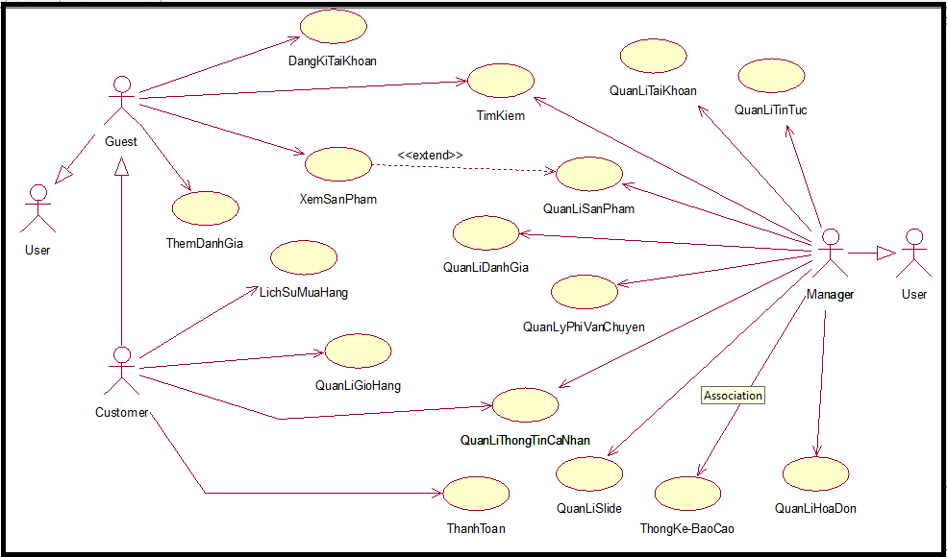**

Hình 2.4.1. Biểu đồ usecase tổng quan

* + 1. Usecase quản lý giỏ hàng

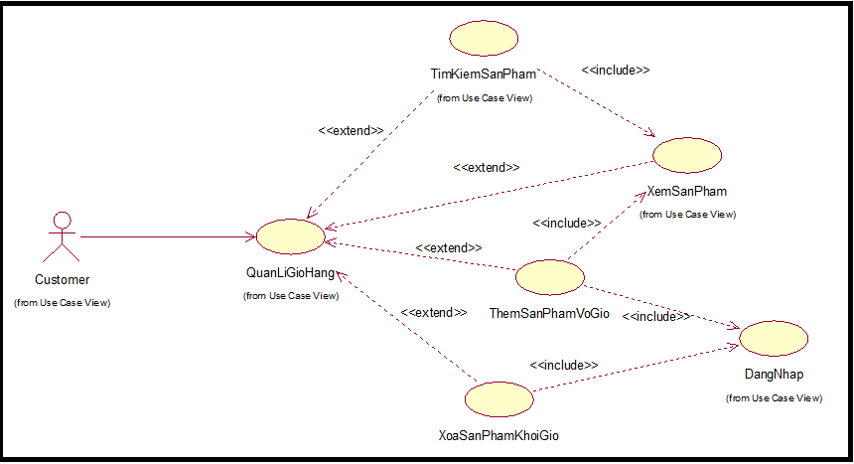

Hình 2.4.2. Usecase quản lý giỏ hàng

* + 1. Usecase tìm kiếm

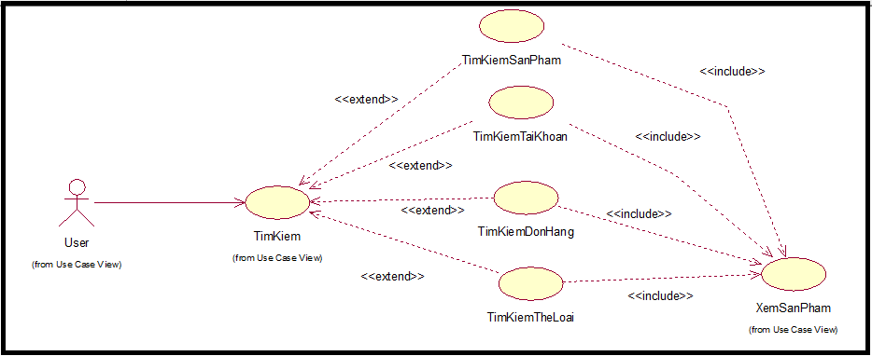

Hình 2.4.3. Usecase tìm kiếm

* + 1. Usecase quản lý sản phẩm

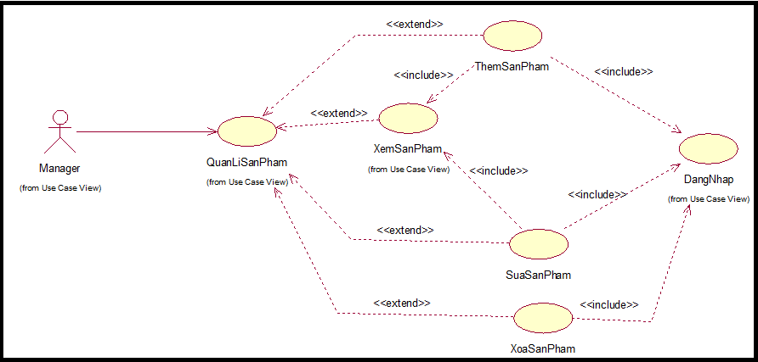

Hình 2.4.4. Usecase quản lý sản phẩm

* + 1. Usecase quản lý thông tin cá nhân

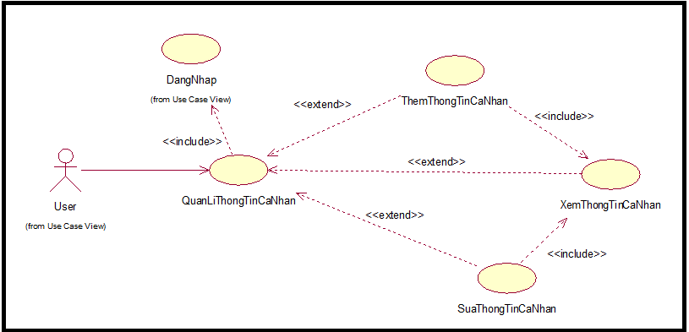

Hình 2.4.5. Usecase quản lý thông tin cá nhân

* + 1. Usecase quản lý tài khoản

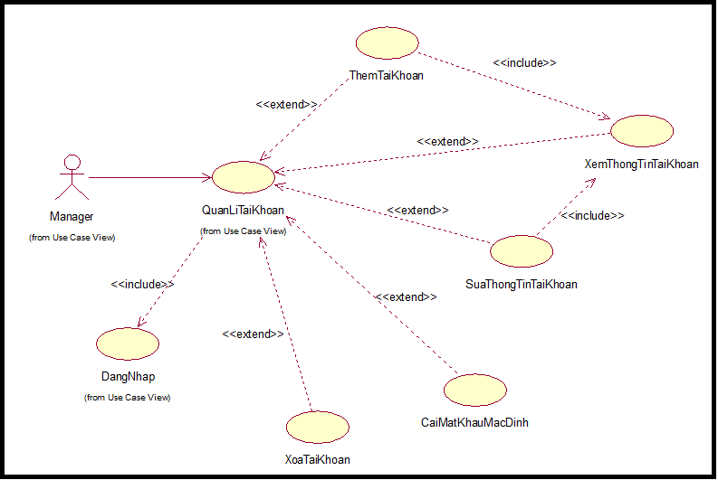

Hình 2.4.6. Usecase quản lý tài khoản

* + 1. Usecase quản lý hóa đơn

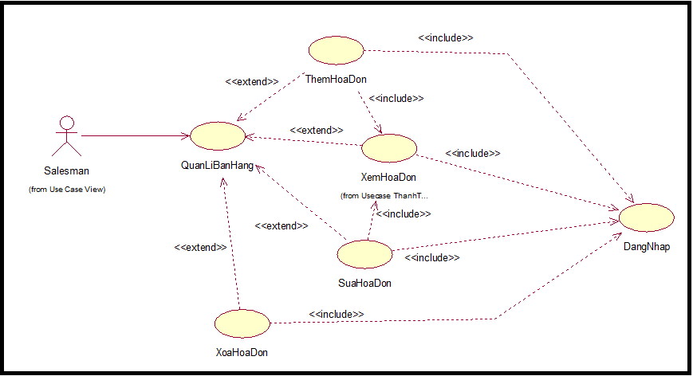

Hình 2.4.7. Usecase quản lý hóa đơn

* + 1. Usecase quản lý đánh giá

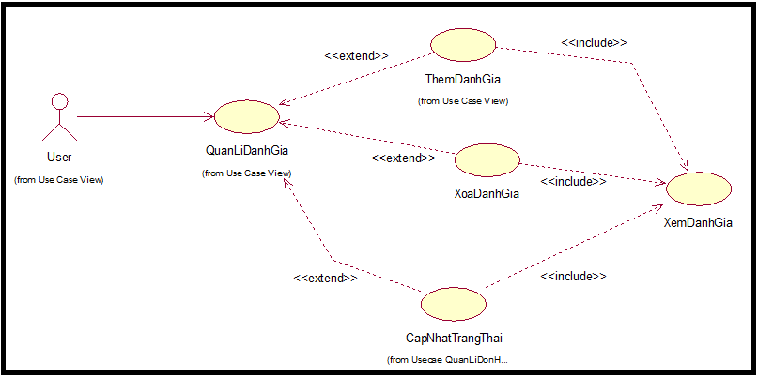

Hình 2.4.8. Usecase quản lý đánh giá

* + 1. Usecase quản lý phí vận chuyển

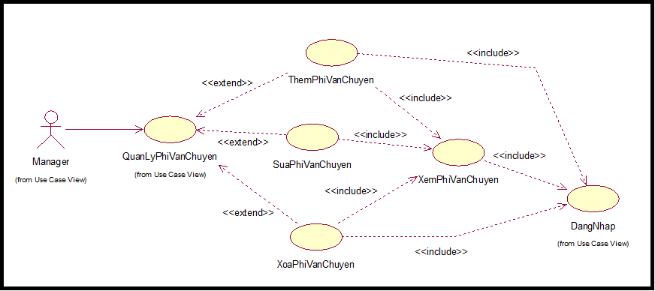

Hình 2.4.9. Usecase quản lý phí vận chuyển

* + 1. Usecase quản lý tin tức

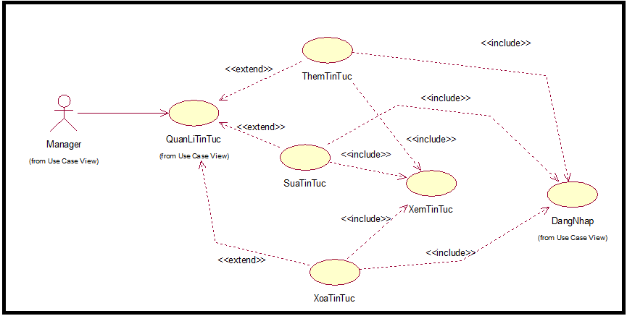

Hình 2.4.10. Usecase quản lý tin tức

* + 1. Usecase quản Lý Slide

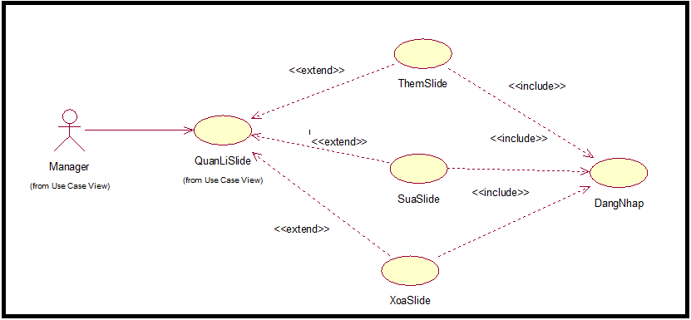

Hình 2.4.11. Usecase quản lý slide

* + 1. Usecase lịch sử mua hàng

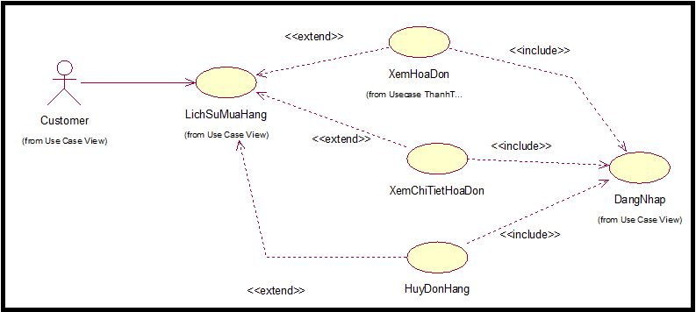

Hình 2.4.12. Usecase lịch sử mua hàng

* + 1. Usecase thống kê – báo cáo

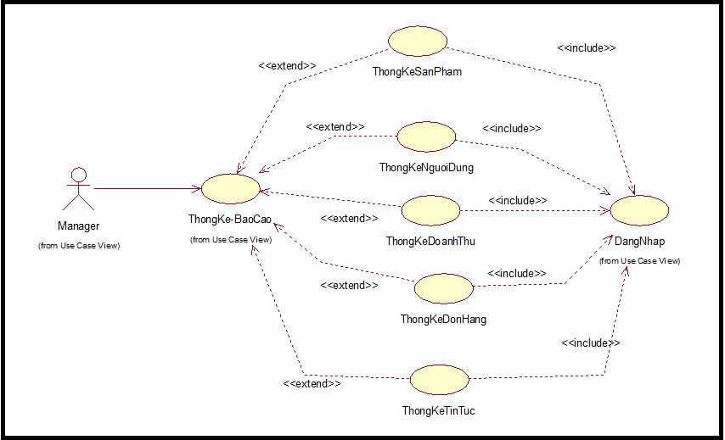

Hình 2.4.13. Usecase thống kê báo cáo

* 1. Đặc tả usecase
     1. Usecase đăng nhập
* Mô tả: Usecase này cho phép người dùng đăng nhập vào trang chủ tương ứng với tài khoản được phân quyền trong cơ sở dữ liệu của website.
* Luồng sự kiện:
* Luồng cơ bản:
* Usecase này bắt đầu khi người dùng muốn: truy cập vào website để mua hàng và thực hiện thanh toán (đối với tài khoản khách hàng); quản lý nghiệp vụ của website (đối với tài khoản admin).
* Hệ thống yêu cầu người dùng nhập thông tin đăng nhập gồm: email, mật khẩu.
* Hệ thống kiểm tra tính hợp lệ của thông tin nhập vào.
* Luồng rẽ nhánh:
* Nếu người dùng nhập email, mật khẩu không hợp lệ, hệ thống sẽ thông báo lỗi. Người dùng có thể chọn lựa giữa tiếp tục đăng nhập lại theo dòng sự kiện chính hoặc hủy bỏ việc đăng nhập để kết thúc chức năng đăng nhập.
* Tại bất cứ thời điểm nào trong quá trình thực hiện đăng nhập, nếu không kết nối được với cơ sở dữ liệu thì hệ thống sẽ hiển thị một thông báo lỗi và quá trình đăng nhập sẽ kết thúc.
* Các yêu cầu đặc biệt:
* Không có.
* Tiền điều kiện:
* Người quản trị phải có tài khoản với phân quyền admin trước đó.
* Hậu điều kiện:
* Không có.
* Điểm mở rộng:
* Không có.
  + 1. Usecase đăng kí
* Mô tả: Usecase này cho phép khách hàng đăng kí tài khoản để có thể truy cập, thực hiện các tính năng dành cho khách hàng của website.
* Luồng sự kiện:
* Luồng cơ bản:
* Usecase này bắt đầu khi người dùng muốn: đăng kí tài khoản dành cho người dùng.
* Hệ thống yêu cầu người dùng nhập thông tin để có thể đăng ký tài khoản hoặc khách hàng có thể nhấn biểu tượng “G+” để thực hiện đăng ký bằng tài khoản Google.
* Hệ thống kiểm tra tính hợp lệ của thông tin nhập vào.
* Luồng rẽ nhánh:
* Nếu người dùng nhập email, mật khẩu không hợp lệ, hệ thống sẽ thông báo lỗi. Người dùng có thể chọn lựa giữa tiếp tục đăng ký lại theo dòng sự kiện chính hoặc hủy bỏ việc đăng ký để kết thúc chức năng đăng ký.
* Các yêu cầu đặc biệt:
* Không có.
* Tiền điều kiện:
* Không có
* Hậu điều kiện:
* Không có.
* Điểm mở rộng:
* Không có.
  + 1. Usecase xem sản phẩm
* Mô tả: Người dùng có thể xem được các thông tin chi tiết về sản phẩm của website nhờ usecase này.
* Luồng sự kiện:
* Luồng cơ bản:
* Usecase này bắt đầu khi khách hàng chọn vào hình ảnh sản phẩm hoặc tên của sản phẩm. Hệ thống sẽ lấy thông tin sản phẩm hiển thị ra màn hình.
* Luồng rẽ nhánh:
* Tại bất cứ thời điểm nào trong quá trình thực hiện usecase xem sản phẩm, nếu không thể kết nối với cơ sở dữ liệu thì hệ thống sẽ hiển thị một thông báo lỗi và usecase xem sản phẩm sẽ kết thúc.
* Các yêu cầu đặc biệt:
* Không có.
* Tiền điều kiện:
* Không có.
* Hậu điều kiện:
* Không có.
* Điểm mở rộng:
* Không có.
  + 1. Usecase quản lý giỏ hàng
* Mô tả: Usecase này cho phép người dùng xem thông tin về các sản phẩm có trong giỏ hàng, thêm sản phẩm vào giỏ hàng, sửa số lượng sản phẩm và xóa sản phẩm khỏi giỏ hàng.
* Luồng sự kiện:
* Luồng cơ bản:
* Mở giỏ hàng: Usecase này bắt đầu khi người dùng đưa con trỏ chuột đến icon giỏ hàng và chọn “Đặt hàng”. Khi đó, hệ thống sẽ lấy thông sản phẩm được thêm vào giỏ hàng trên cơ sở dữ liệu rồi hiển thị ra màn hình.
* Thêm giỏ hàng: Usecase này bắt đầu khi người dùng chọn vào icon giỏ hàng tại mỗi sản mà họ muốn thêm vào giỏ hàng. Hệ thống sẽ lưu thông tin sản phẩm, giá và cập nhật lại số lượng của sản phẩm đó trong giỏ hàng lên 1 sản phẩm nữa.
* Cập nhật giỏ hàng: Khi người dùng đang ở trang xem giỏ hàng, họ có thể chỉnh sửa số lượng của sản phẩm mình muốn mua.
* Xóa giỏ hàng: Người dùng có thể chọn xóa 1 hay nhiều sản phẩm từ giỏ hàng.
* Tính phí vận chuyển: Chọn thông tin về thành phố, quận – huyện, xã – phường để tính phí vận chuyển.
* Thanh toán: Khác hàng có thể chọn thanh toán sau khi nhận hàng hoặc chọn thanh toan online qua tài khoản PayPal.
* Đặt hàng: Khách hàng phải điền đầy đủ thông tin mua hàng, chọn hình thức thanh toán thì mới có thể chọn “Đặt hàng”. Khi đặt hàng thành công, khách hàng sẽ nhận được một email thông báo về đơn hàng vừa đặt.
* Luồng rẽ nhánh: Tại bất cứ thời điểm nào trong quá trình thực hiện usecase, nếu không kết nối được với cơ sở dữ liệu thì hệ thống sẽ hiển thị một thông báo lỗi và usecase kết thúc.
* Các yêu cầu đặc biệt:
* Không có.
* Tiền điều kiện:
  + Người dùng có tài khoản đăng ký tài khoản trong cơ sở dữ liệu hoặc điền đầy đủ thông tin mua hàng thì mới có thể đặt hàng.
* Hậu điều kiện:
* Không có.
* Điểm mở rộng:
* Không có.
  + 1. Usecase tìm kiếm
* Mô tả: Usecase này cho phép khách hàng tìm kiếm sản phẩm có trong cơ sở dữ liệu của website và cho phép người quản lý tìm các thông tin về sản phẩm, đơn hàng, người dùng, … tại trang quản trị.
* Luồng sự kiện:
* Luồng cơ bản: Usecase này bắt đầu khi người dùng đưa con trỏ chuột đến thanh công cụ tìm kiếm và nhập thông tin cần tìm kiếm. Khi đó, hệ thống sẽ lấy thông tin người dùng muốn tìm kiếm trên cơ sở dữ liệu rồi hiển thị ra màn hình.
* Luồng rẽ nhánh: Tại bất cứ thời điểm nào trong quá trình thực hiện usecase, nếu không kết nối được với cơ sở dữ liệu thì hệ thống sẽ hiển thị một thông báo lỗi và use case kết thúc.
* Các yêu cầu đặc biệt:
* Không có.
* Tiền điều kiện:
  + Đối với quản trị viện: Đăng nhập thành công vào trang quản trị.
* Hậu điều kiện:
* Không có.
* Điểm mở rộng:
* Không có.
  + 1. Usecase quản lý sản phẩm
* Mô tả: Usecase này cho phép người quản trị xem thông tin về các sản phẩm, thêm sản phẩm, sửa thông tin sản phẩm và xóa sản phẩm khỏi cơ sở dữ liệu của website.
* Luồng sự kiện:
* Luồng cơ bản:
* Usecase này bắt đầu khi người quản trị chọn vào “Sản phẩm” trong trang quản trị của admin. Khi đó, admin có thể chọn: Thêm sản phẩm, Danh sách sản phẩm.
* Thêm sản phẩm: Usecase này bắt đầu khi người dùng chọn vào “Thêm sản phẩm” trong “Sản phẩm” khi admin muốn thêm sản phẩm cho webtie. Hệ thống sẽ lưu thông tin sản phẩm khi mà admin đã điền đầy đủ thông tin và chọn “Thêm sản phẩm” hoặc xóa toàn bộ thông tin vừa điền khi chọn “Reset”.
* Danh sách sản phẩm: Khi admin chọn “Danh sách sản phẩm” thì hệ thống sẽ lấy dữ liệu các sản phẩm của website có trong cơ sở dữ liệu và hiển thị ra màn hình. Khi đó admin có các lựa chọn:
* Khi chọn “Sửa” thì sẽ chuyển sang giao diện cho phép admin thay đổi các thông tin về sản phẩm.
* Khi admin chọn “Xóa” để xóa sản phẩm khỏi cơ sở dữ liệu của website.
  + Luồng rẽ nhánh: Tại bất cứ thời điểm nào trong quá trình thực hiện usecase, nếu không kết nối được với cơ sở dữ liệu thì hệ thống sẽ hiển thị một thông báo lỗi và use case kết thúc.
* Các yêu cầu đặc biệt:
* Không có.
* Tiền điều kiện:
  + Admin đăng nhập vào trang quản lý của website.
* Hậu điều kiện:
* Không có.
* Điểm mở rộng:
* Không có.
  + 1. Usecase quản lý thông tin cá nhân
* Mô tả: Usecase này cho phép người dùng thay đổi thông tin cá nhân được lưu trữ trong cơ sở dữ liệu của website.
* Luồng sự kiện:
* Luồng cơ bản: Usecase này bắt đầu khi người dùng chọn chuyển hướng tới trang thay đổi thông tin các nhân. Khi đó, hệ thống sẽ lấy thông tin của người dùng trên cơ sở dữ liệu rồi hiển thị ra màn hình. Khi đó người dùng có thể sửa đổi thông tin cần sửa và chọn “Lưu” để lưu thông tin thay đổi trên cơ sở dữ liệu.
* Luồng rẽ nhánh: Tại bất cứ thời điểm nào trong quá trình thực hiện usecase, nếu không kết nối được với cơ sở dữ liệu thì hệ thống sẽ hiển thị một thông báo lỗi và usecase kết thúc.
* Các yêu cầu đặc biệt:
* Không có.
* Tiền điều kiện:
  + Người dùng phải đăng nhập vào website với tài khoản trong cơ sở dữ liệu.
* Hậu điều kiện:
* Không có.
* Điểm mở rộng:
* Không có.
  + 1. Usecase quản lý tài khoản
* Mô tả: Usecase này cho phép người quản trị xem thông tin về các tài khoản, thêm tài khoản và sửa tài khoản trên cơ sở dữ liệu của website.
* Luồng sự kiện:
* Luồng cơ bản:
* Usecase này bắt đầu khi người quản trị chọn vào “Tài khoản” hoặc “Người dùng” trong trang quản trị của admin. Khi đó, admin có thể chọn xem danh sách tài khoản hoặc thêm tài khoản.
* Thêm tài khoản: Usecase này bắt đầu khi người dùng chọn vào “Thêm người dùng” khi admin muốn thêm tài khoản người dùng cho website. Hệ thống sẽ lưu thông tin tài khoản mới khi mà admin đã điền đầy đủ thông tin và chon “Lưu”.
* Danh sách tài khoản: Khi admin chọn “Danh sách tài khoản” thì hệ thống sẽ lấy dữ liệu các tài khoản của website có trong cơ sở dữ liệu và hiển thị ra màn hình. Khi admin “Sửa” thì sẽ chuyển sang giao diện cho phép admin thay đổi các thông tin tài khoản.
  + Luồng rẽ nhánh: Tại bất cứ thời điểm nào trong quá trình thực hiện usecase, nếu không kết nối được với cơ sở dữ liệu thì hệ thống sẽ hiển thị một thông báo lỗi và usecase kết thúc.
* Các yêu cầu đặc biệt:
* Không có.
* Tiền điều kiện:
  + Admin đăng nhập vào trang quản lý của website.
* Hậu điều kiện:
* Không có.
* Điểm mở rộng:
* Không có.
  + 1. Usecase quản lý đơn hàng
* Mô tả: Usecase này cho phép người quản trị xem thông tin về đơn hàng, chi tiết từng đơn hàng và cập nhật trạng thái của đơn hàng trên cơ sở dữ liệu của website.
* Luồng sự kiện:
* Luồng cơ bản:
* Usecase này bắt đầu khi người quản trị chọn vào “Đơn hàng” trong trang quản trị của admin. Khi đó, admin có thể chọn xem danh sách tài khoản hoặc thêm sản tài khoản.
* Chi tiết đơn hàng: Usecase này bắt đầu khi người dùng chọn vào “Chi tiết” khi admin muốn xem thông tin chiết tiết đơn hàng. Ở trang chi tiết đơn hàng có các luồng sự kiện sau:
* Xóa: Khi truy cập trang chi tiết đơn hàng, admin có thể chọn “Xóa” để xóa toàn bộ đơn hàng hoặc xóa một sản phẩm trong đơn hàng
* Cập nhập trạng thái đơn hàng: Admin sẽ chọn thông tin phù hợp trong combobox để cập nhập thông tin đơn hàng. Khi đó khách hàng sẽ nhận được một email thông báo để tình trạng của đơn hàng
  + Luồng rẽ nhánh: Tại bất cứ thời điểm nào trong quá trình thực hiện usecase, nếu không kết nối được với cơ sở dữ liệu thì hệ thống sẽ hiển thị một thông báo lỗi và usecase kết thúc.
* Các yêu cầu đặc biệt:
* Không có.
* Tiền điều kiện:
  + Admin đăng nhập vào trang quản lý của website.
* Hậu điều kiện:
* Không có.
* Điểm mở rộng:
* Không có.
  + 1. Usecase quản lý đánh giá
* Mô tả: Usecase này cho phép người dùng thêm đánh giá về sản phẩm và cho phép người quản trị xem đánh giá, cho phép đánh giá hiển thị và trả lời đánh giá của khách hàng về sản phẩm.
* Luồng sự kiện:
* Luồng cơ bản:
* Đối với khách hành: Usecase này bắt đầu khi khách hàng truy cập vào trang chi tiết sản phẩm và chọn xem đánh giá hoặc thêm đánh giá về sản phẩm.
* Đới với người quản trị: Usecase bắt đầu khi admin chọn danh sách sản phẩm trong mục “Đánh giá”. Ở giao diện này người quản trị có thể click vào tên sản phẩm để chuyển đến trang chi tiết sản phẩm hoặc chọn “Quản lý” để chuyển tới giao diện quản lý đánh giá. Các sự kiện tại giao diện quản lý đánh giá:
* Cập nhật trạng thái: Chọn trạng thái trong combobox và chọn “Cập nhật” để cập nhật trạng thái.
* Trả lời bình luận: Khi trạng thái là “Duyệt” thì bình luận của khách hàng sẽ hiển thị tại giao diện chi tiết sản phẩm và admin có thể trả lời bình luận của khách hàng về sản phẩm.
* Admin chọn “Xóa” để xóa đánh giá của khách hàng về sản phẩm khỏi cơ sở dữ liệu.
  + Luồng rẽ nhánh: Tại bất cứ thời điểm nào trong quá trình thực hiện usecase, nếu không kết nối được với cơ sở dữ liệu thì hệ thống sẽ hiển thị một thông báo lỗi và usecase kết thúc.
* Các yêu cầu đặc biệt:
* Không có.
* Tiền điều kiện:
  + Admin đăng nhập vào trang quản lý của website.
* Hậu điều kiện:
* Không có.
* Điểm mở rộng:
* Không có.
  + 1. Usecase quản lý phí vận chuyển
* Mô tả: Usecase này cho phép người quản trị xem chi phí vận chuyển, thêm chi phí vận chuyển, sửa chi phí vận chuyển và xóa chi phí vận chuyển cho từng địa điểm.
* Luồng sự kiện:
* Luồng cơ bản:
* Usecase này bắt đầu khi người quản trị chọn vào “Chi phí vận chuyển” trong trang quản trị của admin. Khi đó, admin có thể chọn xem danh sách hoặc thêm chi phí vận chuyển.
* Danh sách phí vận chuyển: Khi admin chọn danh sách phí vận chuyển thì sẽ chuyển tới giao diện danh sách phí vận chuyển. Ở giao diện này admin có thể chọn “Xóa” để xóa một phí vận chuyển khỏi cơ sở dữ liệu.
* Thêm phí vận chuyển: Khi admin ở giao diện thêm phí vận chuyển thì admin phải điền đầy đủ các thông tin mà hệ thống yêu cầu rồi nhần “Thêm” để thêm dữ liệu vào cơ sở dữ liệu.
  + Luồng rẽ nhánh: Tại bất cứ thời điểm nào trong quá trình thực hiện usecase, nếu không kết nối được với cơ sở dữ liệu thì hệ thống sẽ hiển thị một thông báo lỗi và usecase kết thúc.
* Các yêu cầu đặc biệt:
* Không có.
* Tiền điều kiện:
  + Admin đăng nhập vào trang quản lý của website.
* Hậu điều kiện:
* Không có.
* Điểm mở rộng:
* Không có.
  + 1. Usecase quản lý tin tức
* Mô tả: Usecase này cho phép người quản trị xem thông tin về các tin tức, thêm tin tức, sửa thông tin tin tức và xóa tin tức khỏi cơ sở dữ liệu của website.
* Luồng sự kiện:
* Luồng cơ bản:
* Usecase này bắt đầu khi người quản trị chọn vào “Tin tức” trong trang quản trị của admin. Khi đó, admin có thể chọn: Thêm tin tức, Danh sách tin tức.
* Thêm tin tức: Usecase này bắt đầu khi người dùng chọn vào “Thêm tin tức” trong “Tin tức” khi admin muốn thêm tin tức cho webtie. Hệ thống sẽ lưu thông tin tin tức khi mà admin đã điền đầy đủ thông tin và chọn “Thêm tin tức” hoặc xóa toàn bộ thông tin vừa điền khi chọn “Reset”.
* Danh sách tin tức: Khi admin chọn “Danh sách tin tức” thì hệ thống sẽ lấy dữ liệu các tin tức của website có trong cơ sở dữ liệu và hiển thị ra màn hình. Khi đó admin có các lựa chọn:
* Khi chọn “Sửa” thì sẽ chuyển sang giao diện cho phép admin thay đổi các thông tin về tin tức.
* Khi admin chọn “Xóa” để xóa tin tức khỏi cơ sở dữ liệu của website.
  + Luồng rẽ nhánh: Tại bất cứ thời điểm nào trong quá trình thực hiện usecase, nếu không kết nối được với cơ sở dữ liệu thì hệ thống sẽ hiển thị một thông báo lỗi và use case kết thúc.
* Các yêu cầu đặc biệt:
* Không có.
* Tiền điều kiện:
  + Admin đăng nhập vào trang quản lý của website.
* Hậu điều kiện:
* Không có.
* Điểm mở rộng:
* Không có.
  + 1. Usecase quản lý slide
* Mô tả: Usecase này cho phép người quản trị xem thông tin về các slide, thêm slide, sửa thông tin slide và xóa slide khỏi cơ sở dữ liệu của website.
* Luồng sự kiện:
* Luồng cơ bản:
* Usecase này bắt đầu khi người quản trị chọn vào “Slide” trong trang quản trị của admin. Khi đó, admin có thể chọn: Thêm slide, Danh sách slide.
* Thêm slide: Usecase này bắt đầu khi người dùng chọn vào “Thêm slide” trong “Slide” khi admin muốn thêm slide cho webtie. Hệ thống sẽ lưu thông tin slide khi mà admin đã điền đầy đủ thông tin và chon “Thêm slide” hoặc xóa toàn bộ thông tin vừa điền khi chọn “Reset”.
* Danh sách slide: Khi admin chọn “Danh sách slide” thì hệ thống sẽ lấy dữ liệu các slide của website có trong cơ sở dữ liệu và hiển thị ra màn hình. Khi đó admin có các lựa chọn:
* Khi chọn “Sửa” thì sẽ chuyển sang giao diện cho phép admin thay đổi các thông tin về slide.
* Khi admin chọn “Xóa” để xóa slide khỏi cơ sở dữ liệu của website.
  + Luồng rẽ nhánh: Tại bất cứ thời điểm nào trong quá trình thực hiện usecase, nếu không kết nối được với cơ sở dữ liệu thì hệ thống sẽ hiển thị một thông báo lỗi và use case kết thúc.
* Các yêu cầu đặc biệt:
* Không có.
* Tiền điều kiện:
  + Admin đăng nhập vào trang quản lý của website.
* Hậu điều kiện:
* Không có.
* Điểm mở rộng:
* Không có.
  + 1. Usecase lịch sử mua hàng
* Mô tả: Usecase này cho phép khách hàng xem thông tin đơn hàng, chi tiết đơn và hủy đơn hàng.
* Luồng sự kiện:
* Luồng cơ bản: Usecase này bắt đầu khi khách hàng chọn “Lịch sử mua hàng”. Khi đó, hệ thống sẽ lấy thông tin đơn hàng tương ứng với tài khoản đăng nhập và hiển thị ra màn hình. Khi đó khách hàng có thể chọn “Chi tiết” để xem chi tiết đơn hàng hoặc chọn “Hủy” để hủy đơn hàng sau khi điền lý do hủy đơn hàng.
* Luồng rẽ nhánh: Tại bất cứ thời điểm nào trong quá trình thực hiện usecase, nếu không kết nối được với cơ sở dữ liệu thì hệ thống sẽ hiển thị một thông báo lỗi và use case kết thúc.
* Các yêu cầu đặc biệt:
* Không có.
* Tiền điều kiện:
  + Đối với quản trị viện: Đăng nhập thành công vào trang quản trị.
* Hậu điều kiện:
* Không có.
* Điểm mở rộng:
* Không có.
  + 1. Usecase thống kê – báo cáo
* Mô tả: Usecase này cho phép người quản trị tổng hợp số lượng sản phẩm, số lượng người dùng, số lượng đơn hàng và tính toán doanh thu của của hàng.
* Luồng sự kiện:
* Luồng cơ bản: Usecase này bắt đầu khi người quản trị truy cập vào trang quản trị. Ở giao diện này sẽ hiển thị được tổng số tài khoản, tổng số sản phẩm, tổng số hóa đơn và cho phép người quản trị xem doanh số của cửa hàng.
* Luồng rẽ nhánh: Tại bất cứ thời điểm nào trong quá trình thực hiện usecase, nếu không kết nối được với cơ sở dữ liệu thì hệ thống sẽ hiển thị một thông báo lỗi và use case kết thúc.
* Các yêu cầu đặc biệt:
* Không có.
* Tiền điều kiện:
  + Đối với quản trị viện: Đăng nhập thành công vào trang quản trị.
* Hậu điều kiện:
* Không có.
* Điểm mở rộng:
* Không có.
  1. Biểu đồ hoạt động
     1. Usecase đăng nhập

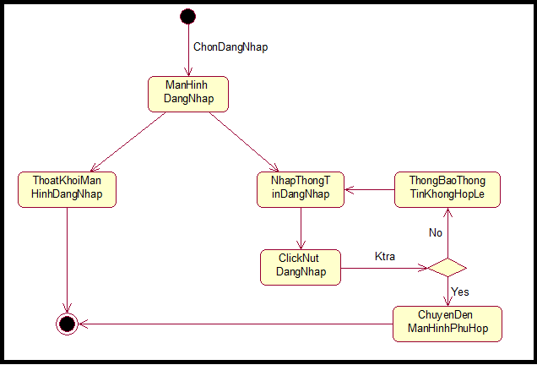

Hình 2.6.1. Biểu đồ hoạt động usecase đăng nhập

* + 1. Usecase đăng ký

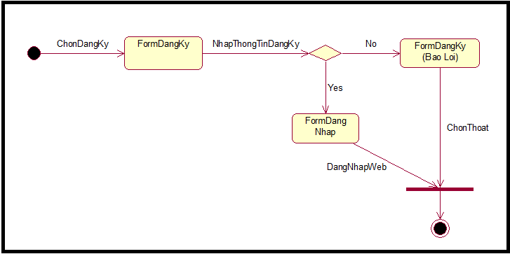

Hình 2.6.2. Biểu đồ hoạt động usecase đăng ký

* + 1. Usecase xem sản phẩm

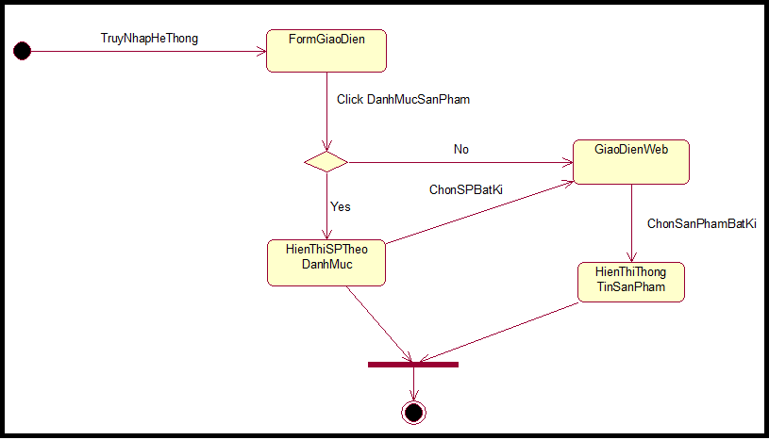

Hình 2.6.3. Biểu đồ hoạt động usecase xem sản phẩm

* + 1. Usecase quản lý giỏ hàng

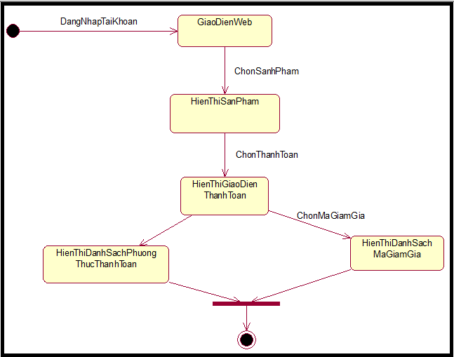

Hình 2.6.4. Biểu đồ hoạt động usecase quản lý giỏ hàng

* + 1. Usecase tìm kiếm sản phẩm

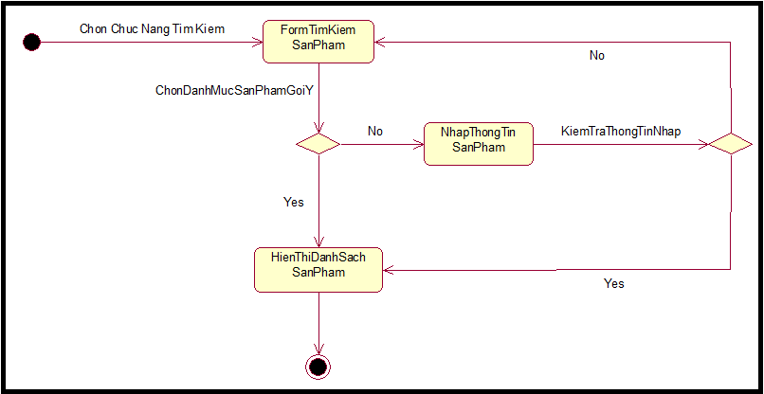

Hình 2.6.5. Biểu đồ họa động usecase tìm kiếm sả phẩm

* + 1. Usecase quản lý sản phẩm

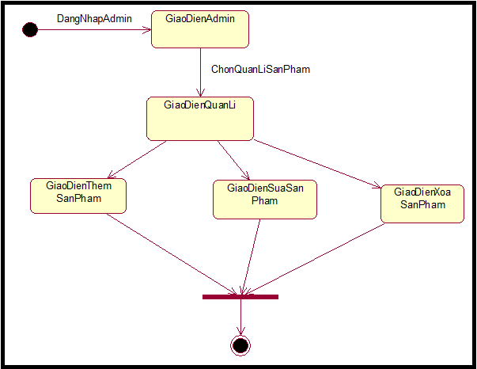

Hình 2.6.6. Biểu đồ hoạt động usecase quản lý sản phẩm

* + 1. Usecase quản lý thông tin cá nhân

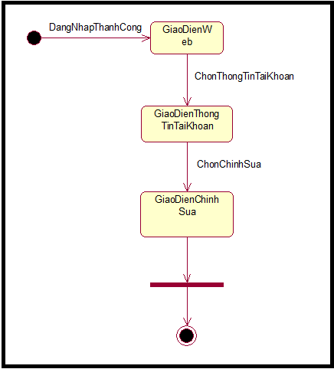

Hình 2.6.7. Biểu đồ hoạt động usecase quản lý thông tin cá nhân

* + 1. Usecase quản lý tài khoản

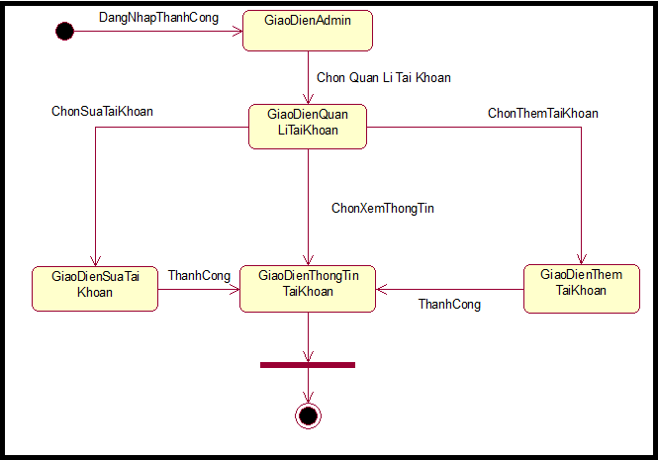

Hình 2.6.8. Biểu đồ hoạt động usecase quản lý tài khoản

* + 1. Usecase quản lý đơn hàng

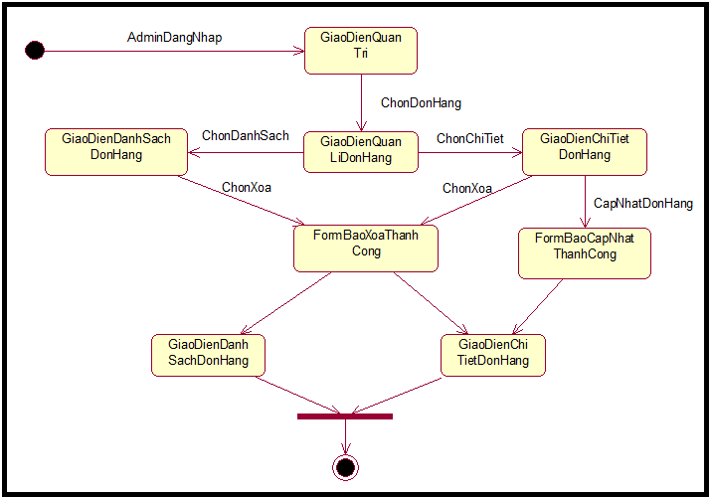

Hình 2.6.9. Biểu đồ hoạt động usecase quản lý đơn hàng

* + 1. Usecase quản lý đánh giá

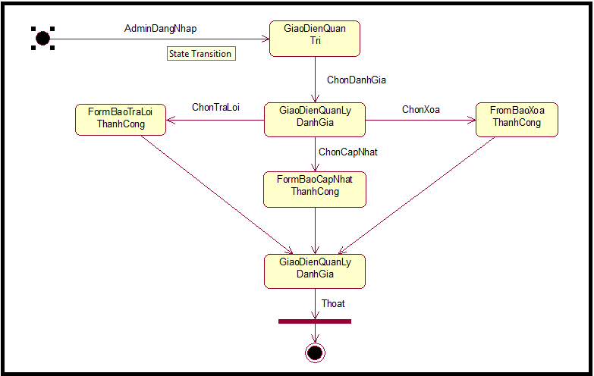

Hình 2.6.10. Biểu đồ hoạt động usecase quản lý đánh giá

* + 1. Usecase quản lý phí vận chuyển

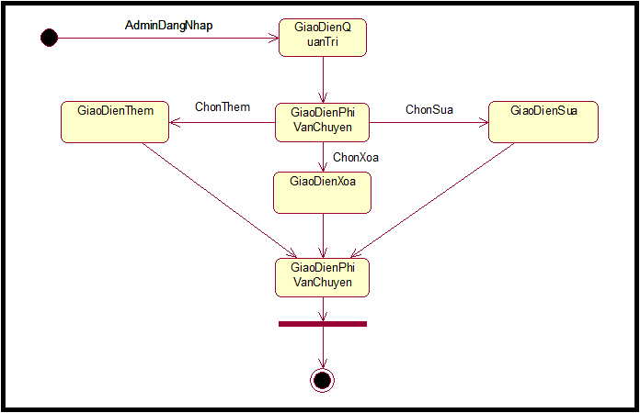

Hình 2.6.11. Biểu đồ hoạt động usecase quản lý phí vận chuyển

* + 1. Usecase quản lý tin tức

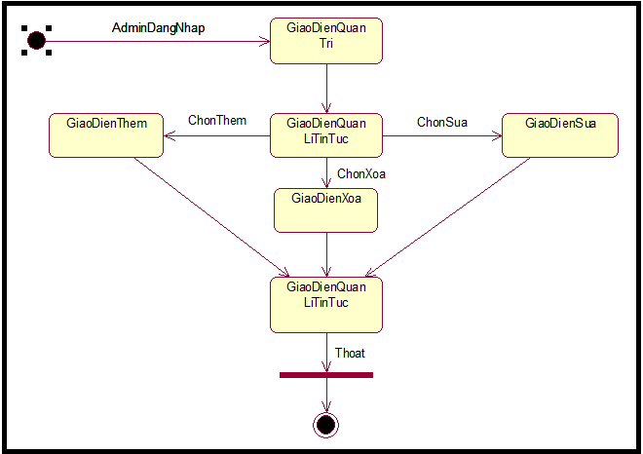

Hình 2.6.12. Biểu đồ hoạt động usecase quản lý tin tức

* + 1. Usecase quản lý slide

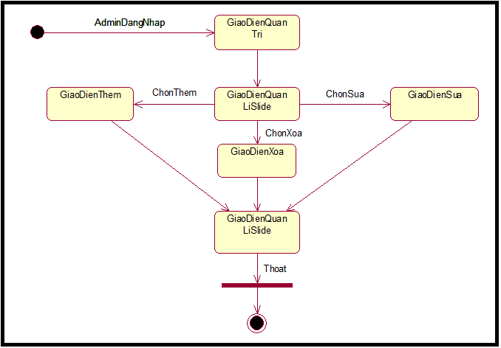

Hình 2.6.13. Biểu đồ hoạt động usecase quản lý slide

* + 1. Usecase lịch sử mua hàng

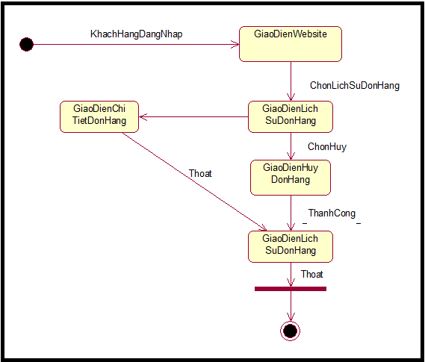

Hình 2.6.14. Biểu đồ hoạt động usecase lịch sử mua hàng

* + 1. Usecase thông kê – báo cáo

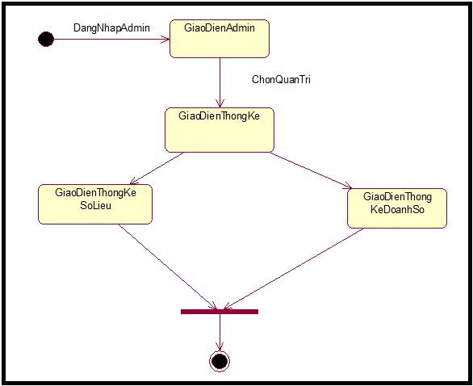

Hình 2.6.15. Biểu đồ hoạt động usecase thống kê – báo cáo

* 1. Biểu đồ trình tự
     1. Usecase đăng nhập

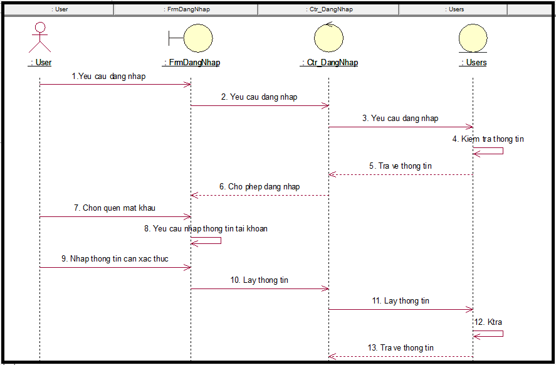

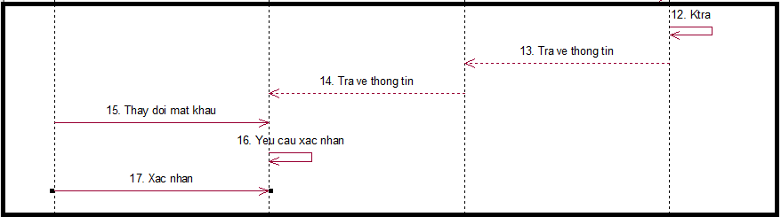

Hình 2.7.1. Biểu đồ trình tự usecase đăng nhập

* + 1. Usecase đăng ký

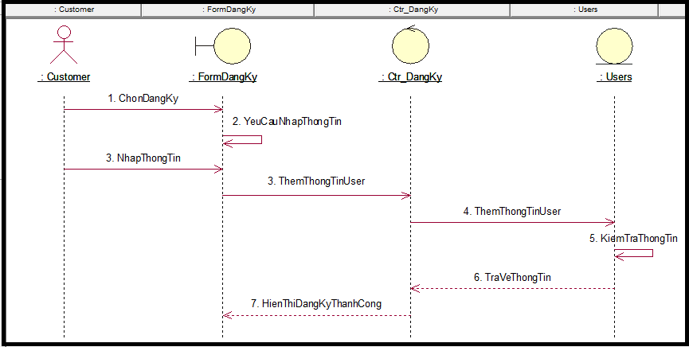

Hình 2.7.2. Biểu đồ trình tự usecase đăng ký

* + 1. Usecase xem sản phẩm

***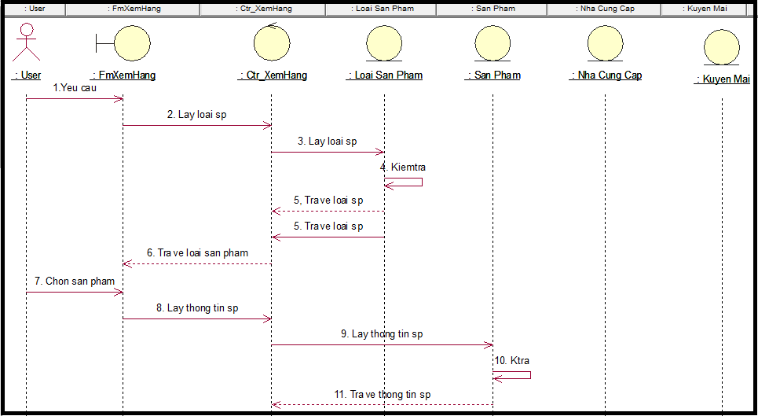***

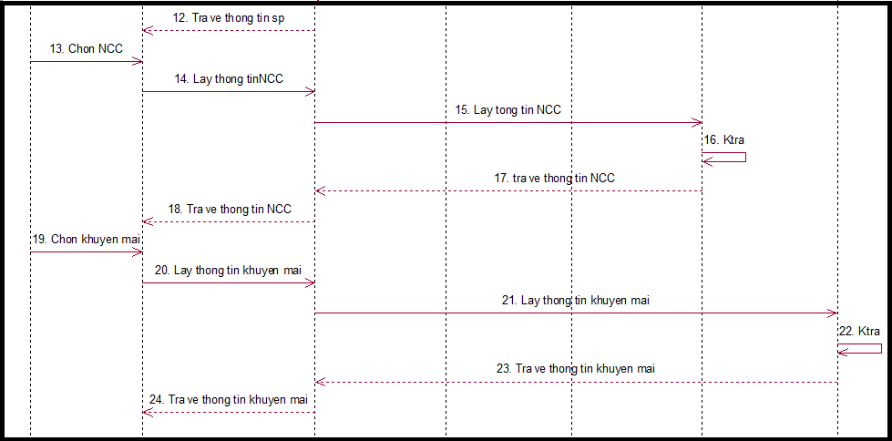

Hình 2.7.3. Biểu đồ trình tự usecase xem sản phẩm

* + 1. Usecase quản lý giỏ hàng

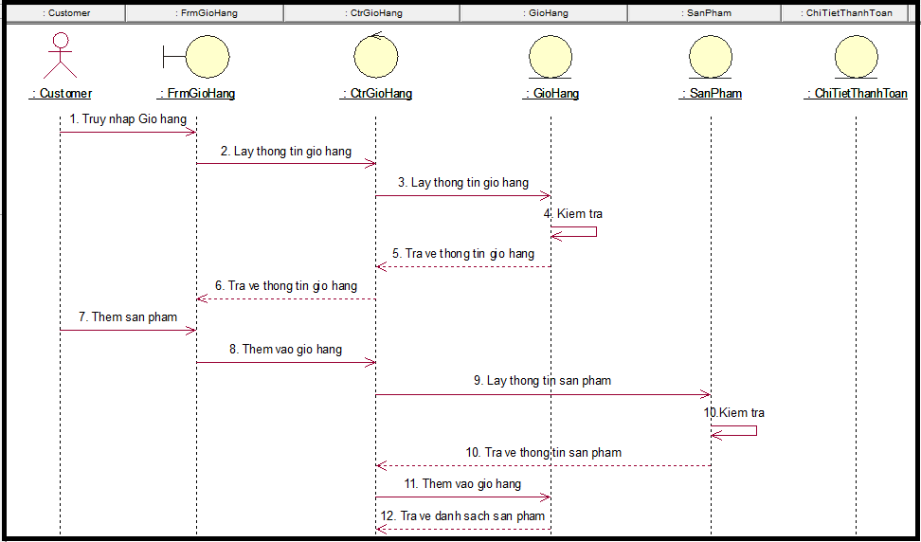

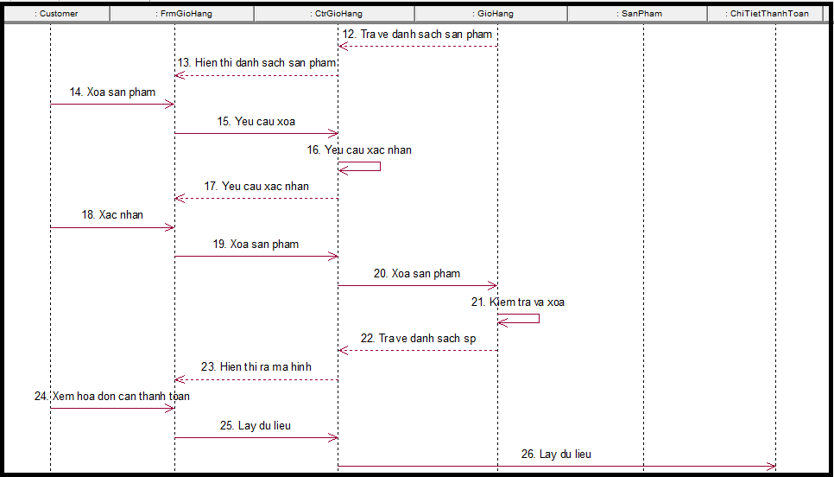

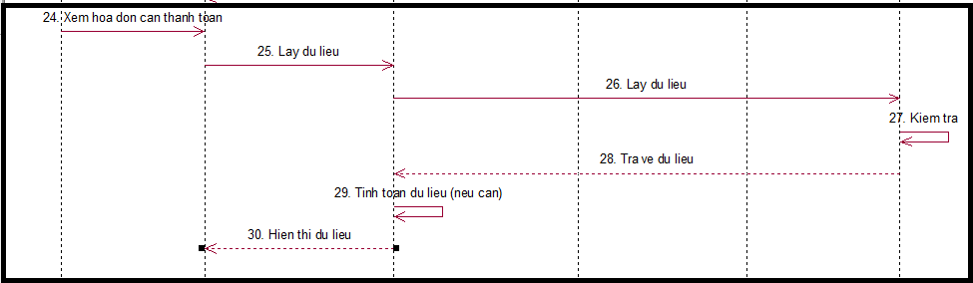

Hình 2.7.4. Biểu đồ trình tự usecase quản lý giỏ hàng

* + 1. Usecase tìm kiếm sản phẩm

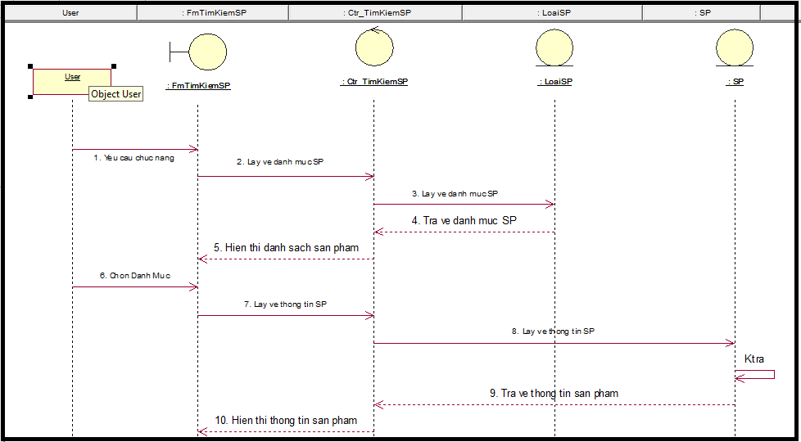

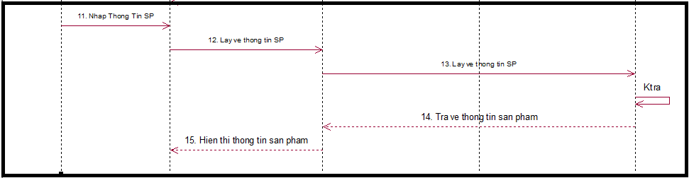

Hình 2.7.5. Biểu đồ trình tự usecase tìm kiếm sản phẩm

* + 1. Usecase quản lý sản phẩm

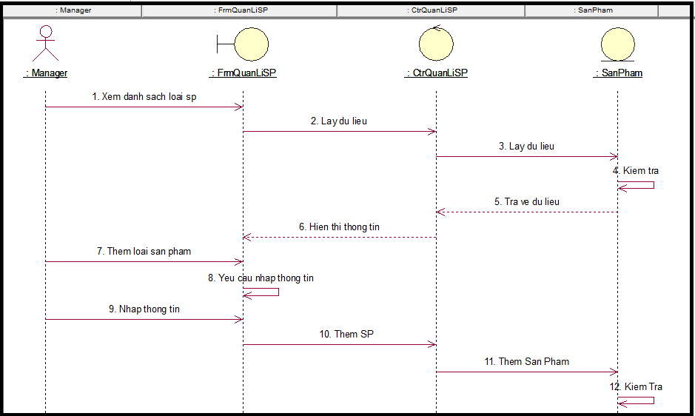

**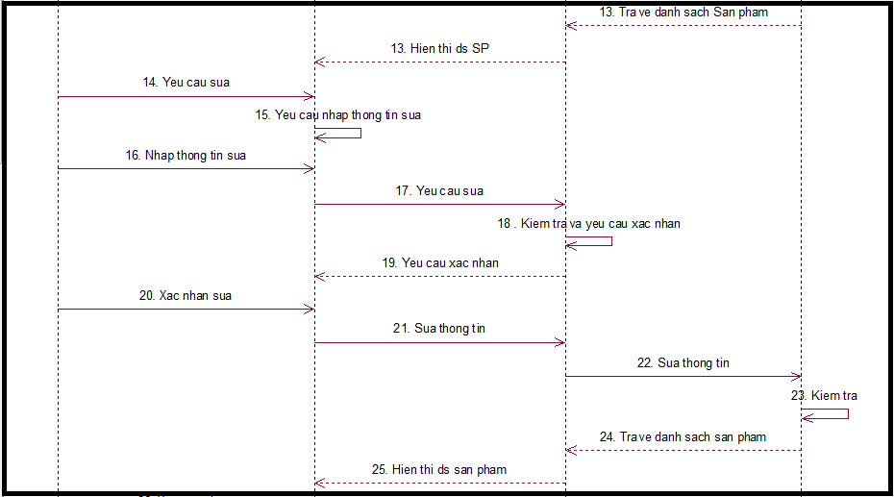**

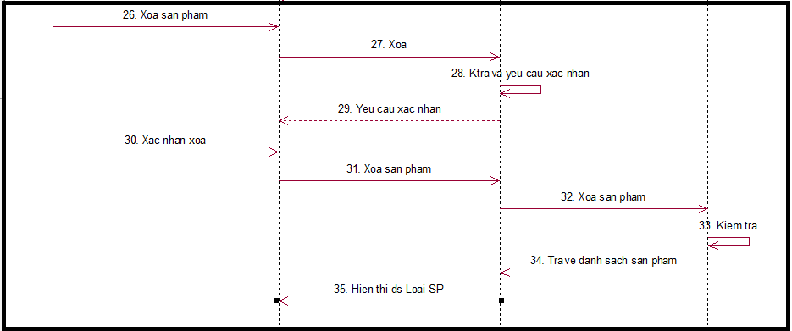

Hình 2.7.6. Biểu đồ trình tự usecase quản lý sản phẩm

* + 1. Usecase quản lý thông tin cá nhân

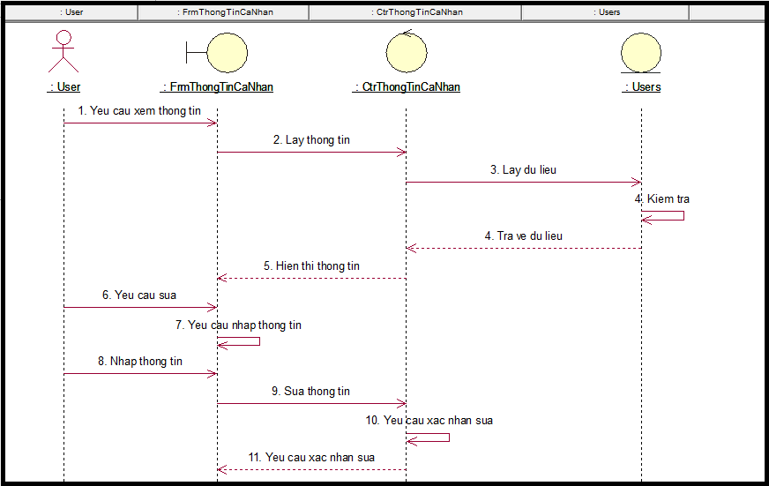

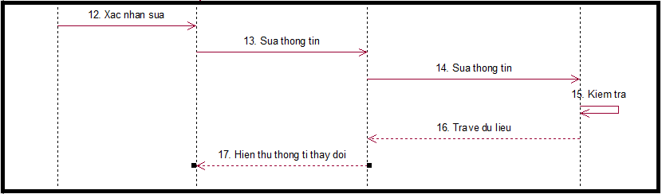

Hình 2.7.7. Biểu đồ trình tự usecase quản lý thông tin cá nhân

* + 1. Usecase quản lý tài khoản

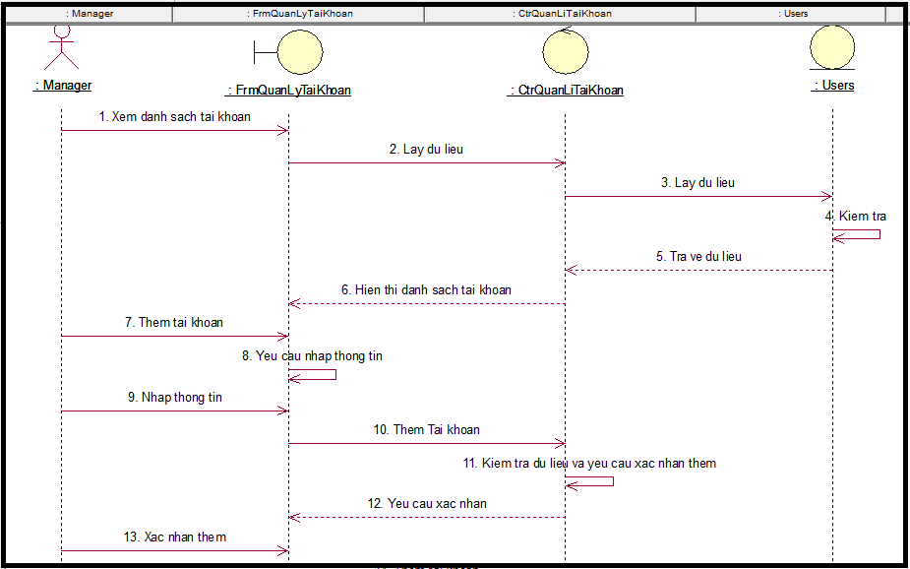

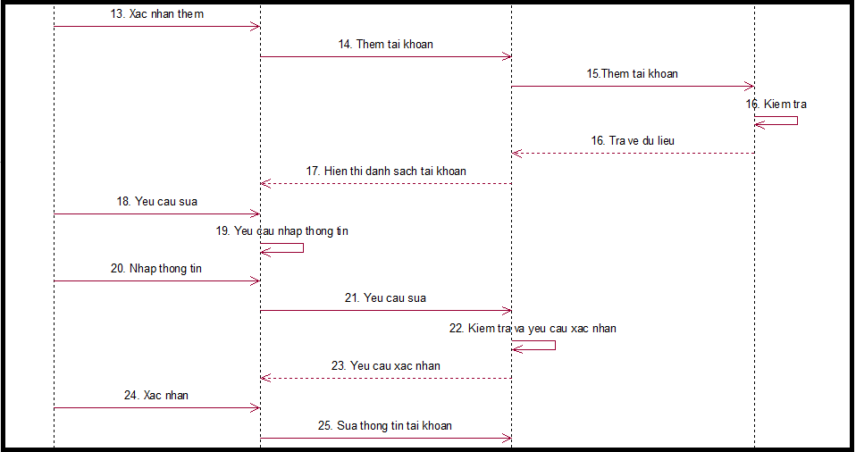

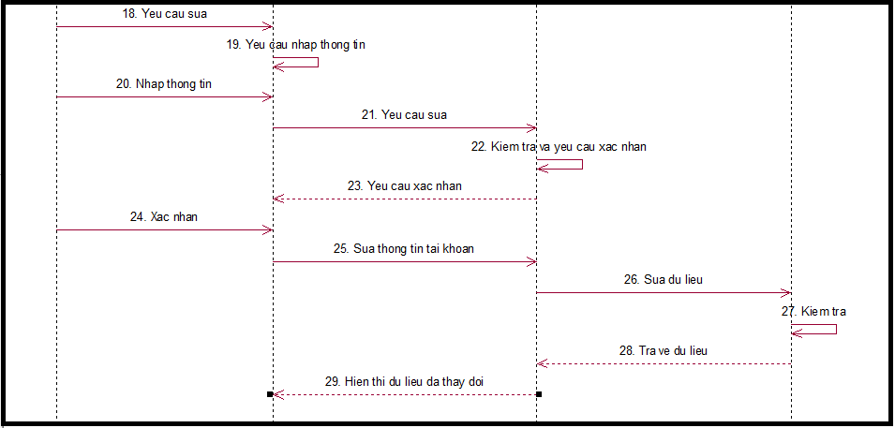

Hình 2.7.8. Biểu đồ trình tự usecase quản lý tài khoản

* + 1. Usecase quản lý đơn hàng

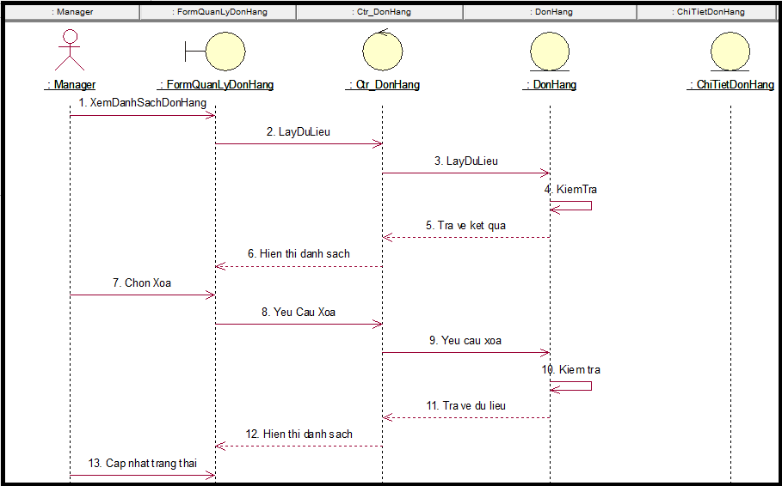

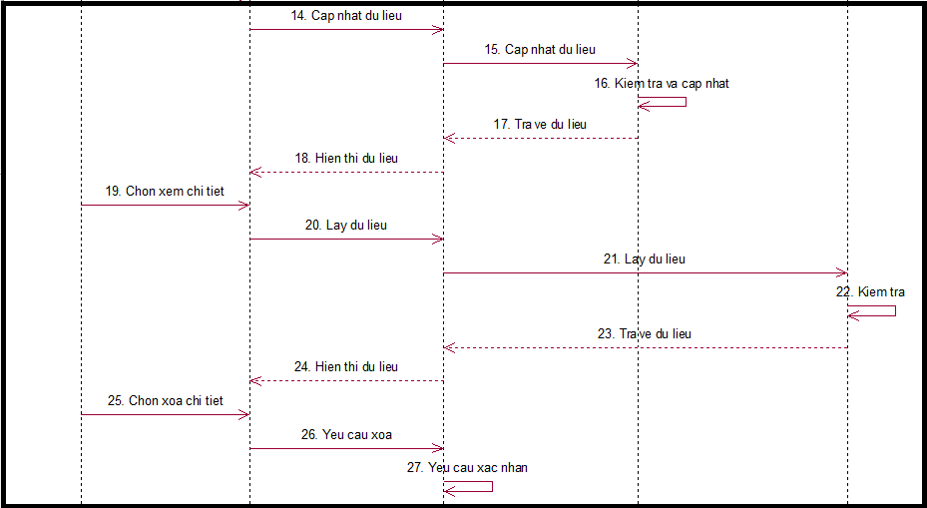

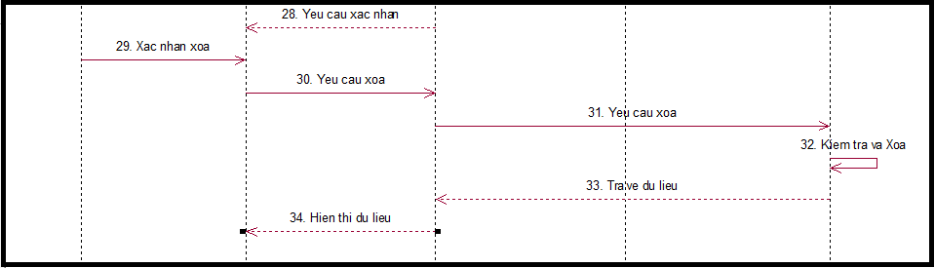

Hình 2.7.9. Biểu đồ trình tự usecase quản lý đơn hàng

* + 1. Usecase quản lý đánh giá

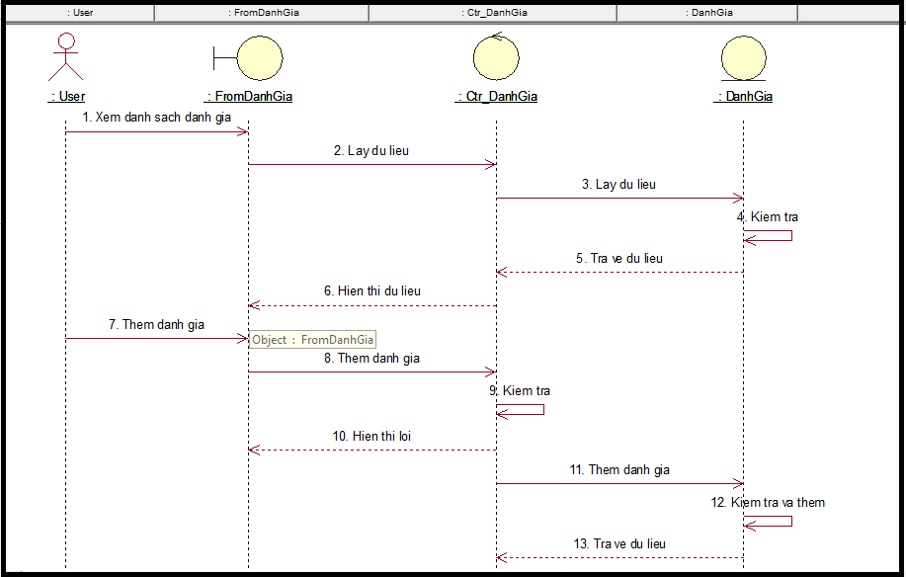

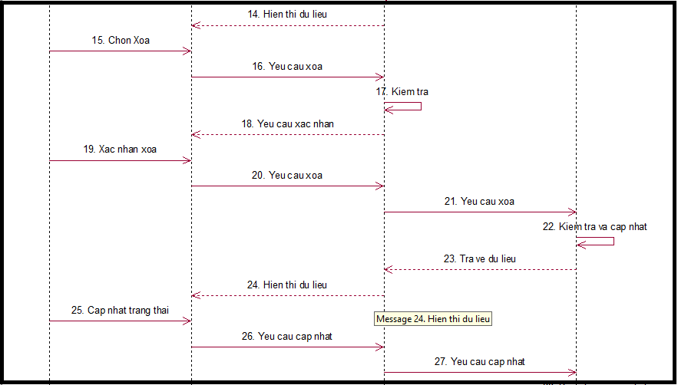

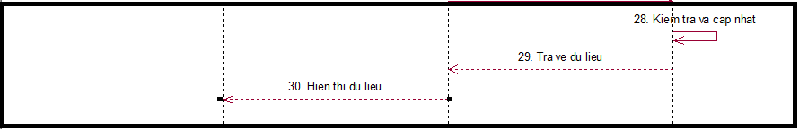

Hình 2.7.10. Biểu đồ trình tự usecase quản lý đánh giá

* + 1. Usecase quản lý phí vận chuyển

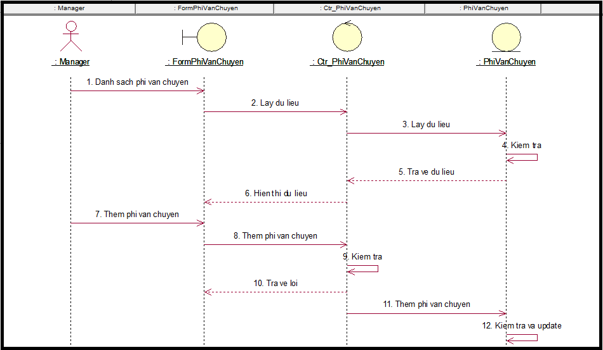

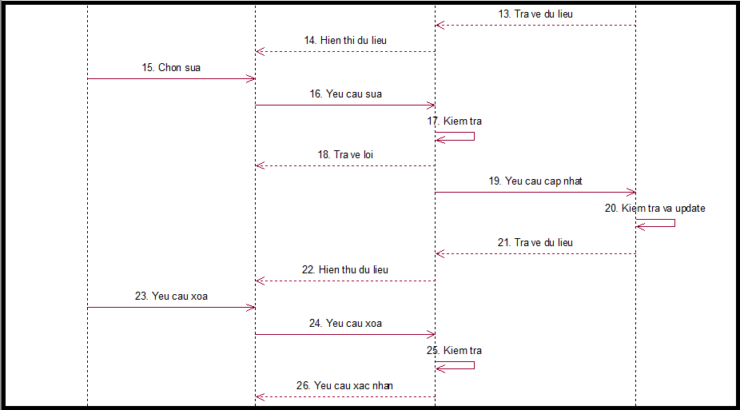

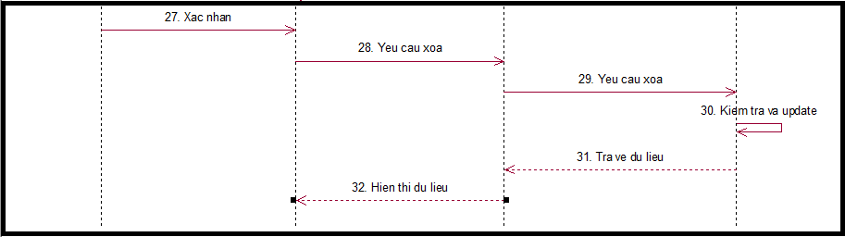

Hình 2.7.11. Biểu đồ trình tự usecase quản lý phí vận chuyển

* + 1. Usecase quản lý tin tức

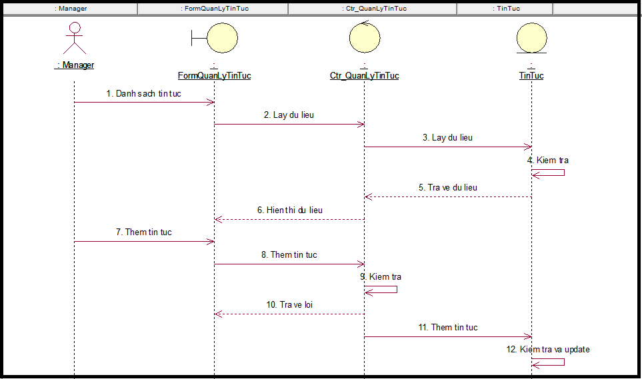

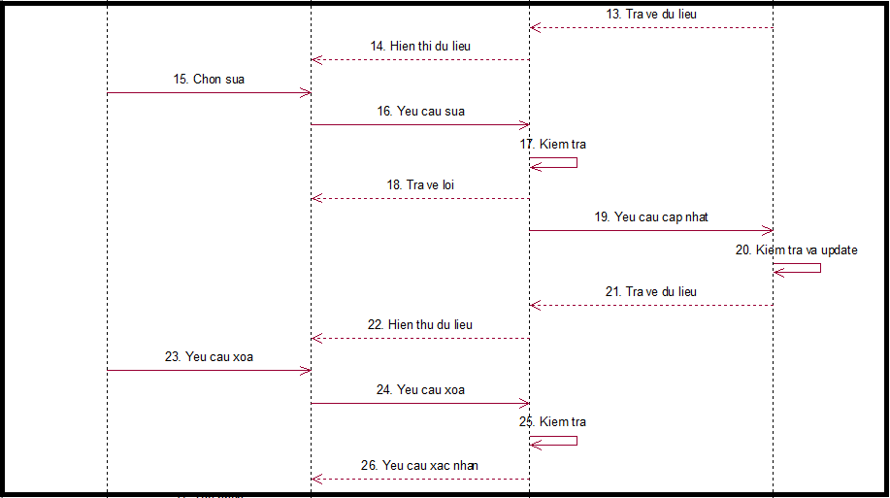

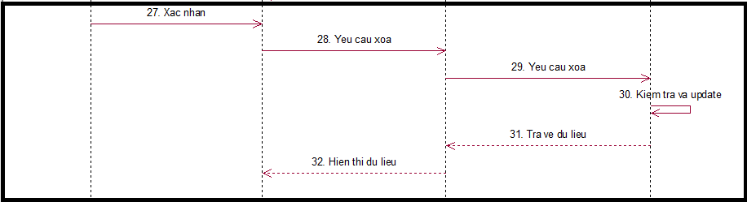

Hình 2.7.12. Biểu đồ trình tự usecase quản lý tin tức

* + 1. Usecase quản lý slide

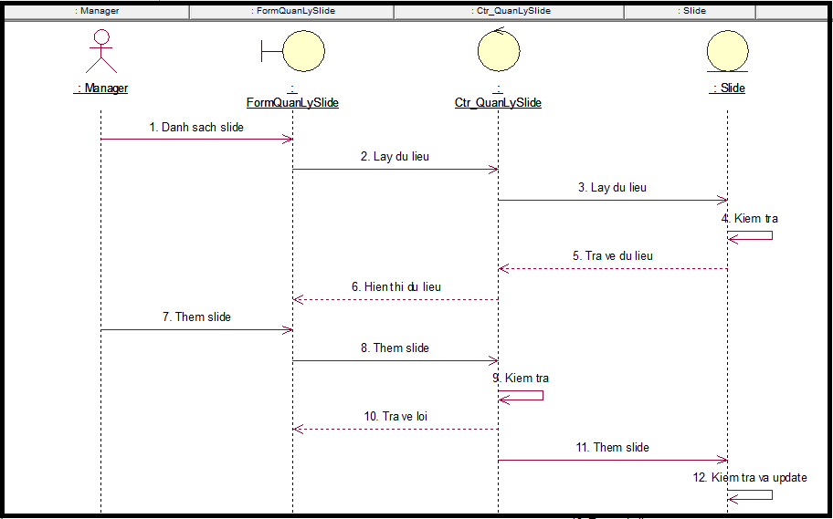

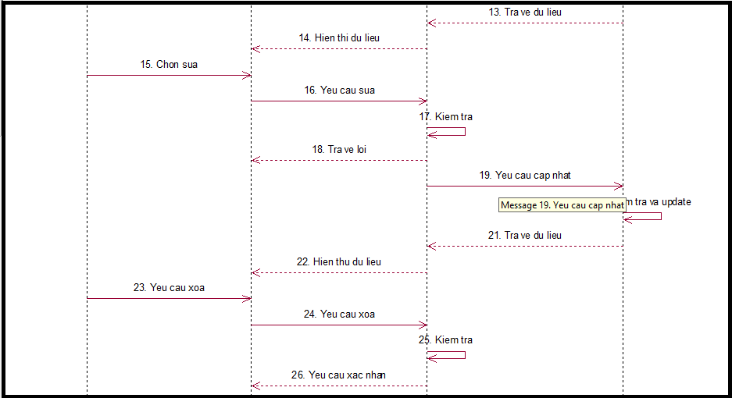

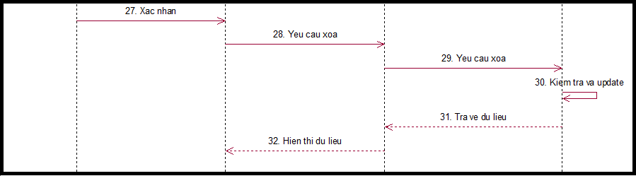

Hình 2.7.13. Biểu đồ trình tự usecase quản lý slide

* + 1. Usecase lịch sử mua hàng

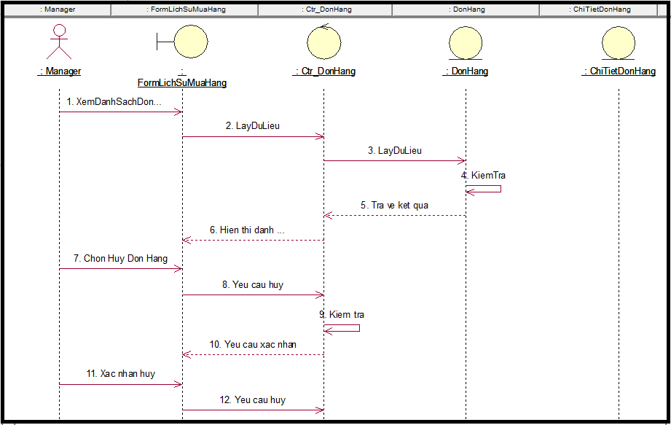

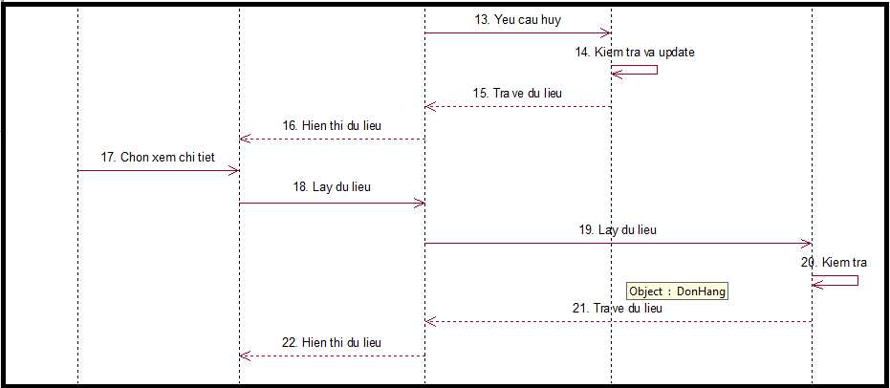

Hình 2.7.14. Biểu đồ trình tự usecase lịch sử mua hàng

* + 1. Usecase thông kê – báo cáo

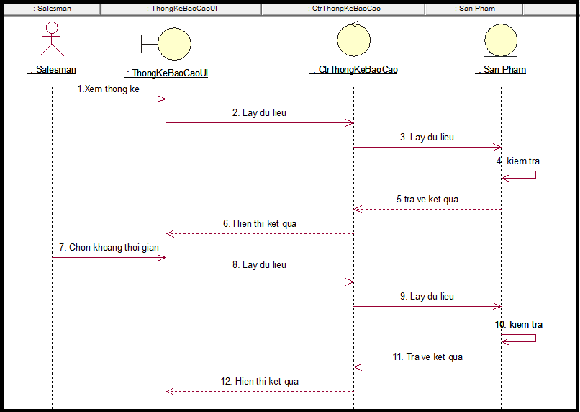

Hình 2.7.15. Biểu đồ trình tự usecase thống kê – báo cáo

* 1. Quan hệ giữa các bảng
     1. Biểu đồ lớp

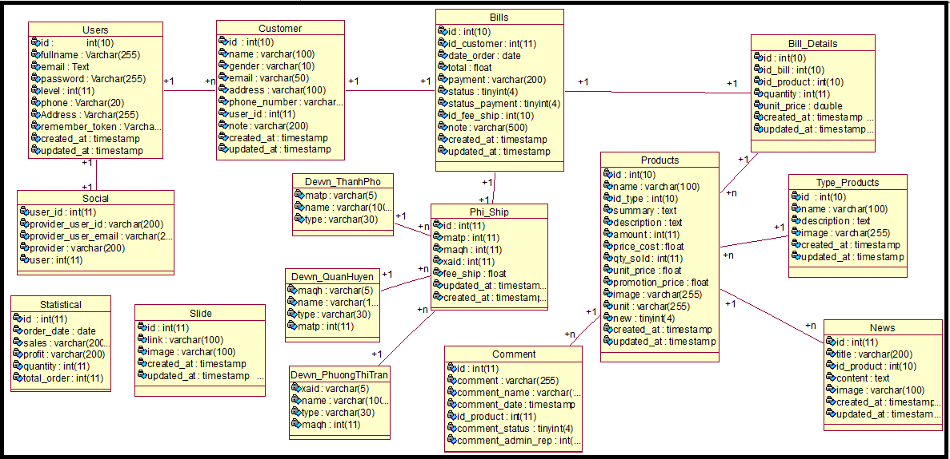

Hình 2.8.1. Biểu đồ lớp

* + 1. Thiết kế bảng Cơ sở dữ liệu
* ***Bảng User***

|  |  |  |  |
| --- | --- | --- | --- |
| ***STT*** | ***Tên trường*** | ***Kiểu dữ liệu*** | ***Chú thích*** |
| 1 | Id (Khóa chính) | Int(10) | Mã người dùng |
| 2 | Full\_name | Varchar(255) | Tên người dùng |
| 3 | Email | Text | Email |
| 4 | Password | Varchar(255) | Mật khẩu |
| 5 | Level | Int(11) | Cấp độ |
| 6 | Phone | Varchar(20) | Số điện thoại |
| 7 | Address | Varchar(255) | Địa chỉ |
| 8 | Remember\_token | Varchar(100) | Mã xác nhận |
| 9 | Created\_at | Timestamp | Ngày tạo |
| 10 | Updated\_at | Timestamp | Ngày cập nhật |

Bảng 2.8.2.. Bảng User

* ***Bảng Customer***

|  |  |  |  |
| --- | --- | --- | --- |
| ***STT*** | ***Tên trường*** | ***Kiểu dữ liệu*** | ***Chú thích*** |
| 1 | Id (Khóa chính) | Int(10) | Mã khách hàng |
| 2 | Name | Varchar(255) | Tên khách hàng |
| 3 | Gender | Varchar(10) | Giới tính |
| 4 | Email | Text | Email |
| 5 | Phone | Varchar(20) | Số điện thoại |
| 6 | Address | Varchar(255) | Địa chỉ |
| 7 | User\_id | Int(11) | Mã người dùng |
| 8 | Note | Varchar(200) | Chú thích |
| 9 | Created\_at | Timestamp | Ngày tạo |
| 10 | Updated\_at | Timestamp | Ngày cập nhật |

Bảng 2.8.2.. Bảng Customer

* ***Bảng Social***

|  |  |  |  |
| --- | --- | --- | --- |
| ***STT*** | ***Tên trường*** | ***Kiểu dữ liệu*** | ***Chú thích*** |
| 1 | User\_id (Khóa chính) | Int(10) | Mã người dùng |
| 2 | Provider\_user\_id | Varchar(200) | Mã nhà cung cấp |
| 3 | Provider\_user\_email | Varchar(200) | Email nhà cung cấp |
| 4 | Provider | Varchar(200) | Nhà cung cấp |
| 5 | User | Int(11) | Mã người dùng |

Bảng 2.8.2..Bảng Social

* ***Bảng Slide***

|  |  |  |  |
| --- | --- | --- | --- |
| ***STT*** | ***Tên trường*** | ***Kiểu dữ liệu*** | ***Chú thích*** |
| 1 | Id (Khóa chính) | Int(10) | Mã slide |
| 2 | Link | Varchar(100) | Liên kết |
| 3 | Image | Varchar(100) | Hình ảnh |
| 4 | Created\_at | Timestamp | Ngày tạo |
| 5 | Updated\_at | Timestamp | Ngày cập nhật |

Bảng 2.8.2.. Bảng Silde

* ***Bảng Products***

|  |  |  |  |
| --- | --- | --- | --- |
| ***STT*** | ***Tên trường*** | ***Kiểu dữ liệu*** | ***Chú thích*** |
| 1 | Id (Khóa chính) | Int(10) | Mã sản phẩm |
| 2 | Name | Varchar(100) | Tên sản phẩm |
| 3 | Id\_type | Int(10) | Mã loại sản phẩm |
| 4 | Summary | Text | Tóm tắt |
| 5 | Description | Text | Mô tả |
| 6 | Amount | Int(11) | Số lượng tồn |
| 7 | Price\_cost | Float | Giá gốc |
| 8 | Qty\_sold | Int(11) | Số lượng đã bán |
| 9 | Unit\_price | Float | Giá bán |
| 10 | Promotion\_price | Float | Giá khuyến mại |
| 11 | Image | Varchar(255) | Hình ảnh |
| 12 | Unit | Varchar(255) |  |
| 13 | New | Varchar(255) |  |
| 14 | Created\_at | Timestamp | Ngày tạo |
| 15 | Updated\_at | Timestamp | Ngày cập nhật |

Bảng 2.8.2.. Bảng Products

* ***Bảng Type\_Products***

|  |  |  |  |
| --- | --- | --- | --- |
| ***STT*** | ***Tên trường*** | ***Kiểu dữ liệu*** | ***Chú thích*** |
| 1 | Id (Khóa chính) | Int(10) | Mã loại sản phẩm |
| 2 | Name | Varchar(100) | Tên loại sản phẩm |
| 3 | Description | Int(10) | Mô tả |
| 4 | Image | Varchar(255) | Hình ảnh |
| 5 | Created\_at | Timestamp | Ngày tạo |
| 6 | Updated\_at | Timestamp | Ngày cập nhật |

Bảng 2.8.2.. Bảng Type\_Products

* ***Bảng News***

|  |  |  |  |
| --- | --- | --- | --- |
| ***STT*** | ***Tên trường*** | ***Kiểu dữ liệu*** | ***Chú thích*** |
| 1 | Id (Khóa chính) | Int(10) | Mã tin tức |
| 2 | Titile | Varchar(100) | Tiêu đề |
| 3 | Content | Text | Nội dung |
| 4 | Image | Varchar(100) | Hình ảnh |
| 5 | Created\_at | Timestamp | Ngày tạo |
| 6 | Updated\_at | Timestamp | Ngày cập nhật |

Bảng 2.8.2.. Bảng News

* ***Bảng Comment***

|  |  |  |  |
| --- | --- | --- | --- |
| ***STT*** | ***Tên trường*** | ***Kiểu dữ liệu*** | ***Chú thích*** |
| 1 | Id (Khóa chính) | Int(10) | Mã đánh giá |
| 2 | Comment | varchar(255) | Nội dung đánh giá |
| 3 | Comment\_name | Varchar(100) | Tên người đánh giá |
| 4 | Comment\_date | Timestamp | Ngày đánh giá |
| 5 | Id\_product | Int(10) | Mã sản phẩm |
| 6 | Comment\_status | Tinyint(10) | Trạng thái đánh giá |
| 7 | Comment\_admin\_rep | Int(10) | Mã đánh giá được trả lời |

Bảng 2.8.2.. Bảng Comment

* ***Bảng Bills***

|  |  |  |  |
| --- | --- | --- | --- |
| ***STT*** | ***Tên trường*** | ***Kiểu dữ liệu*** | ***Chú thích*** |
| 1 | Id (Khóa chính) | Int(10) | Mã đơn hàng |
| 2 | Id\_customer | Int(10) | Mã khách hàng |
| 3 | Date\_order | Date | Ngày đặt hàng |
| 4 | Total | Float | Tổng tiền |
| 5 | Payment | Varchar(200) | Hình thức thanh toán |
| 6 | Status | Tinyint(11) | Trạng thái đơn hàng |
| 7 | Status\_payment | Tinyint(11) | Trạng thái hình thức thanh toán |
| 8 | Fee\_ship | Float | Giá vận chuyển |
| 9 | Note | Varchar(500) | Chú thích |
| 10 | Created\_at | Timestamp | Ngày tạo |
| 11 | Updated\_at | Timestamp | Ngày cập nhật |

Bảng 2.8.2.. Bảng Bills

* ***Bảng Bill\_Details***

|  |  |  |  |
| --- | --- | --- | --- |
| ***STT*** | ***Tên trường*** | ***Kiểu dữ liệu*** | ***Chú thích*** |
| 1 | Id (Khóa chính) | Int(10) | Mã đơn hàng |
| 2 | Id\_bill | Int(10) | Mã hóa đơn |
| 3 | Id\_product | Int(10) | Mã sản phẩm |
| 4 | Quantity | Int(11) | Số lượng |
| 5 | Unit\_price | Double | Đơn giá |
| 6 | Created\_at | Timestamp | Ngày tạo |
| 7 | Updated\_at | Timestamp | Ngày cập nhật |

Bảng 2.8.2.. Bảng Bill\_Details

* ***Bảng Phi\_Ship***

|  |  |  |  |
| --- | --- | --- | --- |
| ***STT*** | ***Tên trường*** | ***Kiểu dữ liệu*** | ***Chú thích*** |
| 1 | Id (Khóa chính) | Int(10) | Mã đơn hàng |
| 2 | Matp | Int(11) | Mã thành phố |
| 3 | Maqh | Int(11) | Mã quận huyện |
| 4 | Xaid | Int(11) | Mã xã phường |
| 5 | Fee\_ship | Float | Phí vận chuyển |
| 6 | Created\_at | Timestamp | Ngày tạo |
| 7 | Updated\_at | Timestamp | Ngày cập nhật |

Bảng 2.8.2.. Bảng Phi\_Ship

* ***Bảng Devvn\_ThanhPho***

|  |  |  |  |
| --- | --- | --- | --- |
| ***STT*** | ***Tên trường*** | ***Kiểu dữ liệu*** | ***Chú thích*** |
| 1 | Matp | Int(11) | Mã thành phố |
| 2 | Name | Varchar(100) | Tên thành phố |
| 3 | Type | Varchar(30) | Loại thành phố |

Bảng 2.8.2.. Bảng Devvn\_ThanhPho

* ***Bảng Devvn\_QuanHuyen***

|  |  |  |  |
| --- | --- | --- | --- |
| ***STT*** | ***Tên trường*** | ***Kiểu dữ liệu*** | ***Chú thích*** |
| 1 | Maqh | Int(11) | Mã quận huyện |
| 2 | Name | Varchar(100) | Tên quận huyện |
| 3 | Type | Varchar(30) | Loại quận huyện |
| 4 | Matp | Int(11) | Mã thành phố |

Bảng 2.8.2.. Bảng Devvn\_QuanHuyen

* ***Bảng Devvn\_PhuongThiTran***

|  |  |  |  |
| --- | --- | --- | --- |
| ***STT*** | ***Tên trường*** | ***Kiểu dữ liệu*** | ***Chú thích*** |
| 1 | Xaid | Int(11) | Mã xã phường |
| 2 | Name | Varchar(100) | Tên xã phường |
| 3 | Type | Varchar(30) | Loại xã phường |
| 4 | Maqh | Int(11) | Mã quận huyện |

Bảng 2.8.2.. Bảng Devvn\_PhuongThiTran

* ***Bảng Statistical***

|  |  |  |  |
| --- | --- | --- | --- |
| ***STT*** | ***Tên trường*** | ***Kiểu dữ liệu*** | ***Chú thích*** |
| 1 | Id (Khóa chính) | Int(10) | Mã thống kê |
| 2 | Order\_date | Date | Ngày cập nhật đơn hàng |
| 3 | Sales | Varchar(200 | Doanh số |
| 4 | Profit | Varchar(200) | Lợi nhuận |
| 5 | Quantity | Int(11) | Số lượng đã bán |
| 6 | Total\_order | Int(11) | Tổng đơn hàng |

Bảng 2.8.2.. Bảng Statistical

CHƯƠNG 3. KẾT QUẢ

3.1. Cài đặt chương trình

3.1.1. Cài đặt Xampp

* ***Bước 1:*** Truy nhập link <https://www.apachefriends.org/download.html> để tải Xampp.
* ***Bước 2:*** Click vào files tải xuống và để khởi chạy trình cài đặt
* ***Bước 3:*** Nhấp vào nút **OK.**
* ***Bước 4:*** Nhấp vào nút **Next.**

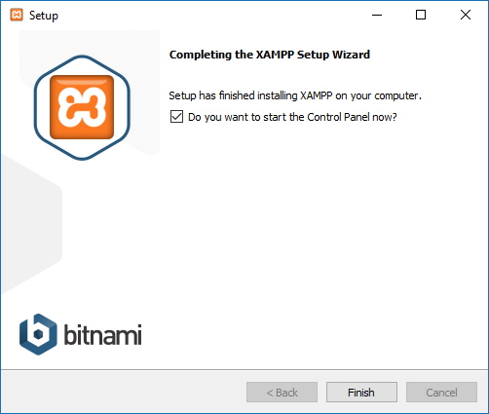

Hình 3.1.1.1. Hoàn thành cài đặt XAMPP trên Windows 10

* ***Bước 5:*** XAMPP cung cấp nhiều thành phần khác nhau mà bạn có thể cài đặt, chẳng hạn như MySQL, phpMyAdmin, PHP, Apache, v.v... Trong hầu hết các trường hợp, bạn sẽ sử dụng hầu hết những thành phần này, vì vậy, bạn nên để các tùy chọn mặc định.
* ***Bước 6:*** Nhấp vào nút **Next.**
* ***Bước 7:*** Sử dụng vị trí được cài đặt mặc định. (Hoặc chọn một thư mục khác để cài đặt phần mềm trong trường **Select a folder**).
* ***Bước 8:*** Nhấp vào nút **Next.**

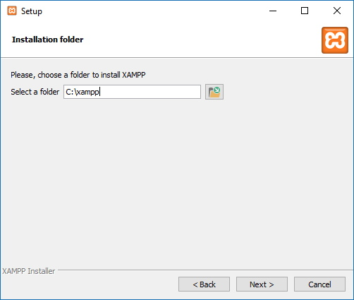

Hình 3.1.1.2. Vị trí cài đặt XAMPP

* ***Bước 9:*** Chọn ngôn ngữ cho XAMPP Control Panel.
* ***Bước 10:*** Nhấp vào nút **Next.**
* ***Bước 11:*** Xóa tùy chọn **Learn more about Bitnami for XAMPP**.
* ***Bước 12:*** Nhấp vào nút **Next** 2 lần.

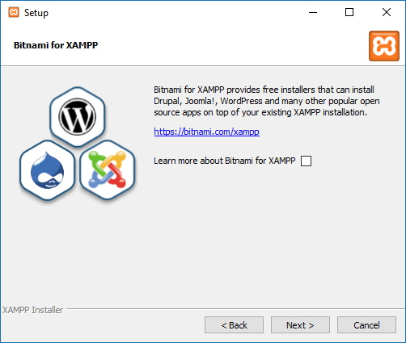

Hình 3.1.1.3. Trình hướng dẫn cài đặt XAMPP trên Windows 10

* ***Bước 13:*** Nhấp vào nút **Allow access** để cho phép ứng dụng thông qua [Windows Firewall](https://quantrimang.com/cach-tat-bat-windows-firewall-trong-windows-7-68908) (nếu có).
* ***Bước 14:*** Nhấp vào nút **Finish.**

**Hình ảnh sau khi cài đặt thành công.**

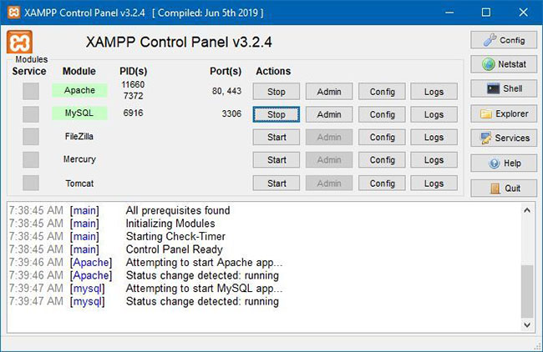

Hình 3.1.1.4. XAMPP Control Panel

3.1.2. Cài đặt mã nguồn

* ***Bước 1:***

Download mã nguồn tại link <https://github.com/van01249/Van_Shop>

***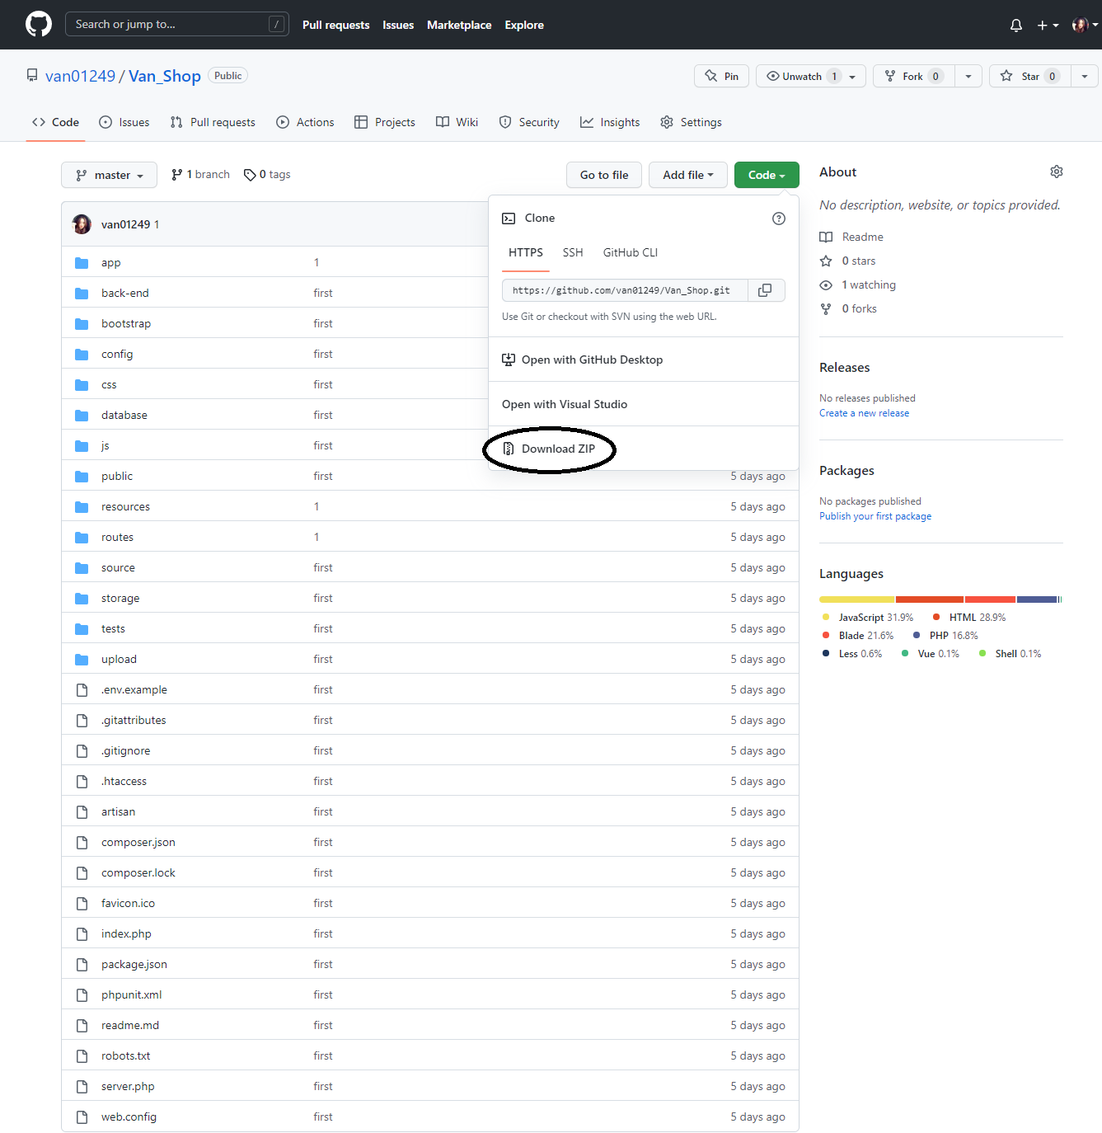***

Hình 3.1.2.1. Download trên Github

* ***Bước 2:*** Di chuyển tệp vừa tải vào thư mục htdocs của xampp. Thư mục thường là: C:\xampp\htdocs. Sau đó giải nén thư mục .zip vừa tải.

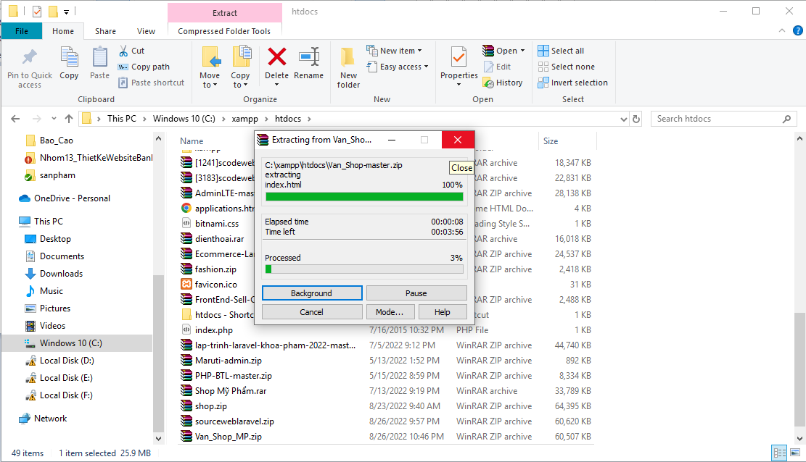

Hình 3.1.2.2. Giải nén file .zip

* ***Bước 3:*** Tạo cơ sở dữ liệu cho trang web trên xampp. Đặt tên cơ sở dữ liệu là “db\_banhang” rồi nhấn “Tạo”.

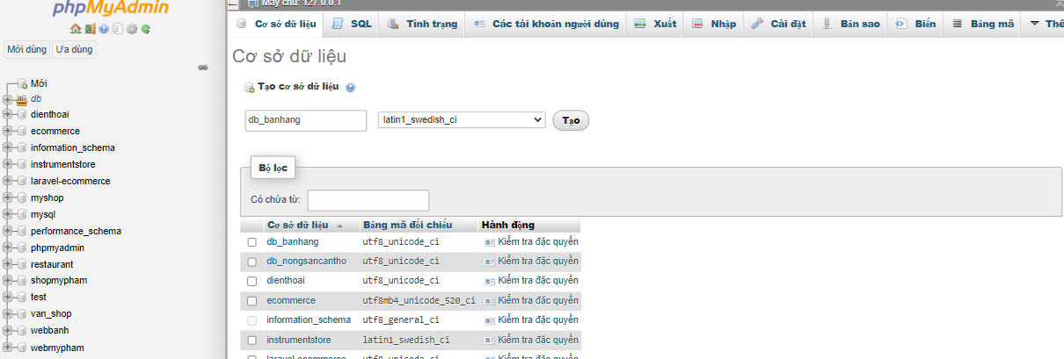

Hình 3.1.2.3. Tạo database

Sau khi tạo cơ sở dữ liệu, thực hiện nhập dữ liệu. Thực hiện import file “db\_banhang.sql” trong thư mục MyDatabase của thư mục .zip đã giải nén ở bước trước rồi nhấn “Thực hiện”.

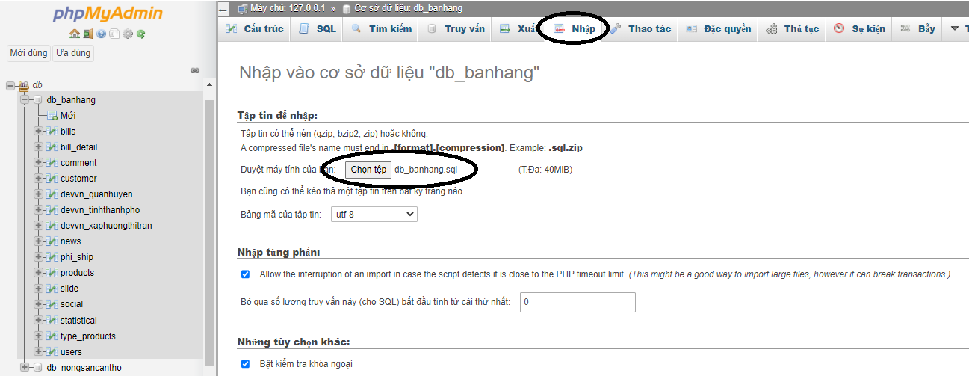

Hình 3.1.2.4. Import database

* ***Bước 4:*** Thực hiện cập nhật tên cơ sở dữ liệu trong file .env của của thư mục .zip đã giải nén.

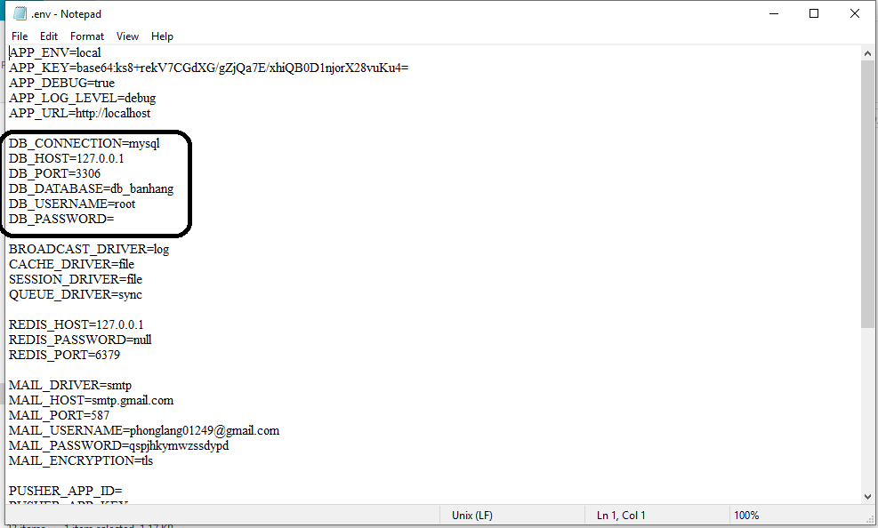

Hình 3.1.2.5. Cấu hình file .env

Thay đổi tên database, tên username và password theo cấu hình server.

* ***Bước 5:*** Khởi chạy website với đường dẫn:
* Trang cho khách hàng: <http://localhost/Van_Shop_MP/>
* Trang quản trị: localhost/Van\_Shop\_MP/admin/login

Tài khoản đăng nhập trang quản trị:

* Email: [admin@gmail.com](mailto:admin@gmail.com)
* Password: 123456

3.2 Kết quả thu được

3.2.1. Giao diện người dùng

* ***Giao diện trang đăng nhập***

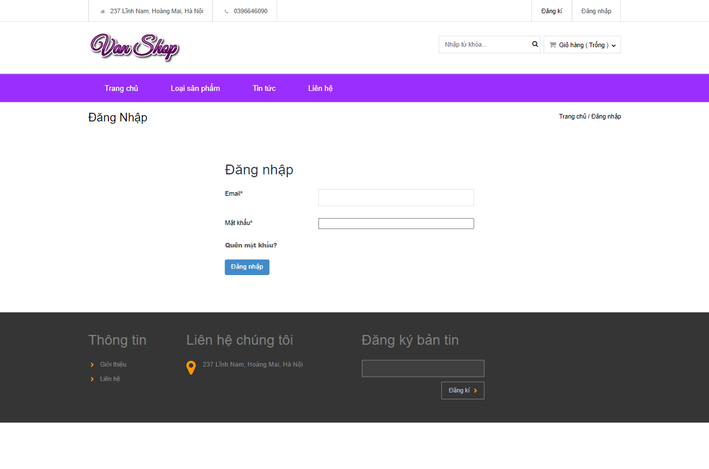

Hình 3.2.1.1. Giao diện đăng nhập

* ***Giao diện trang đăng ký***

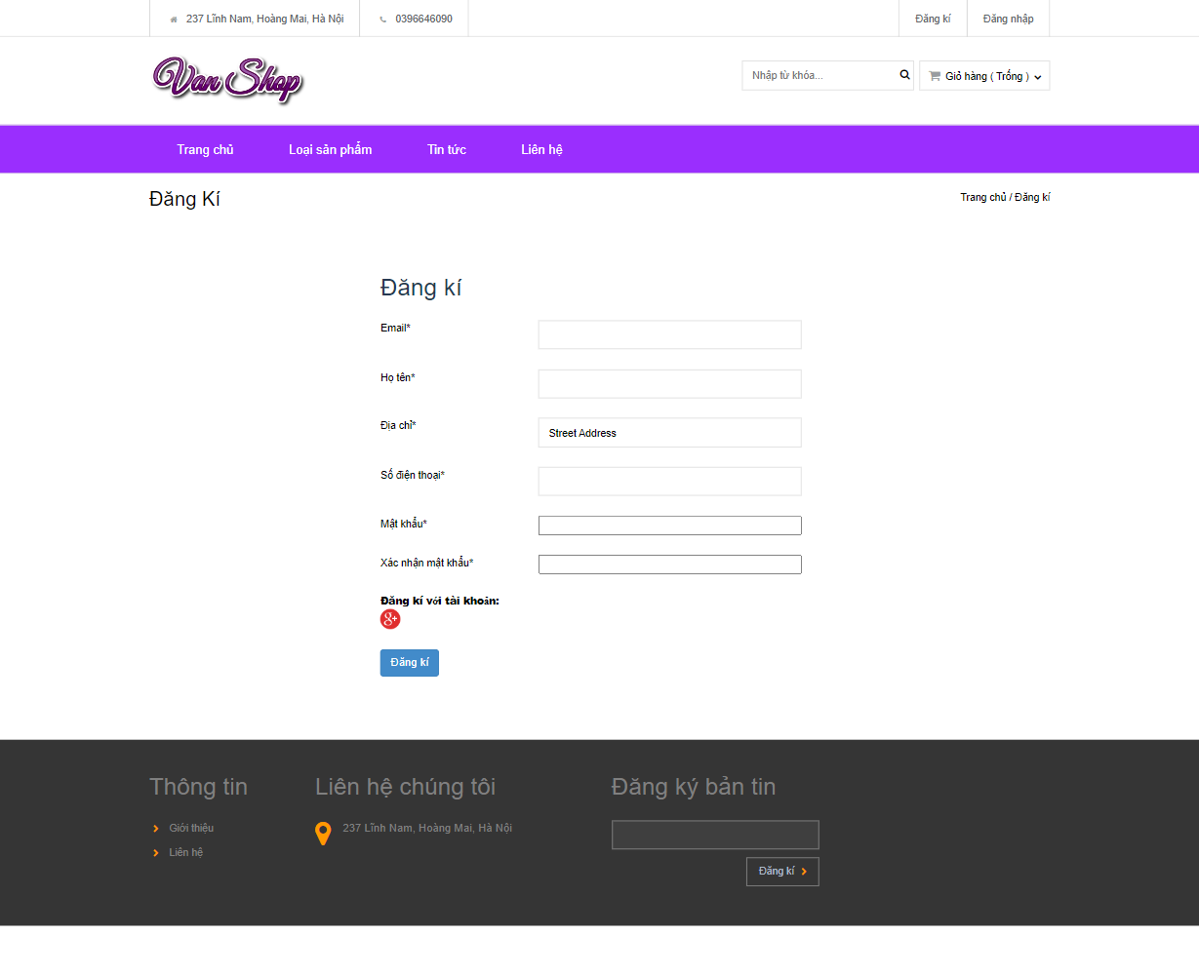

Hình 3.2.1.2. Giao diện đăng ký

* ***Giao diện trang quên mật khẩu***

***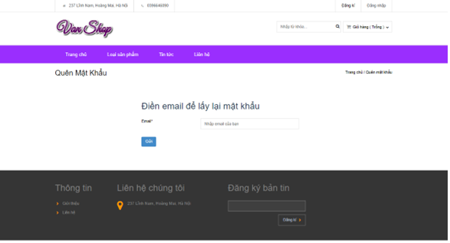***

Hình 3.2.1.3. Giao diện trang quên mật khẩu

* ***Giao diện trang chủ***

**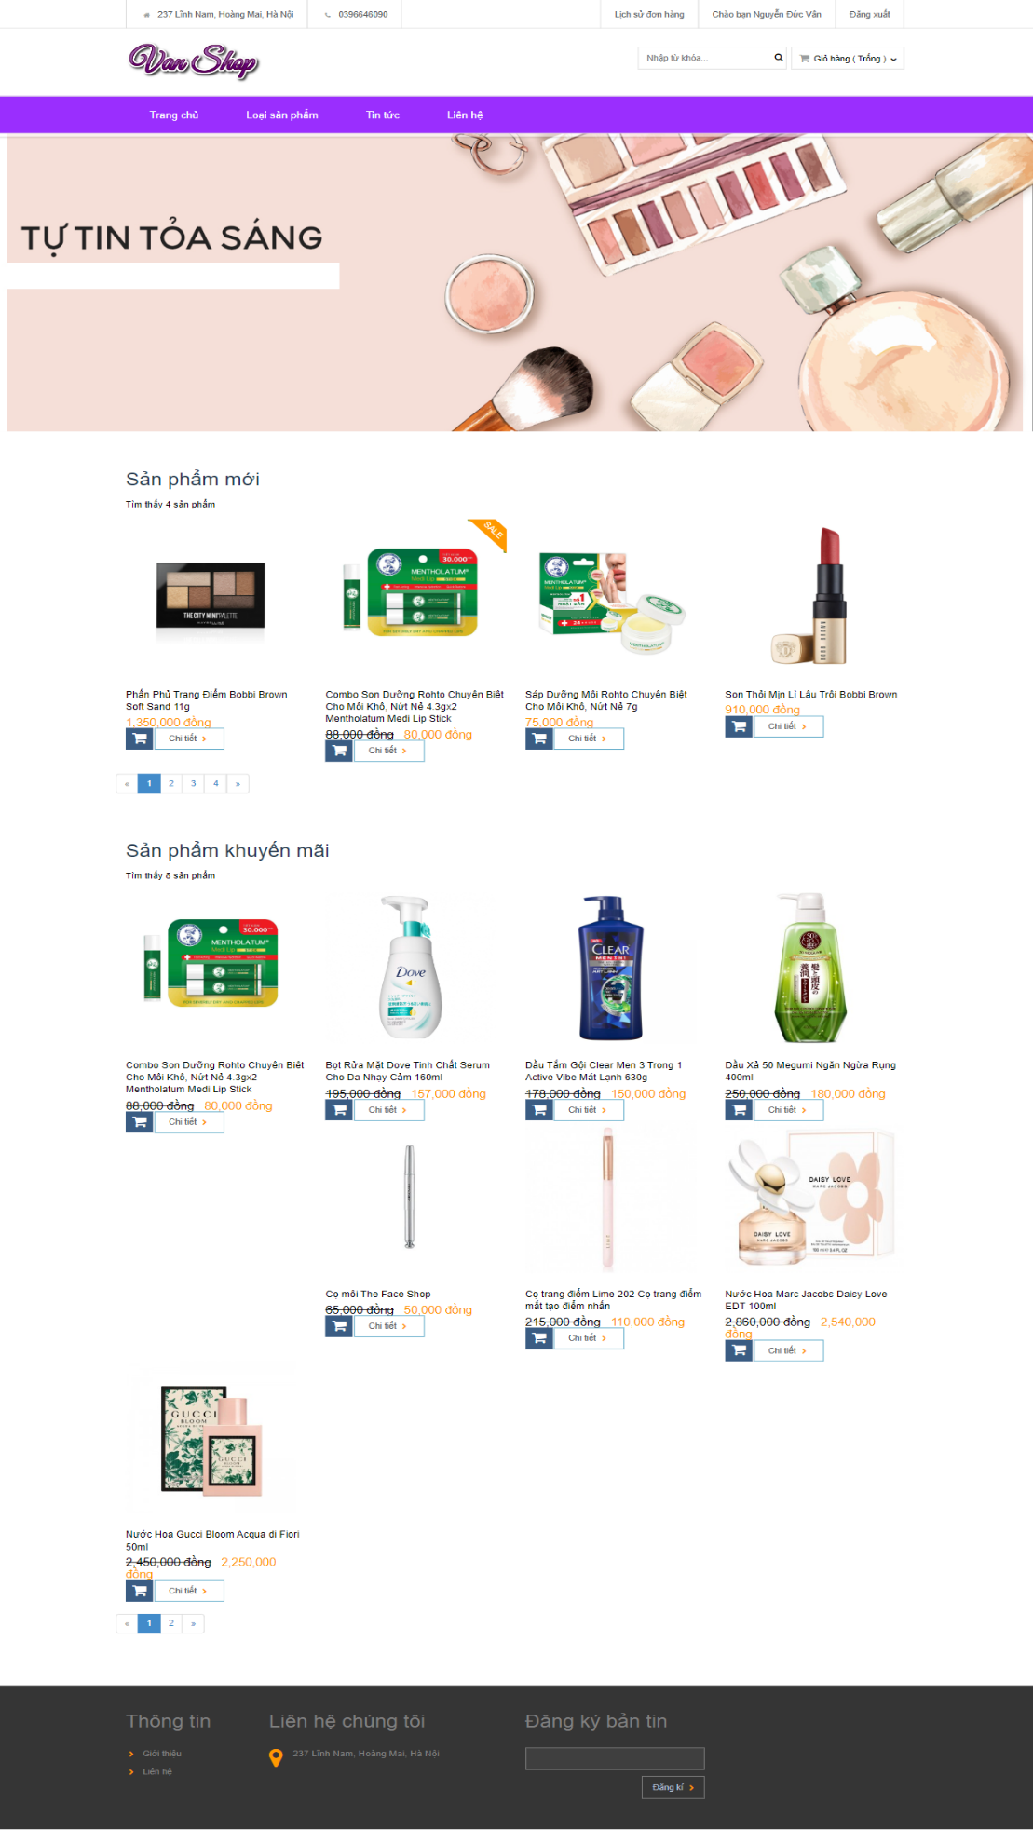**

Hình 3.2.1.4. Giao diện trang chủ

* ***Giao diện trang giỏ hàng***

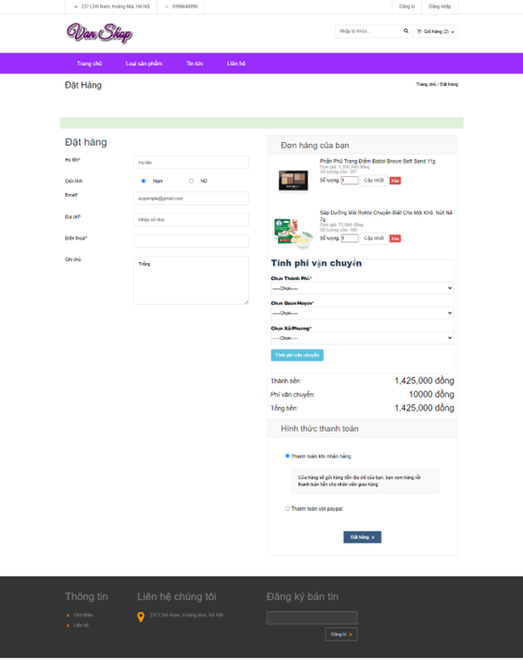

Hình 3.2.1.5. Giao diện giỏ hàng

* ***Giao diện trang lịch sử mua hàng***

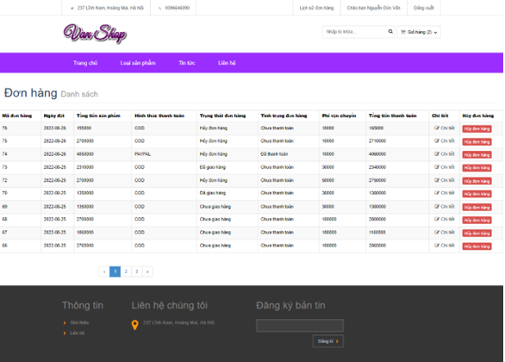

Hình 3.2.1.6. Giao diện trang lịch sử mua hàng

* ***Giao diện trang chi tiết đơn hàng***

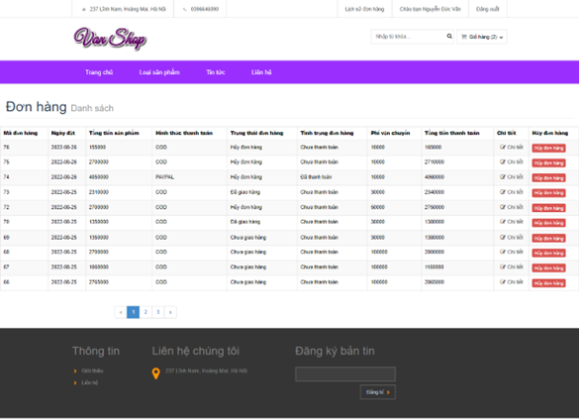

Hình 3.2.1.7. Giao diện trang chi tiết đơn hàng

* ***Giao diện trang hủy đơn hàng***

*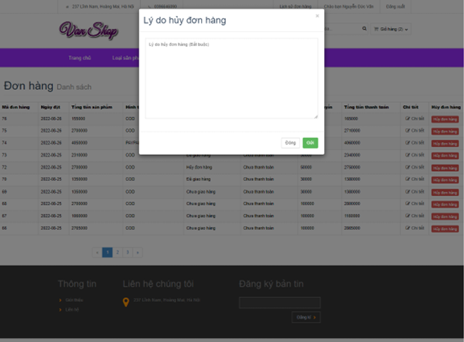*

Hình 3.2.1.8. Giao diện trang hủy đơn hàng

* ***Giao diện trang tìm kiếm***

***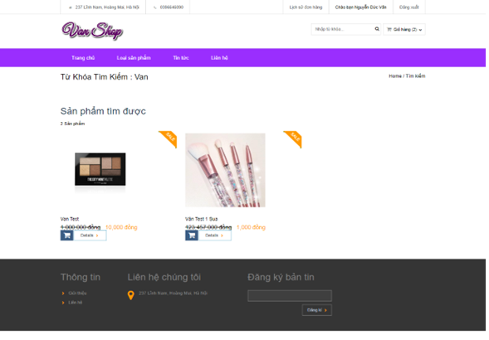***

Hình 3.2.1.9. Giao diện tìm kiếm

* ***Giao diện trang menu***

***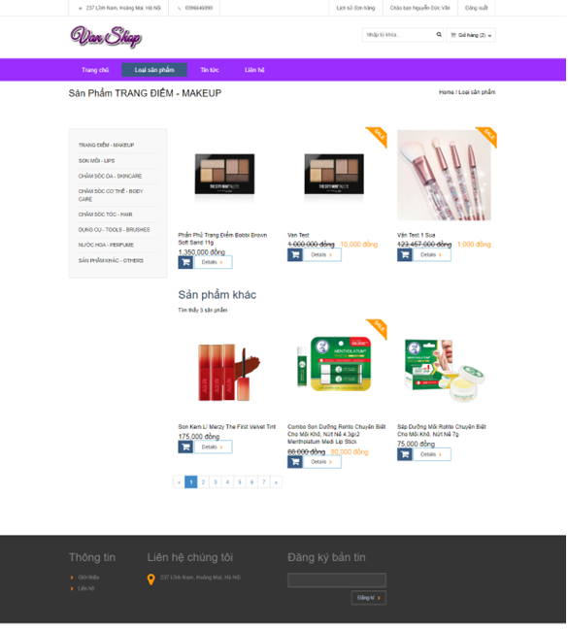***

Hình 3.2.1.10. Giao diện menu

* ***Giao diện trang chi tiết sản phẩm***

*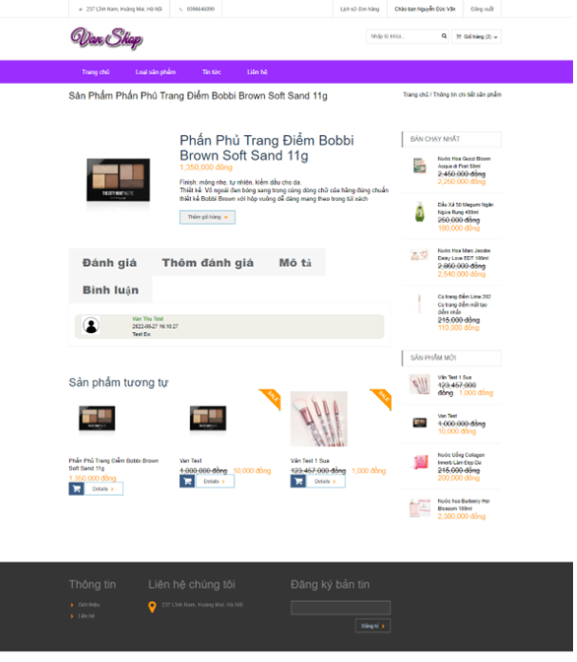*

Hình 3.2.1.11. Giao diện trang chi tiết sản phẩm

* ***Giao diện trang tin tức***

*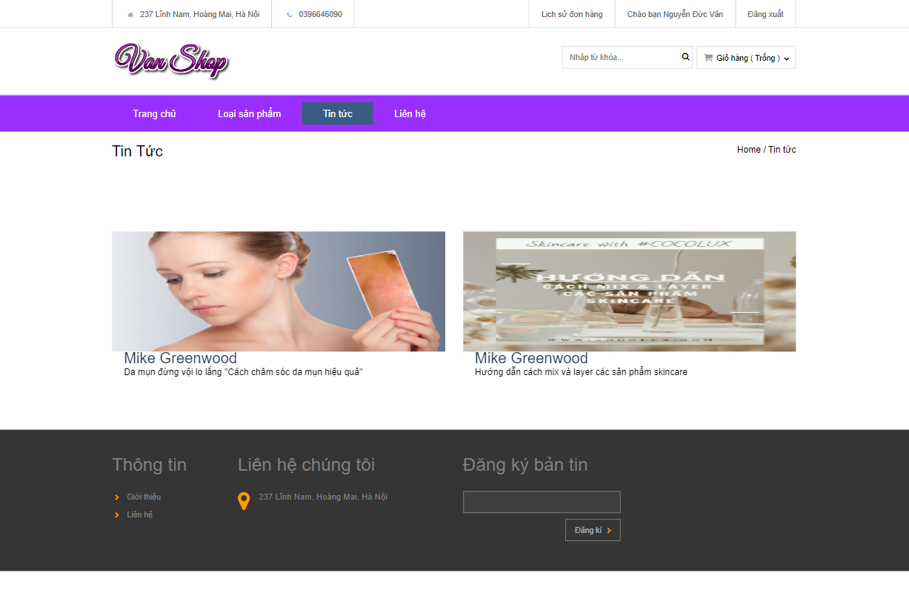*

Hình 3.2.1.12. Giao diện trang tin tức

* ***Giao diện trang liên hệ***

*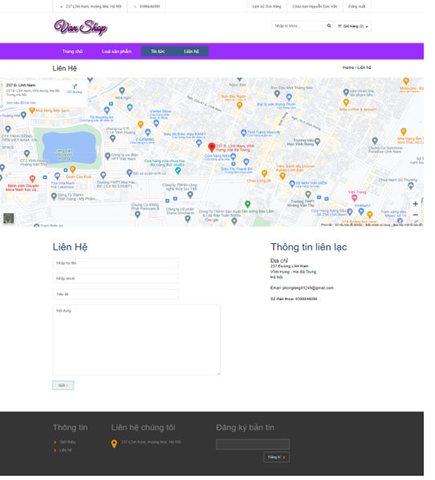*

Hình 3.2.1.13. Giao diện trang liên hệ

* ***Giao diện trang cập nhật thông tin cá nhân***

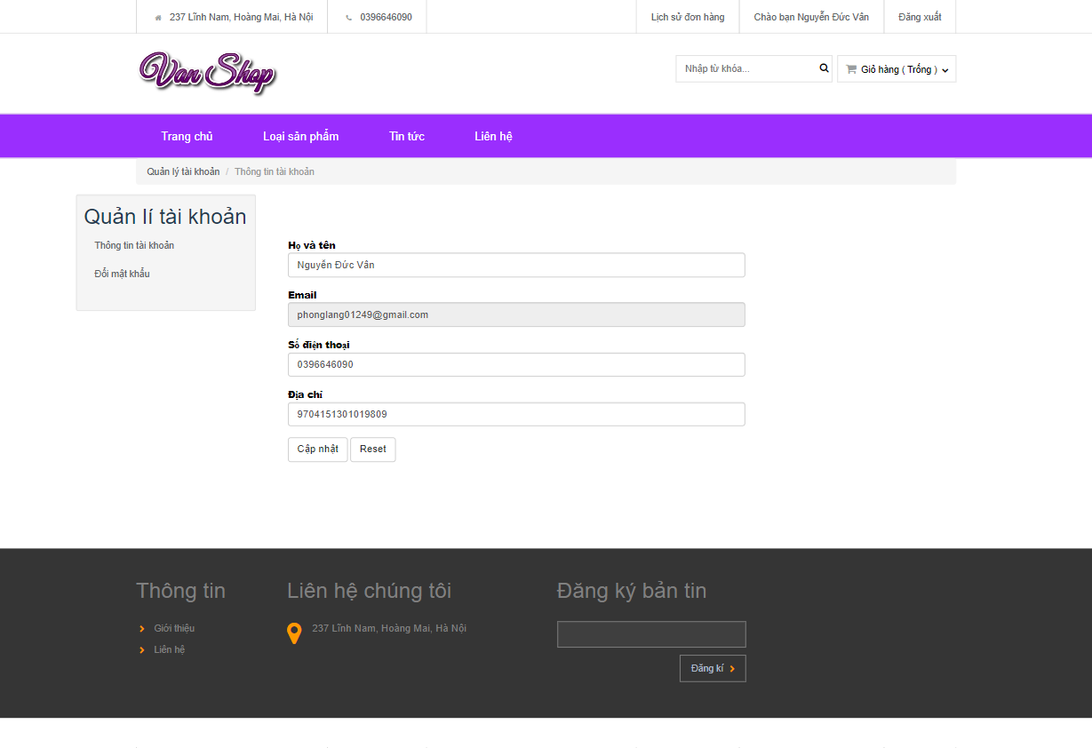

Hình 3.2.1.14. Giao diện trang cập nhật thông tin cá nhân

3.2.2. Giao diện người quản trị

* ***Giao diện trang đăng nhập admin***

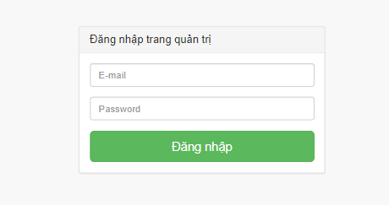

Hình 3.2.2.1. Giao diện trang đăng nhập admin

* ***Giao diện trang quản trị admin***

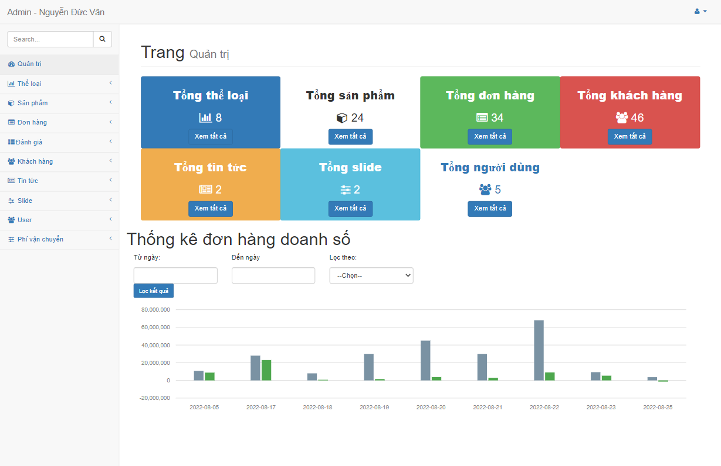

Hình 3.2.2.2. Giao diện trang quản trị admin

* ***Giao diện trang danh sách thể loại sản phẩm***



Hình 3.2.2.3. Giao diện trang danh sách loại sản phẩm

* ***Giao diện trang thêm loại sản phẩm mới***



Hình 3.2.2.4. Giao diện trang thêm loại sản phẩm mới

* ***Giao diện trang danh sách sản phẩm***

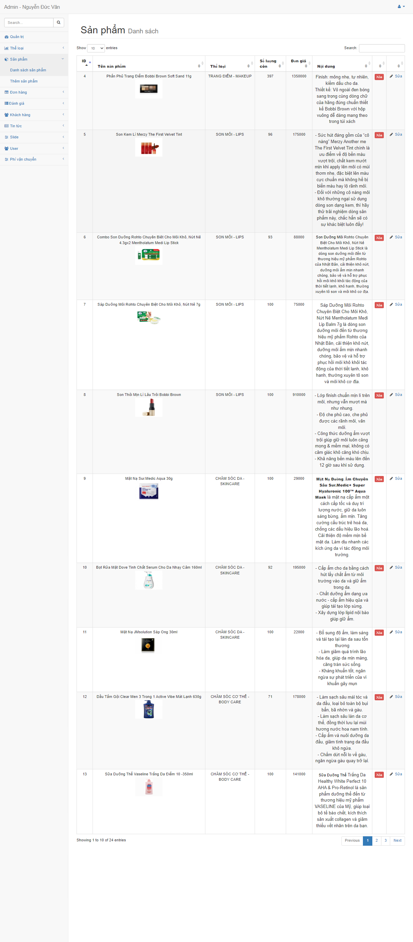

Hình 3.2.2.5. Giao diện trang danh sách sản phẩm

* ***Giao diện trang thêm sản phẩm mới***

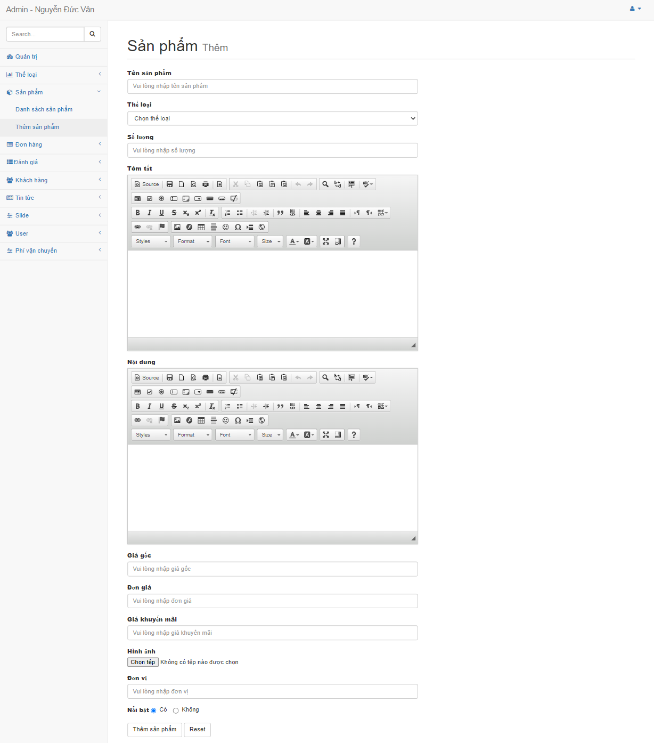

Hình 3.2.2.6. Giao diện trang thêm sản phẩm mới

* ***Giao diện trang danh sách đơn hàng***

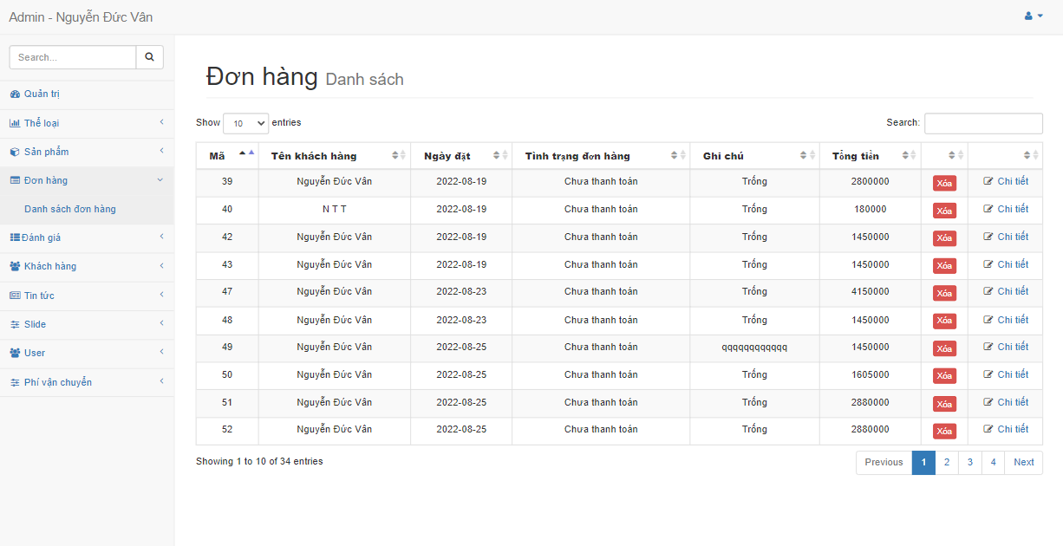

Hình 3.2.2.7. Giao diện trang danh sách đơn hàng

* ***Giao diện trang chi tiết đơn hàng***

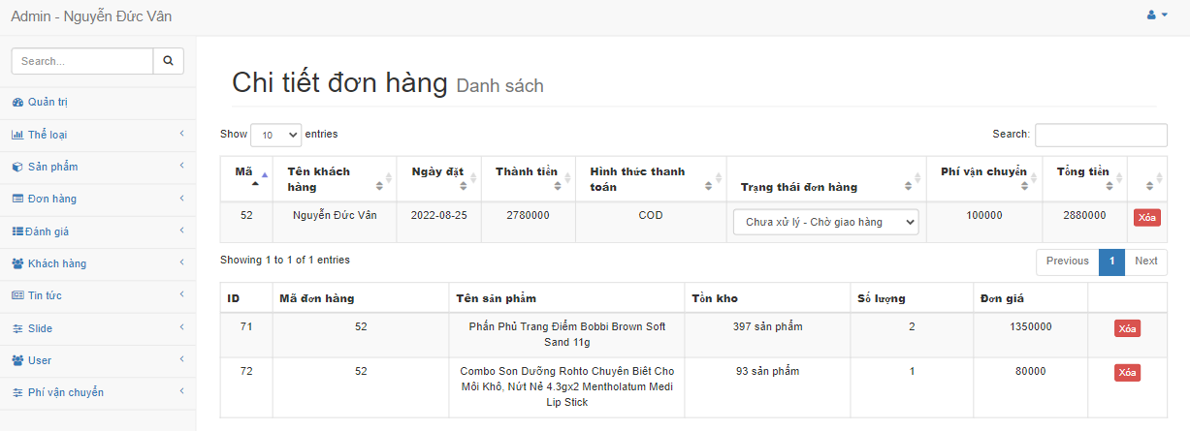

Hình 3.2.2.8. Giao diện trang chi tiết đơn hàng

* ***Giao diện trang quản lý đánh giá***

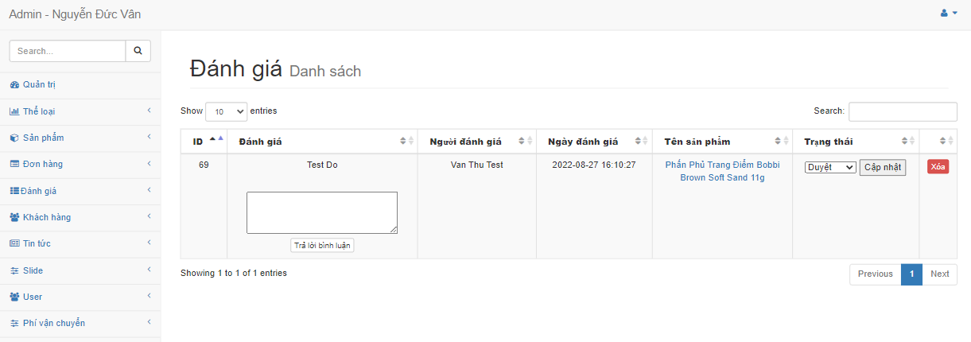

Hình 3.2.2.9. Giao diện trang quản lý đánh giá

* ***Giao diện danh sách khách hàng***

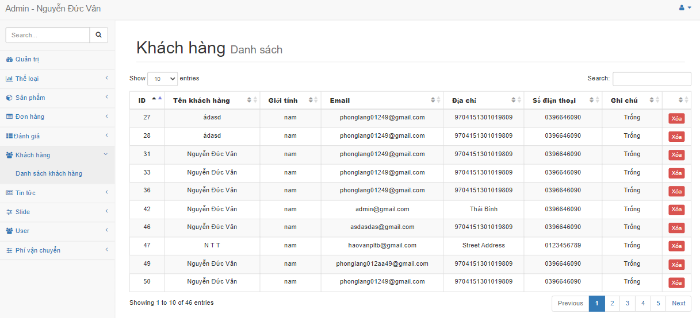

Hình 3.2.2.10. Giao diện cập nhập thành viên

* ***Giao diện trang cập nhập loại sản phẩm***

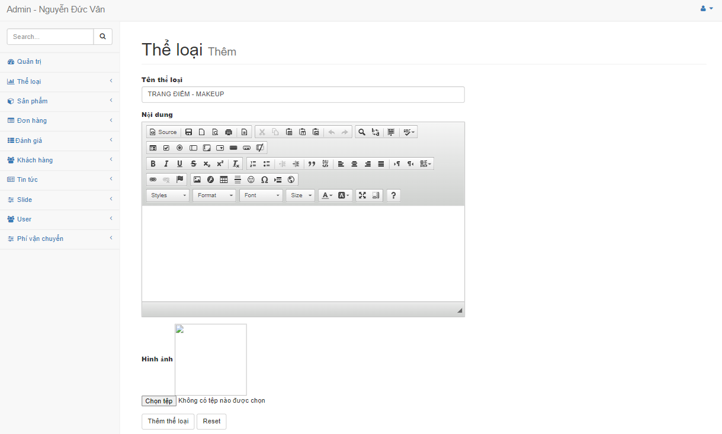

Hình 3.2.2.11. Giao diện trang cập nhập loại sản phẩm

* ***Giao diện cập nhập sản phẩm***

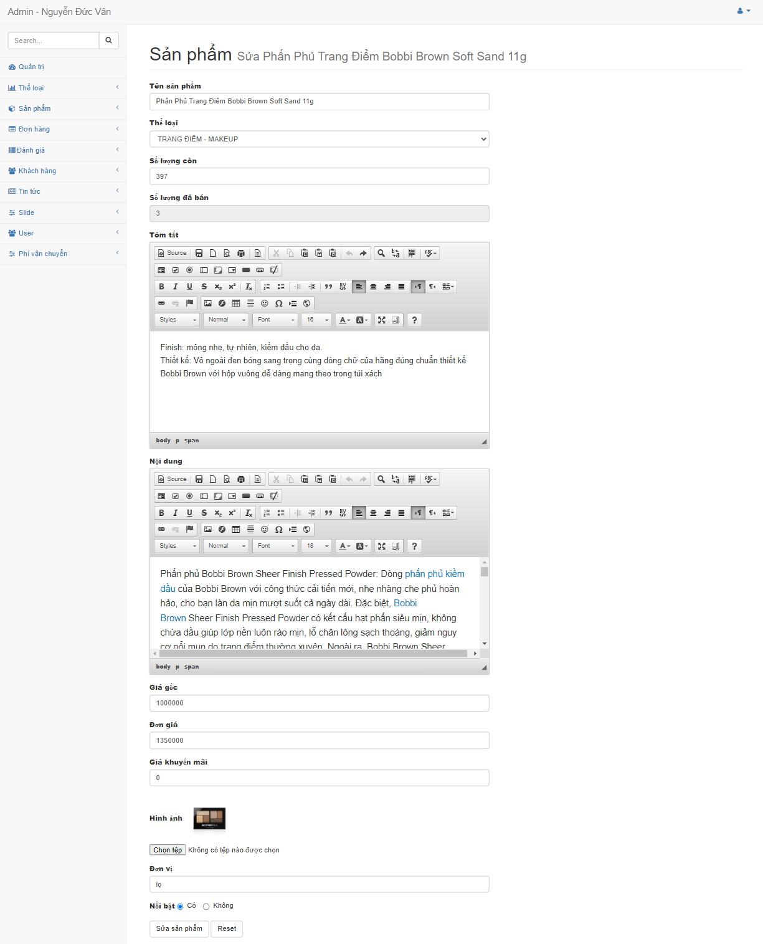

Hình 3.2.2.12. Giao diện cập nhập sản phẩm

* ***Giao diện trang danh sách slide***

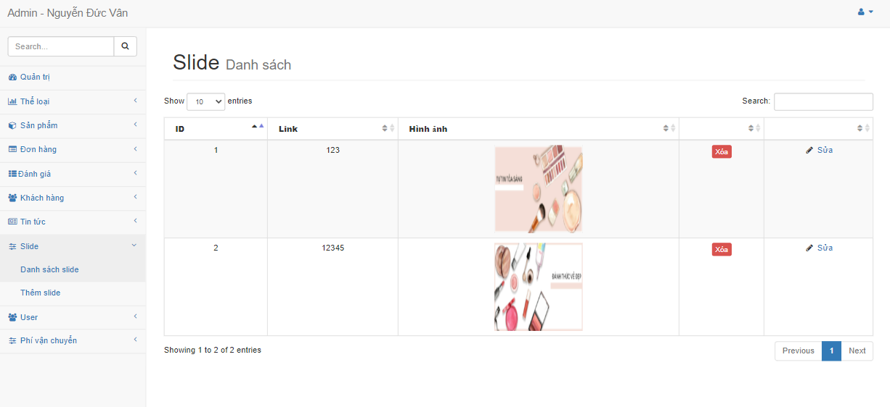

Hình 3.2.2.13. Giao diện trang danh sách slide

* ***Giao diện trang thêm slide***

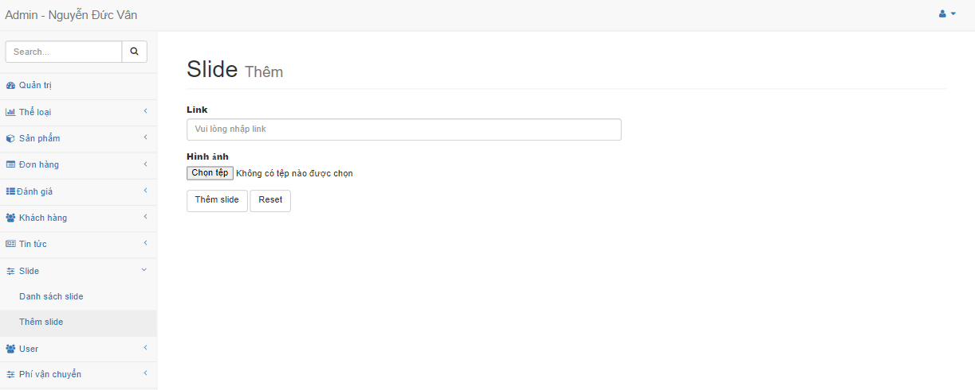

Hình 3.2.2.14. Giao diện trang thêm slide

* ***Giao diện trang cập nhập slide***

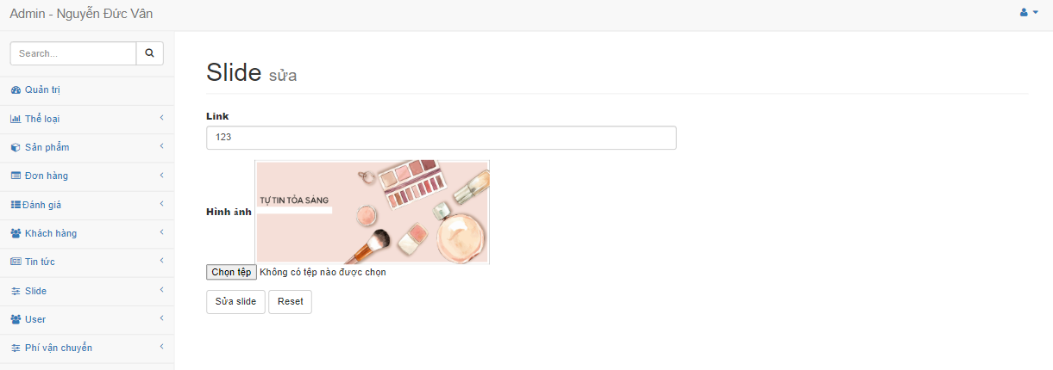

Hình 3.2.2.15. Giao diện trang cập nhập slide

* ***Giao diện trang danh sách tin tức***

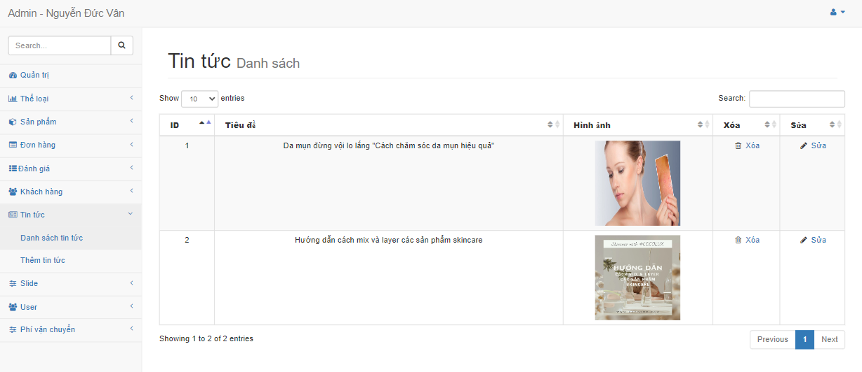

Hình 3.2.2.16. Giao diện trang danh sách tin tức

* ***Giao diện trang thêm tin tức***

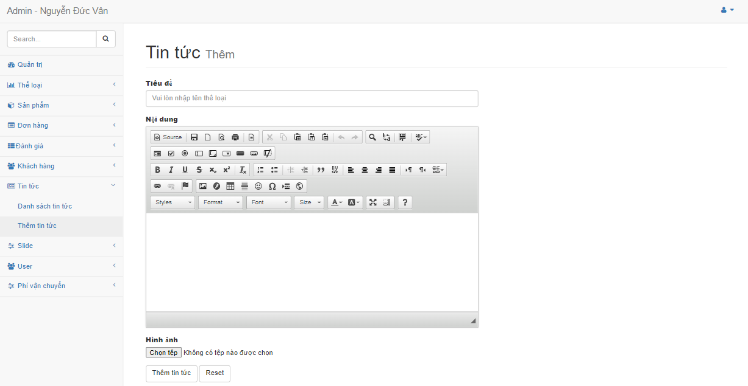

Hình 3.2.2.17. Giao diện trang thêm tin tức

* ***Giao diện cập nhật tin tức***

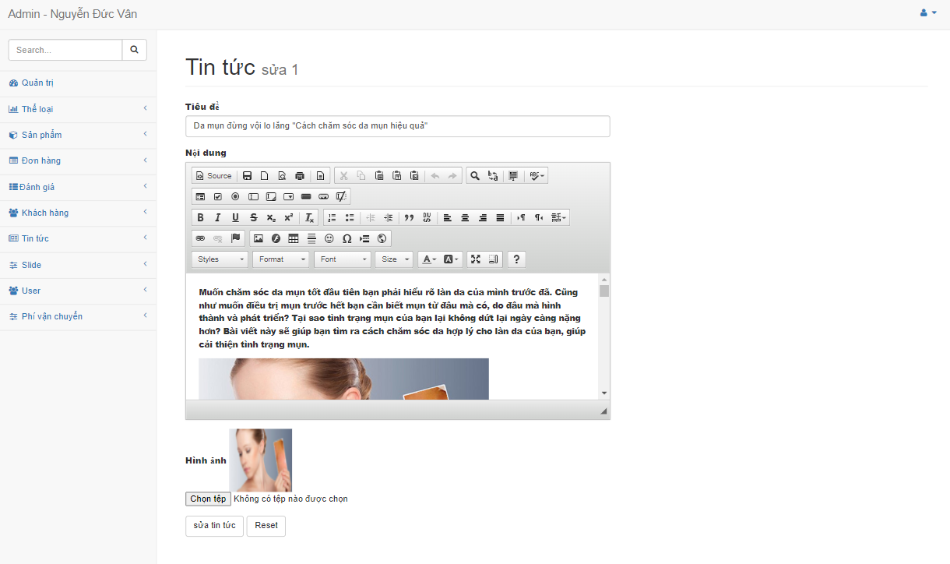

Hình 3.2.2.18. Giao diện trang cập nhật tin tức

* ***Giao diện trang danh sách người dùng***

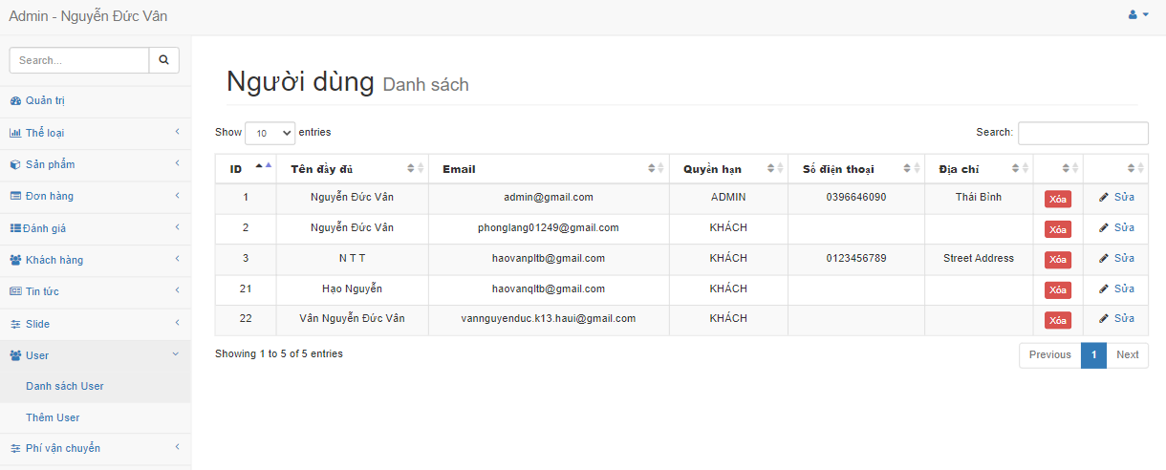

Hình 3.2.2.19. Giao diện trang danh sách người dùng

* ***Giao diện trang thêm người dùng***

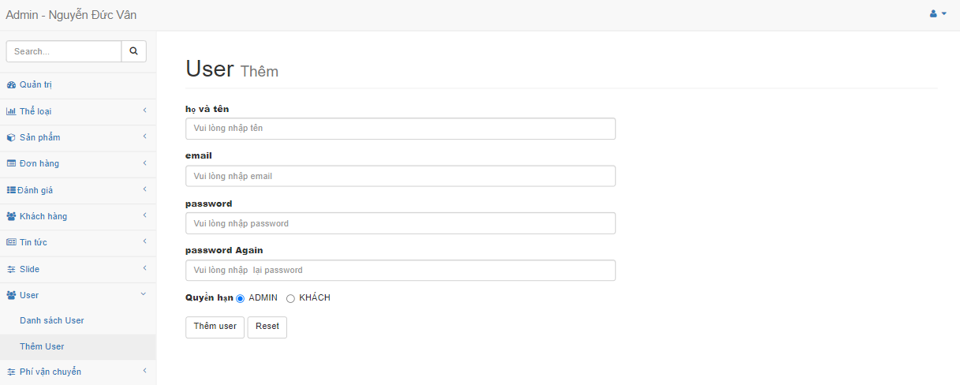

Hình 3.2.2.20. Giao diện trang thêm người dùng

* ***Giao diện trang sửa người dùng***

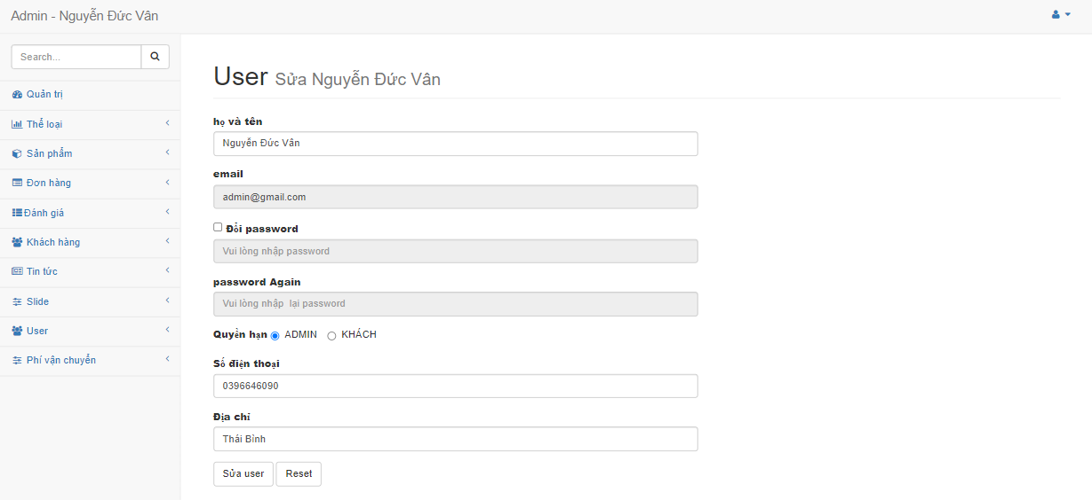

Hình 3.2.2.21. Giao diện trang sửa người dùng

* ***Giao diện trang danh sách phí vận chuyển***

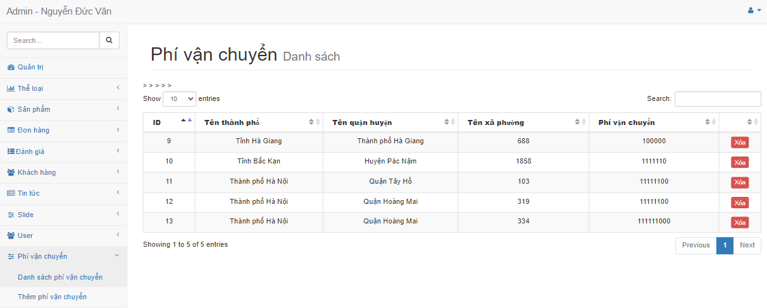

Hình 3.2.2.22. Giao diện trang danh sách phí vận chuyển

* ***Giao diện trang thêm phí vận chuyển***

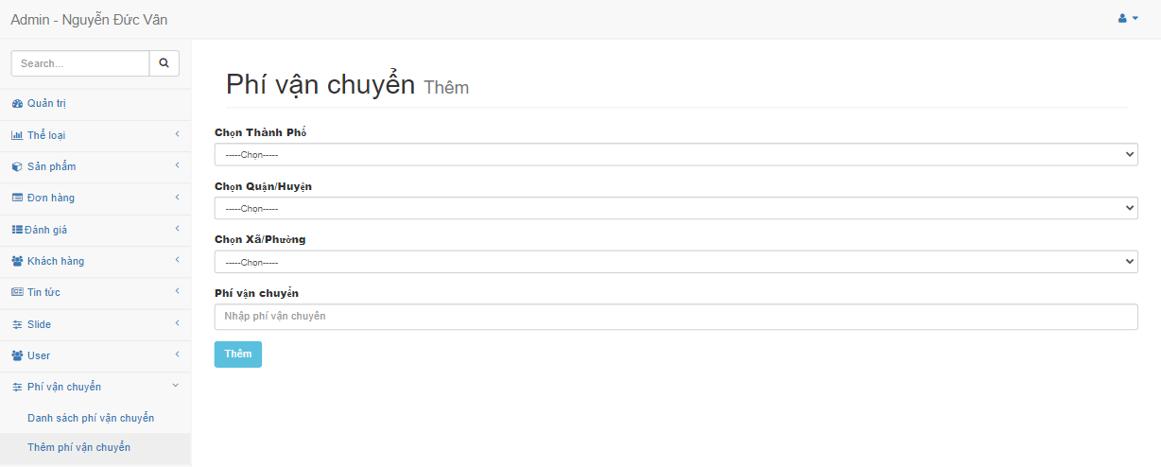

Hình 3.2.2.23. Giao diện trang thêm phí vận chuyển

KẾT LUẬN

1. **Kết quả đạt được:**

Với đồ án này, em đã hoàn thành các yêu cầu đặt ra, bao gồm:

* Giao diện: Thiết kế các tính năng slide cho trang chủ, tăng tính thẩm mỹ; thiết kế giao diện theo chuẩn, sống động thu hút người xem khi ghé thăm website.
* Hiển thị nội dung sản phẩm 1 các chi thiết và khoa học.
* Cho phép người dùng đặt hàng trực tuyến trên website ứng với các sản phẩm đã chọn.
* Quản trị cho phép chỉnh sửa giao diện.
* Quản trị cho việc thêm mới sản phẩm, xóa sửa sản phẩm cũ.
* Quản lý đơn đặt hàng một cách khoa học và hợp lý.
* Thực hiện upload file, phục vụ trong việc quản lý sản phẩm.
* Phẩn quyền người dùng.

1. **Các hướng phát triển:**

* Bổ sung và hoàn thiện giao diện quản lý Admin thêm nhiều chức năng mới.
* Chỉnh sửa hoàn thiện các trang template cho phù hợp với mọi thiết bị.
* Bổ sung các chức năng khách hàng thân thiết, tăng chiết khấu, ưu đãi cho khách V.I.P.
* Tăng cường bảo mật cho website.
* Bảo mật souce code cửa website. Có thể sử dụng các kỹ thuật mã hóa toàn bộ souce code của website để chống đánh cắp và bảo mật thông tin.
* Bảo mật CSDL trên SQL Server.

TÀI LIỆU THAM KHẢO

[1]. Nguyễn Thị Thanh Huyền, Ngô Thị Bích Thúy, Phạm Thị Kim

Phượng (2011), “Giáo trình phân tích thiết kế hệ thống”, NXB Giáo dục VN.

[2]. Vũ Thị Dương, Phùng Đức Hòa, Nguyễn Thị Hương Lan (2015),

“Giáo trình Phân tích thiết kế hướng đối tượng”, NXB Khoa học và Kỹ

thuật.

[3]www.laravel.com/docs/5.4v

[4][www.stackoverflow.com/](http://www.stackoverflow.com/)

[5][www.w3schools.com](http://www.w3schools.com)

LINK MÃ NGUỒN

<https://github.com/van01249/Van_Shop>